**第一届**

## 3D01_01

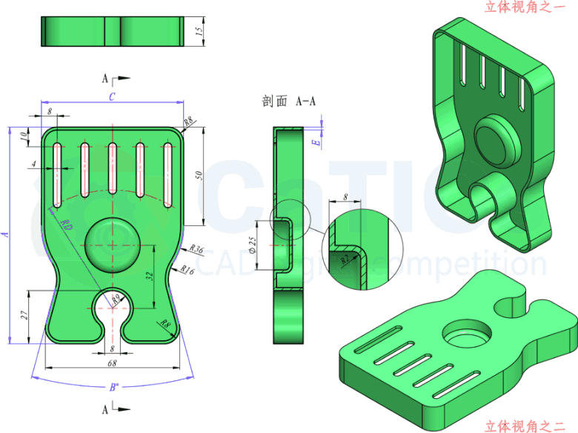

**题目简介：**

题目：参照图构建模型，注意其中的对称、重合、等距、同心等约束关系。零件壁厚均为E。

参数：**A=110， B=30， C=72， D=60， E=1.5**

问题：模型体积为多少？

（标准答案：18654.35）

**3D01_02**

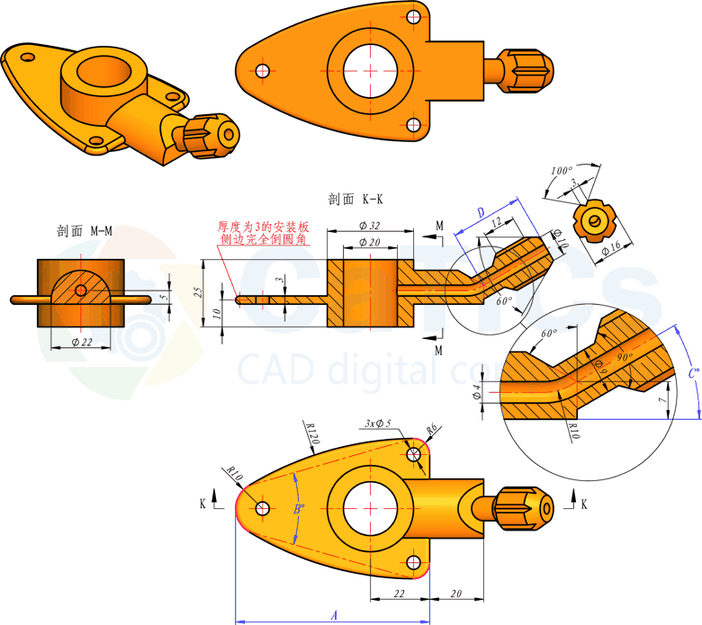

**题目简介：**

题目：参照下图构建三维模型，注意其中的对称、相切、同心、阵列等几何关系.

参数：**A-72， B=32， C=30， D=27**  
问题：零件模型体积为多少？

（标准答案：26369.97）

**3D01_03**

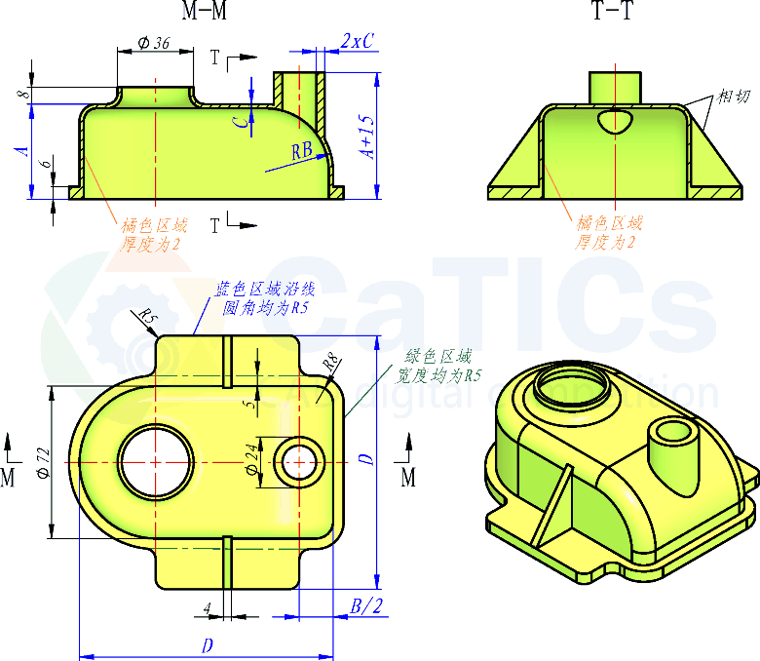

**题目简介：**

题目：参照上图构建模型，注意通过方程式等方法设定其中尺寸的关联关系，并满足共线等几何关系。  
需要确保的尺寸和几何关系包括:  
1)右侧立柱的高度为整个架体高度加15，即图中的A+15。2)右侧立柱的壁厚为架体主区域（橘色区域）壁厚的两倍，即图中的2xC。  
3)右侧立柱位于架体右侧圆角RB区域的中心位置，即图中的B/2。4)架体外缘的长宽相等，均为D。  
5)架体外缘蓝色区域的左右边线分别通过左右两个立柱的孔中心。6)加强筋的上边缘与架体上方的圆角相切。

参数：A=45， B=32， C=2， D=120

问题：模型体积为多少？

（标准答案：75012.60）

**3D01_04**

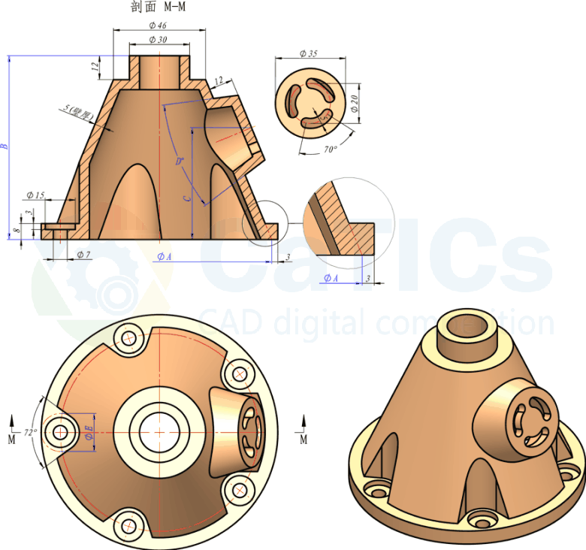

**题目简介：**

题目：参照图构建模型，注意除去底部8mm厚的区域外，其他区域壁厚都是5mm。注意模型中的对称、阵列、相切、同心等几何关系。

参数：**A=112， B=92， C=56， D=30** E=19

问题：模型体积为多少？

（标准答案：136708.44）

**3D01_05**

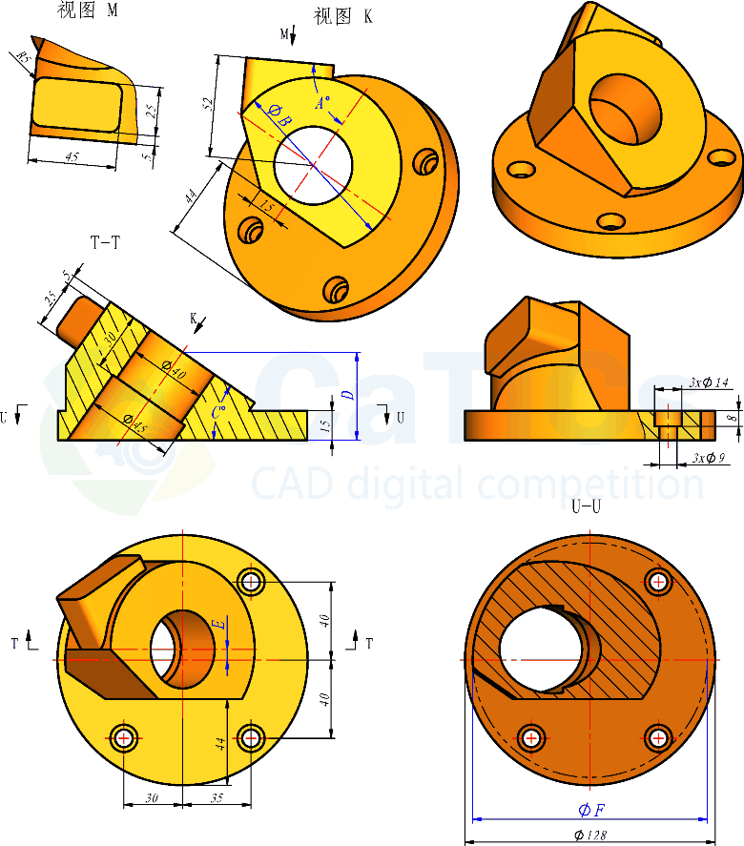

**题目简介：**

题目：参照图构建三维模型，请注意其中的偏距、同心、重合等约束关系。

参数：A=55， B=87， C=37， D=43， E=5.9， F=119 问题：模型体积为多少?

**（标准答案：281405.55）**

**第二届**

**3D02_01**

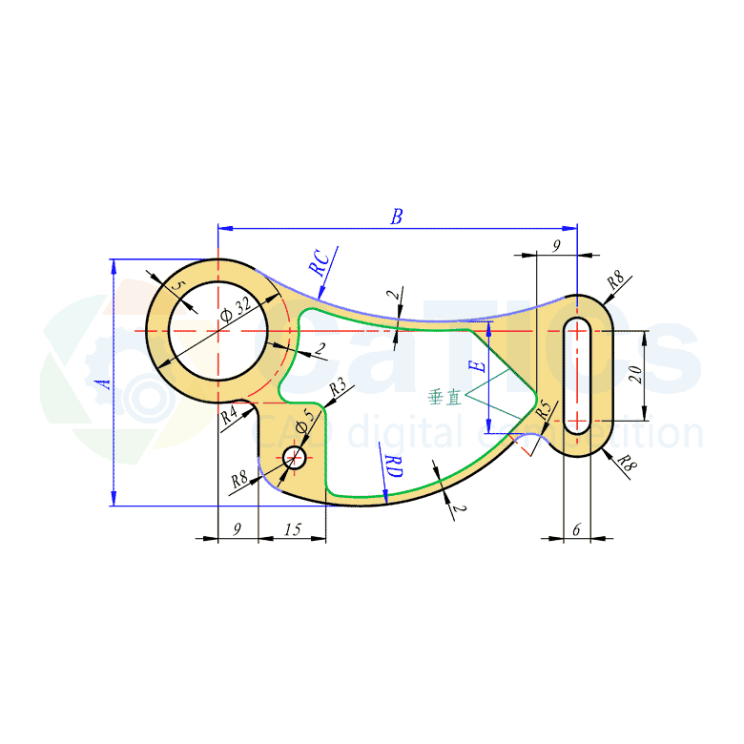

**题目简介：**

题目：参照图绘制草图，注意其中的水平、竖直、同心、相切等几何关系。其中绿色线条上的圆弧半径都是R3.

参数：A=54， B=80， C=77， D=48， E=25

问题：草图上色区域的面积是多少？

（**标准答案**：1526.31）

**3D02_02**

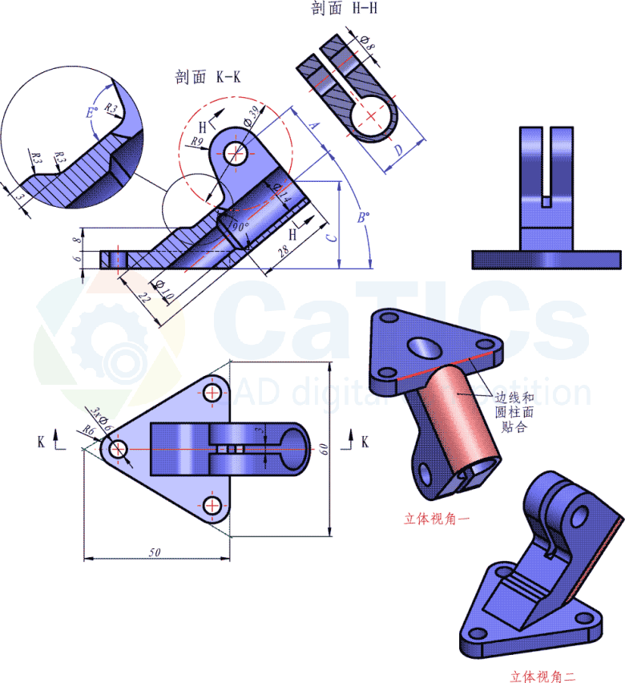

**题目简介：**

题目：参照图构建三维模型，请注意其中的对称、同心等几何关系。

参数：A=20， B=40， C=30， D=18， E=108

问题：模型的体积是多少？

**（标准答案：18991.26）**

**3D02_03**

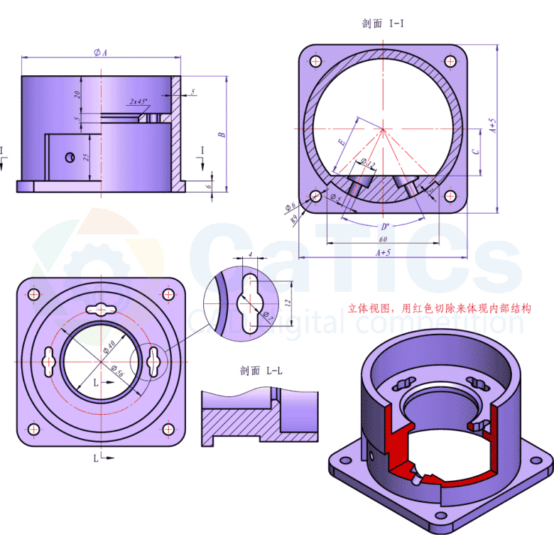

**题目简介：**

题目：参照图构建零件模型，注意其中的同心、对称、阵列等关系。

参数：A=85， B=62， C=25， D=50， E=32

问题：该模型体积为多少？

**（标准答案：117619.68）**

**3D02_04**

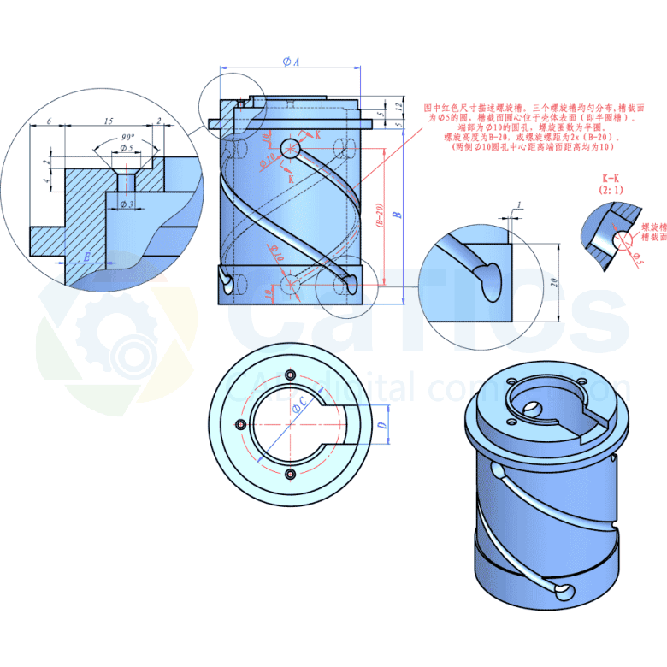

**题目简介：**

题目：请参照图构建三维模型，注意其中的同心、对称、阵列等关系。

参数：A=72， B=90， C=51， D=20， E=7

问题：模型的体积是多少？

**（标准答案：159549.76）**

**3D02_05**

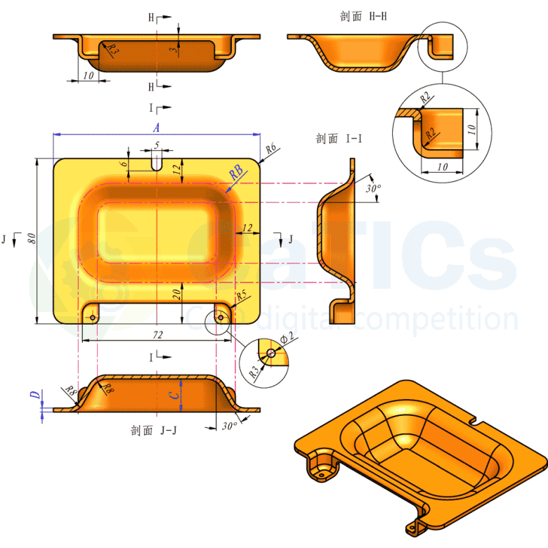

**题目简介：**

题目：参照图构建零件模型,请注意其中的对称等几何关系。凹陷区域周边倾角为30度。

参数：A=100， B=16， C=16， D=2

问题：零件体积为多少？

**（标准答案：18326.54）**

**3D02_06**

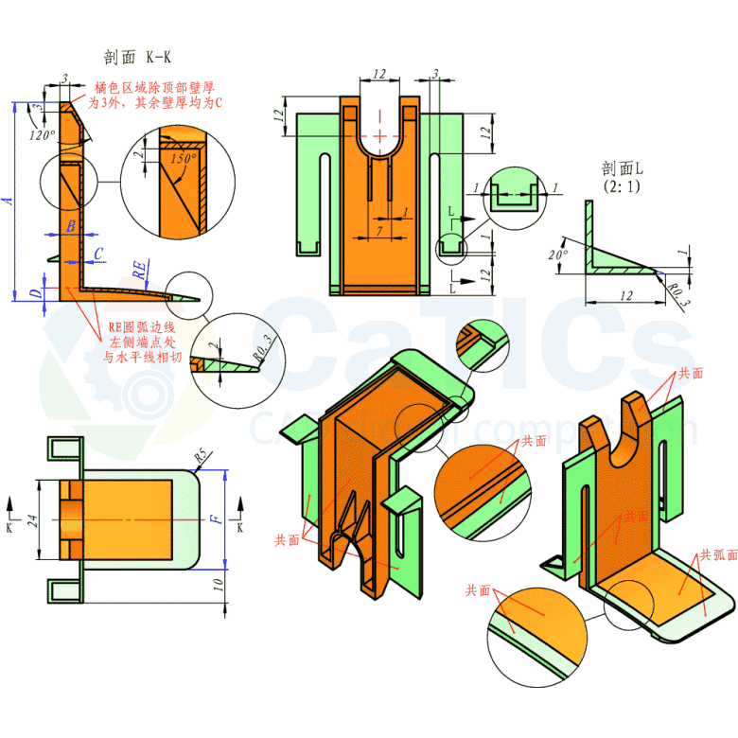

**题目简介：**

题目：请参照图构建三维模型，主要其中不同颜色只表示模型中的不同区域，并非装配。  
注意其中的对称、相切、共面等几何关系。

参数：A=60， B=7， C=1， D=4， E=180， F=30

问题：模型的体积是多少？

**（标准答案：4685.11）**

**3D02_07**

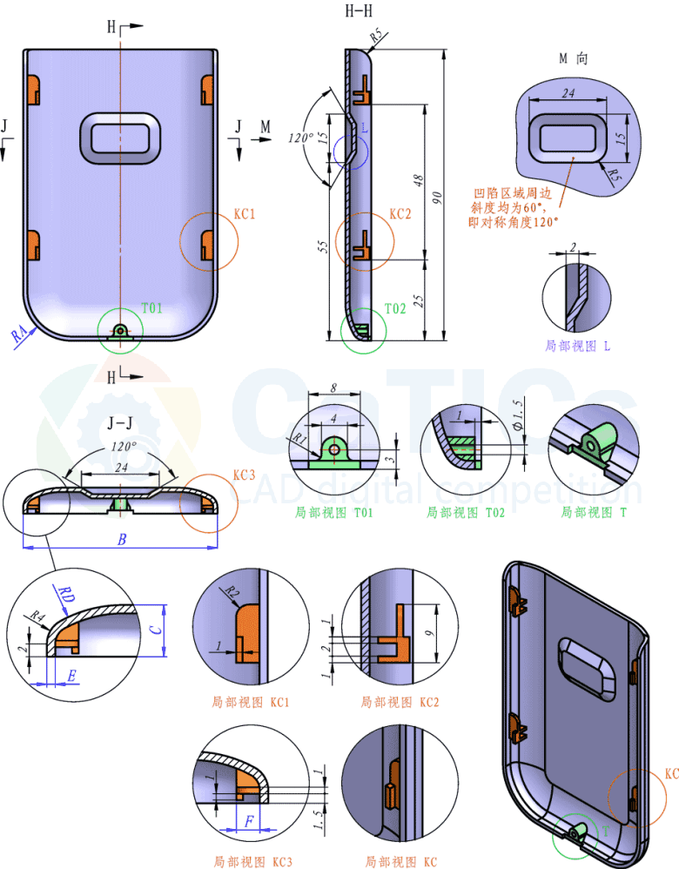

**题目简介：**题目：请参照图构建零件模型，注意其中的水平、对称、同心等几何关系。

参数：**A=15， B=60， C=8， D=20， E=1.3， F=3.6** 问题：模型体积为多少？**（标准答案：8192.03）**

**3D02_06替补**

题目：参照图构建零件模型，注意其中的绿色部分的壁厚均为G。注意其中的相切、阵列、同心等关系。

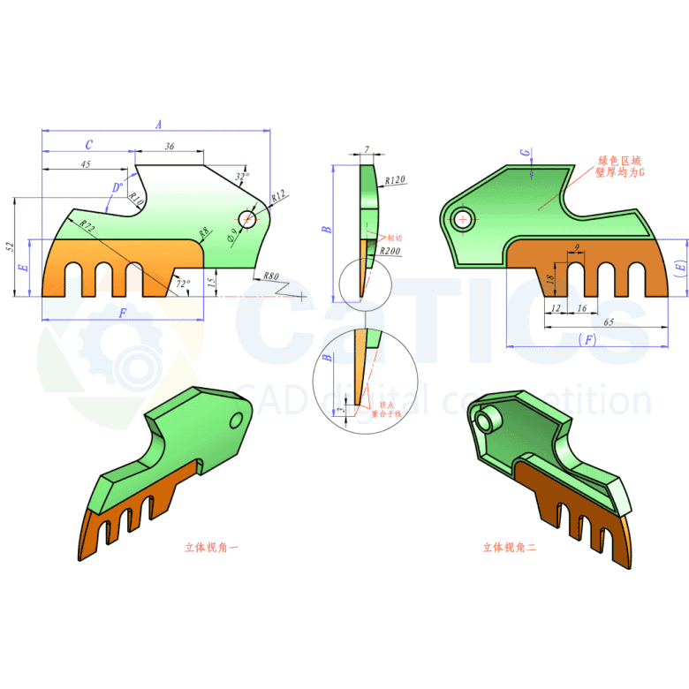

参数：**A=120， B=72， C=49， D=60， E=30， F=85， G=2**

**问题**：模型的体积是多少？

**（标准答案：15912.98）**

**第三届**

**3D03_01**

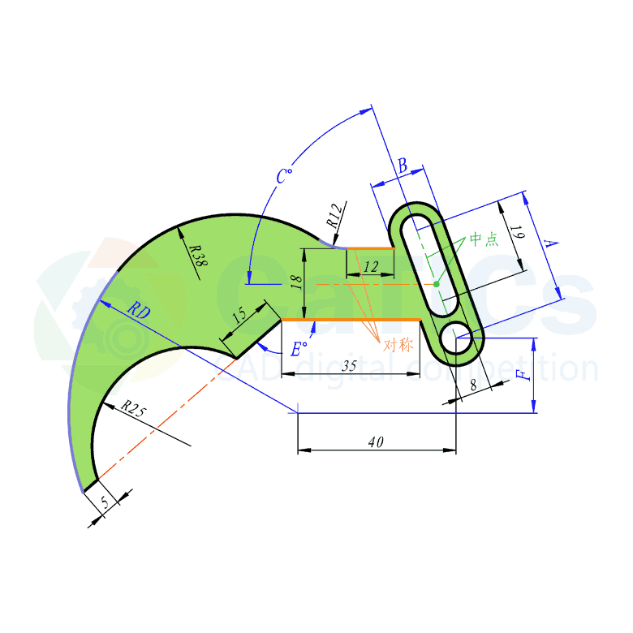

**题目简介：**

题目：参照图绘制草图，注意其中的水平、相切、同心、对称等几何关系。

参数：**A=29， B=14， C=70， D=58， E=139， F=19**

问题：草图上色区域的面积是多少？

草图上色区域的面积是多少？                **（标准答案：2598.56）**

**3D03_02**

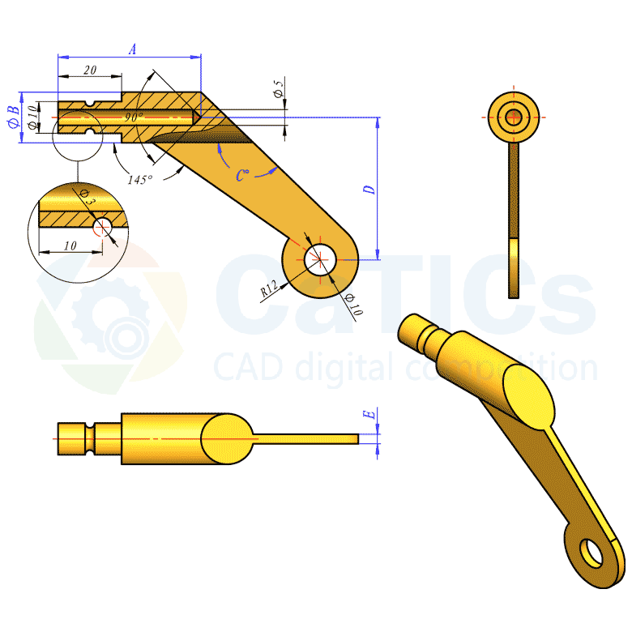

**题目简介：**

题目：参照图构建零件。注意其中的重合、同心、相切等几何关系。

参数：**A=45， B=16， C=136， D=45， E=3**

问题：模型的体积是多少？

 模型的体积是多少？               **（标准答案：10568.17）**

**3D03_03**

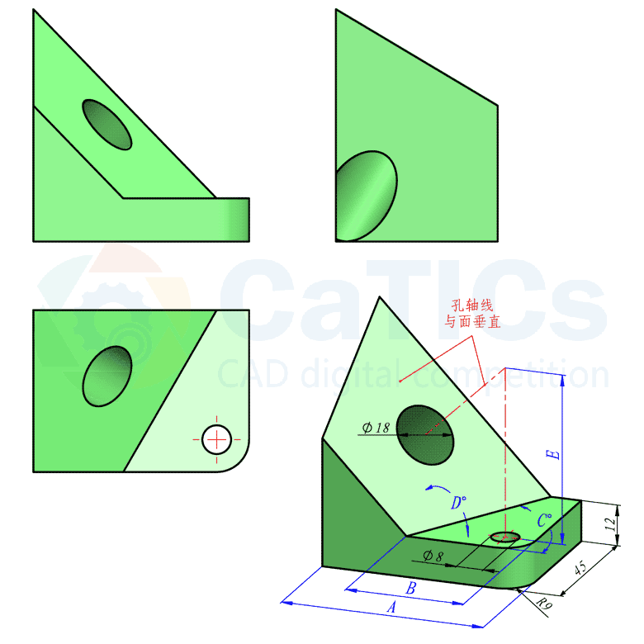

**题目简介：**题目：参照图构建立体模型，请注意其中孔均为贯穿孔。

参数：**A=60， B=35， C=60， D=130， E=50**

问题：模型体积为多少？

**（标准答案：58667.20）**

**3D03_04**

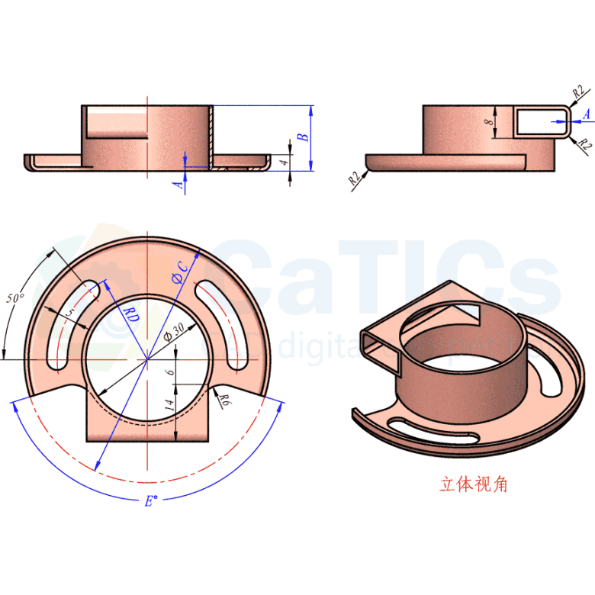

**题目简介：**题目：参照图构建三维模型，其中未标注的厚度（或偏距）均为A。注意模型中的同心、对称等几何关系。

参数：**A=1， B=16， C=60， D=22， E=145**

问题：模型的体积是多少？

**（标准答案：3143.55）**

**3D03_05**

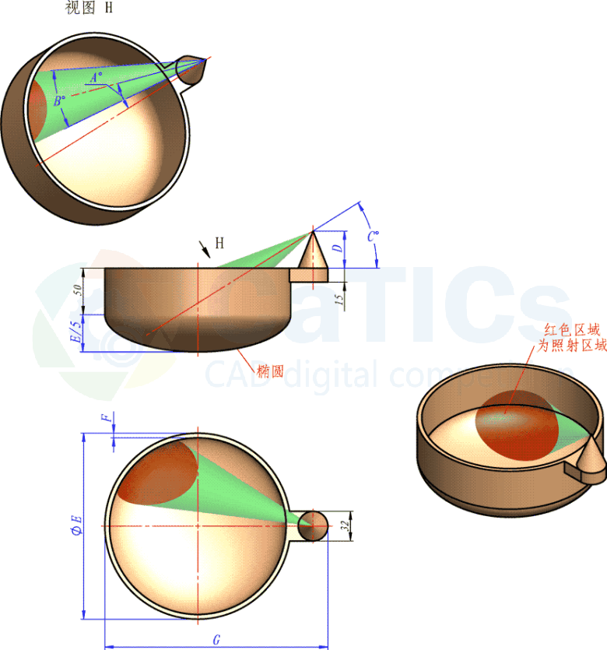

**题目简介：**

题目：参照图构建三维模型，其中绿色部分为一束圆锥形光束（请用曲面造型），其起点为高度为D的圆锥顶点，光束投射到容器底部，光照范围为红色区域（也可以用曲面造型）。

参数：**A=17， B=22， C=32， D=40， E=200， F=5， G=240**

问题：1、模型体积（实体部分，即容器）为多少？2、照射区域的表面积为多少？

1、模型体积（实体部分，即容器）为多少？  **（标准答案：368758.58）**2、照射区域的表面积为多少？     **（标准答案：6333.37）**

**3D03_06**

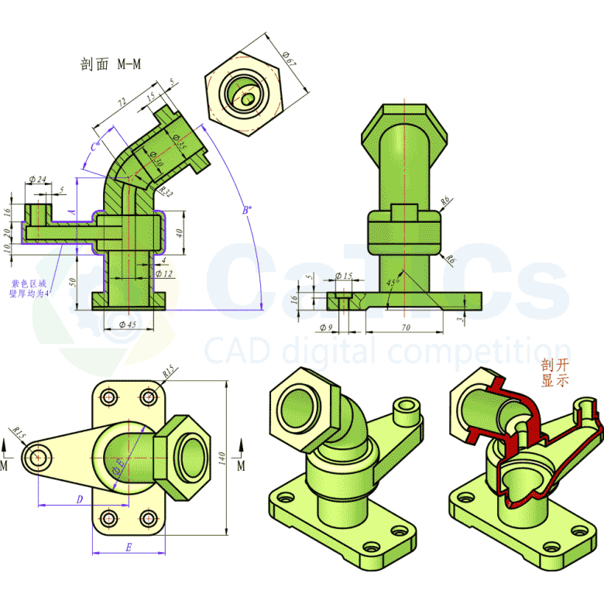

**题目简介：**

题目：参照图构建模型，注意其中的对称、相切、同心等约束关系。

参数：**A=70， B=36， C=36， D=82， E=66**

问题：模型体积为多少？

**（标准答案：326673.48）**

**3D03_07**

**题目简介：**题目：参照图构建立体模型，为便于描述其中的形态关系，用三种颜色表示。其中绿色部分是壁厚为2的等壁厚形体。

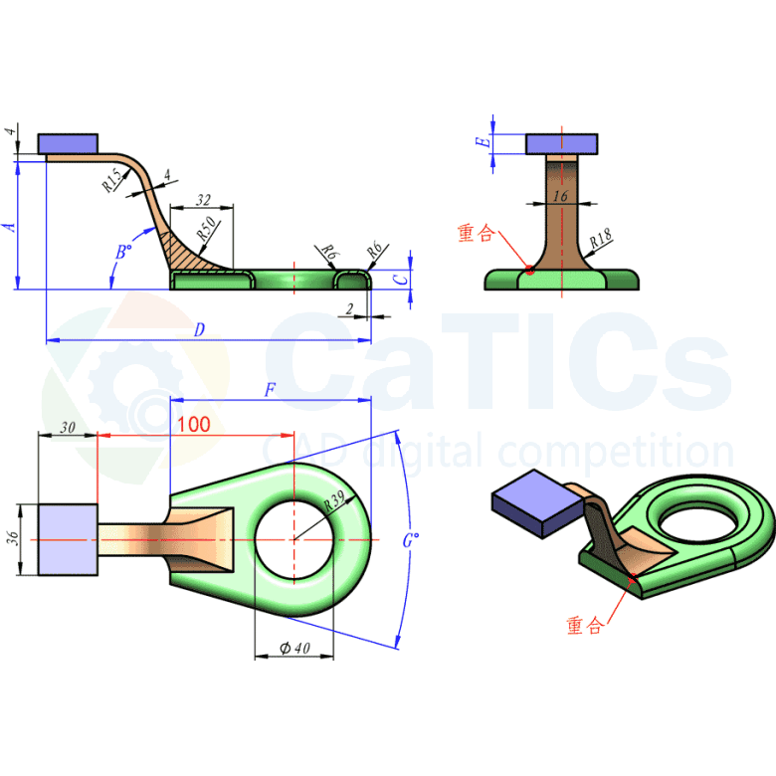

参数：**A=65， B=72， C=10， D=165， E=10， F=102， G=32**

问题：1、模型的体积是多少？2、假设模型按照前视图形态放置在水平平台上（即绿色区域的底部接触平台）。如果保障整个模型不倾倒，即整个模型的重心坐标在底面的投影落在绿色部分范围之内，红色尺寸所能达到的最大值是多少？

1、模型的体积是多少？ **（标准答案：37949.76）**2、假设模型按照前视图形态放置在水平平台上………..**（标准答案：109.97）**

**第四届**

**3D04_01**

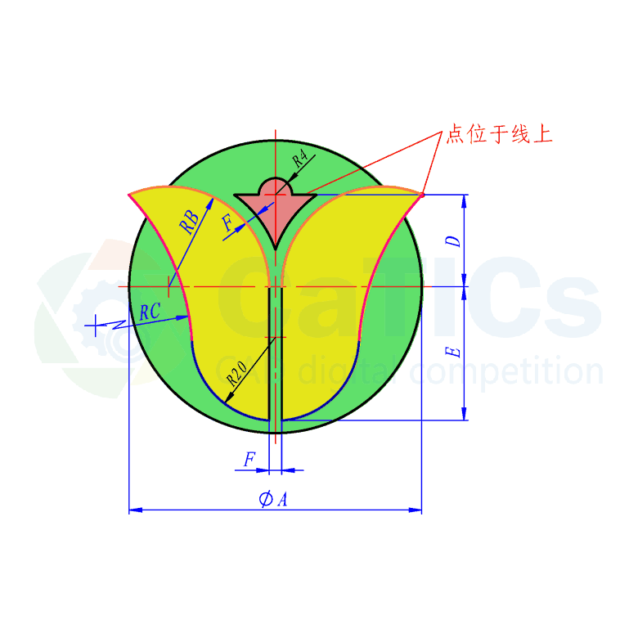

**题目简介：**

题目：参照图绘制图形，注意其中的对称、相切、重合、偏距等几何关系。

参数：**A=77， B=28， C=60， D=25， E=35， F=4**

问题：图中绿色区域的面积是多少？

 图中绿色区域的面积是多少？               **（标准答案：2175.86）**

**3D04_02**

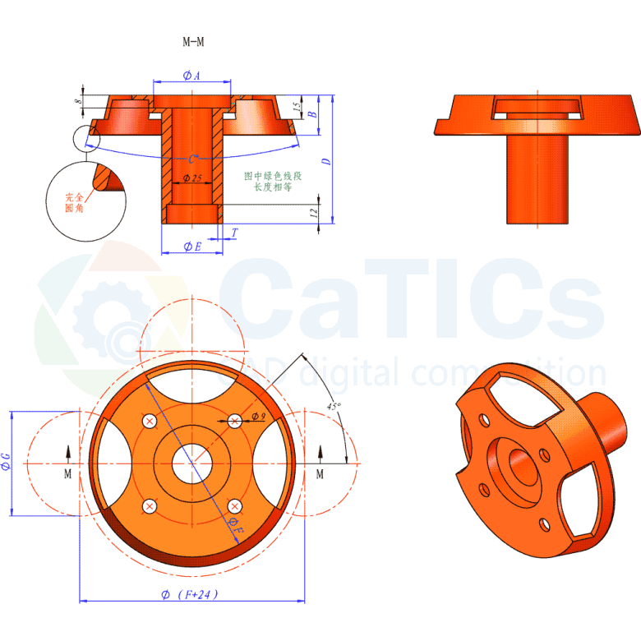

**题目简介：**

题目：参照图构建零件模型，请注意其中的对称、阵列、同心、相切等几何关系。

参数：**A=49， B=27， C=32， D=83， E=40， F=119， G=66， T=3.3**

问题：模型体积是多少？

模型体积是多少？                **（标准答案：105563.05）**

**3D04_03**

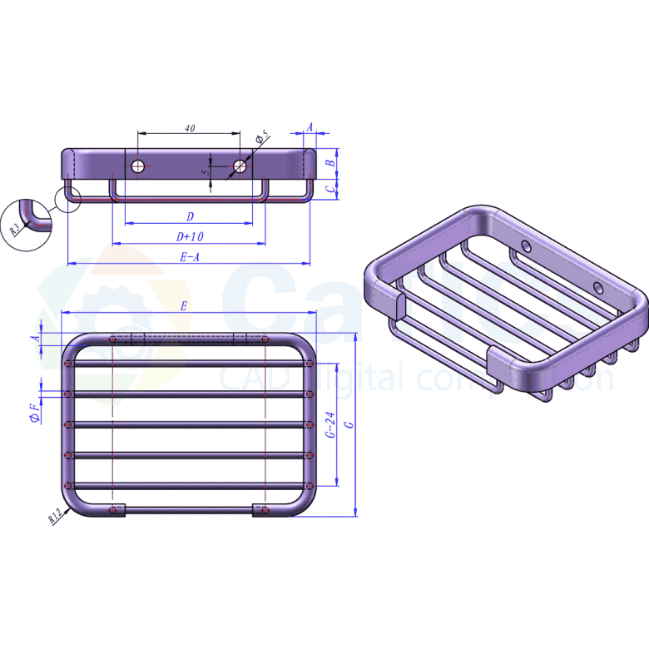

**题目简介：**

题目：参照图构建立体模型，注意其中的对称、相切、阵列等几何关系。

参数：**A=6.6, B=16, C=12, D=64, E=136, F=3.8, G=96**

问题：模型体积为多少？

**（标准答案：46656.39）**

**3D04_04**

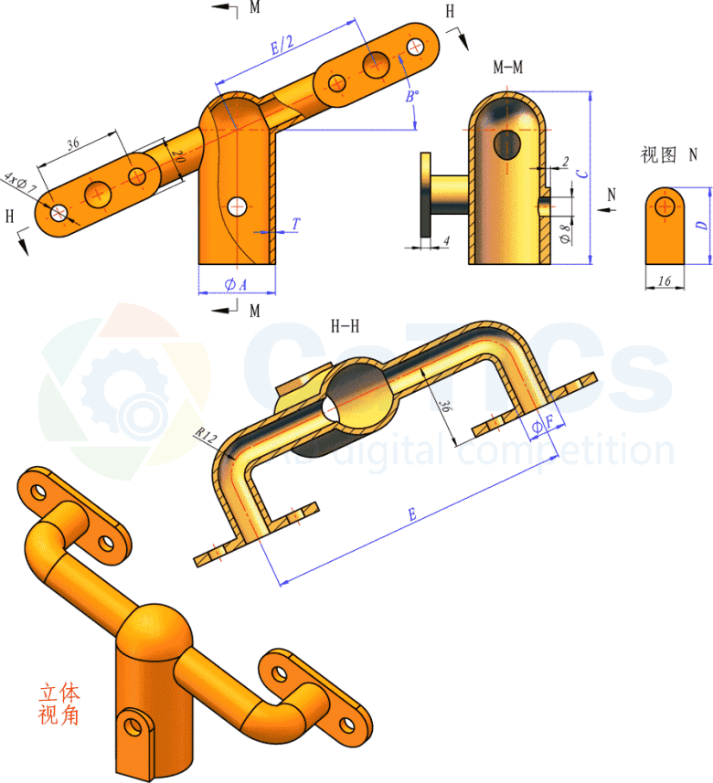

**题目简介：**

题目：参照图构建三维模型，请注意其中未注明的模型厚度均为T。注意观察模型中的对称、同心等几何关系。

参数：**A=36, B=30, C=81, D=38, E=136, F=18, T=3** 问题：模型体积为多少？

**（标准答案：53699.71）**

**3D04_05**

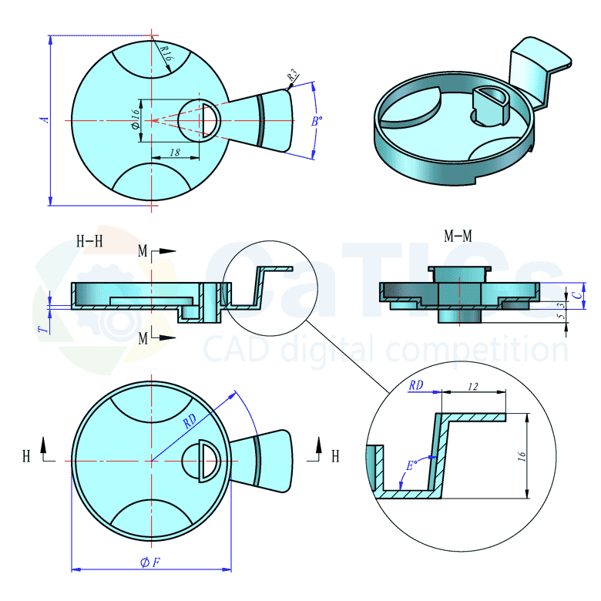

**题目简介：**

题目：参照图构建三维模型，请注意其中未注明的模型厚度均为T。注意观察模型中的对称、相切、同心等几何关系。

参数：**A=68, B=28, C=12, D=44, E=93, F=63, T=1.7**

问题：模型体积为多少？

**（标准答案：11145.68）**

**3D04_06**

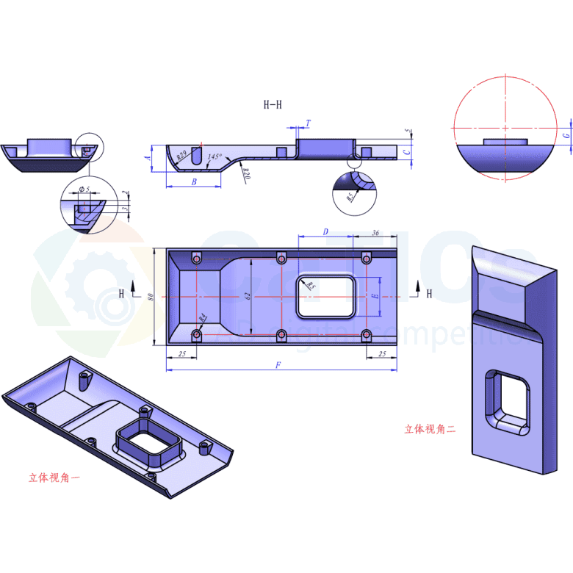

**题目简介：**

题目：参照图构建三维模型，请注意其中的对称、相切等几何关系。

参数：**A=20, B=43, C=11, D=46, E=33, F=186, G=16, T=1.8**

问题：模型体积为多少？

**（标准答案：35522.494）**

**3D04_07**

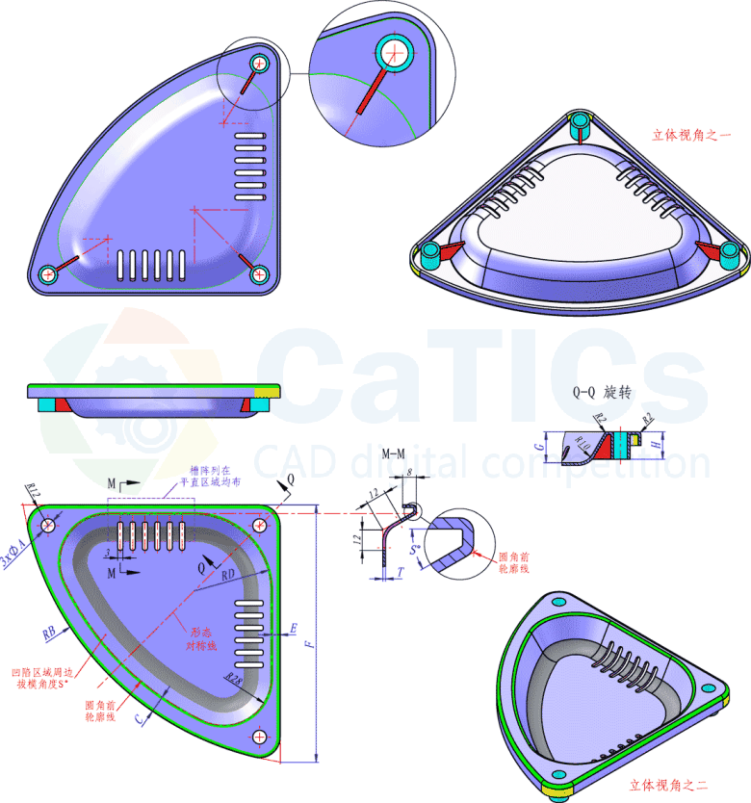

**题目简介：**

题目：参照上图构建三维模型，注意：  
1、模型厚度以及红色筋板厚度均为T（等距或偏移关系）。  
2、图中同色表示的区域，其形状大小或者尺寸相同。其中底侧部分的黄色和绿色圆角面为偏移距离为T的等距面。  
3、图中RD、C、E等尺寸标注的是凹陷区域开口处倒圆角之前的尺寸，凹陷区域周边拔模角度相同，均为S度。  
4、开槽阵列的中心线沿凹陷斜面平直区域均匀分布。开槽端部为完全圆角。  
参数：**A=8.8, B=188, C=13, D=50, E=6.5, F=158, G=21, H=18, S=33, T=1.9**

问题：模型体积为多少？

**（标准答案：49568.12）**

**第五届**

**3D05_L01_A**

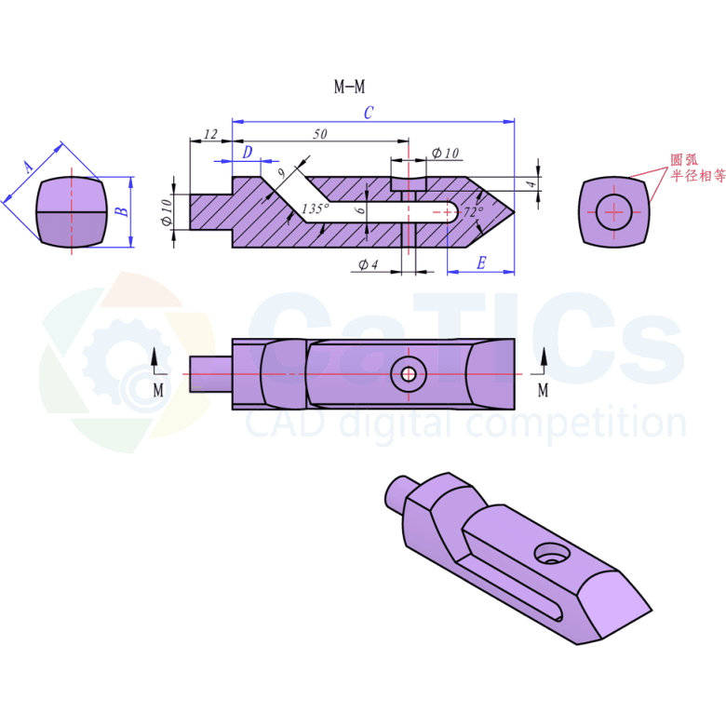

**题目简介：**

题目：参照图构建模型，注意其中的同心、平行、对称等几何关系。

参数：**A=24， B=20， C=80， D=8， E=19**

问题：模型体积是多少？

**（标准答案：19883.84）**

**3D05_L01_B**

**题目简介：**

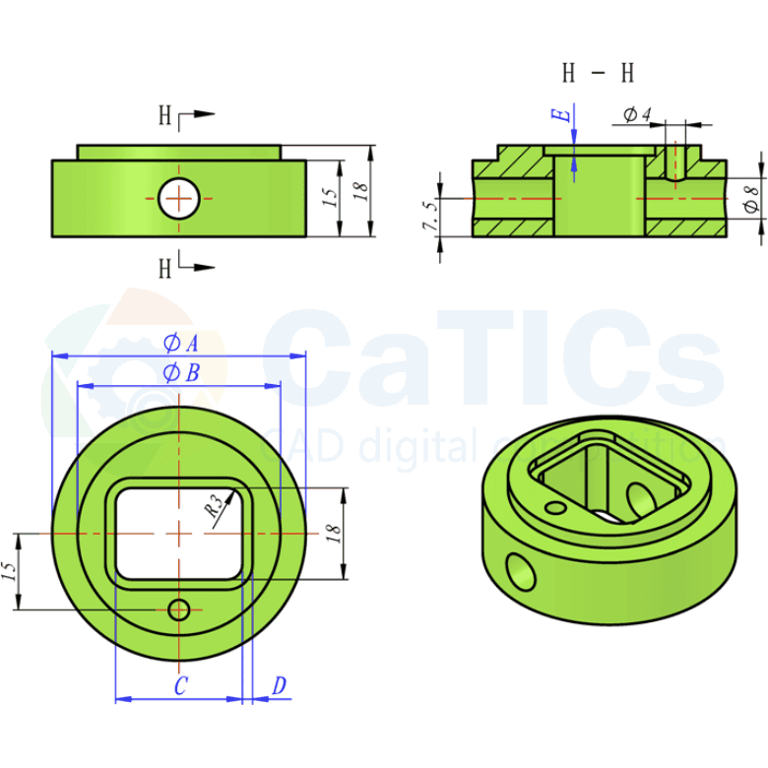

题目：参照图构建三维模型，注意其中的对称、同心等几何关系.

参数：**A=50， B=40， C=25， D=2， E=2**

问题：模型体积为多少？

**（标准答案：23229.46）**

**3D05_H01_A**

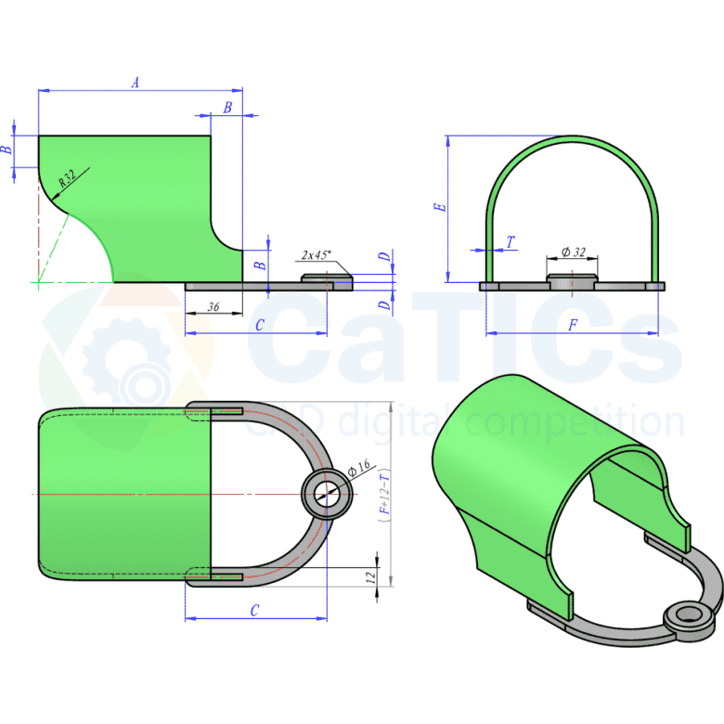

**题目简介：**

题目：参照图构建零件模型，注意其中的对称、相切、等距（偏距）等几何关系。

参数：**A=126， B=19， C=87， D=5， E=91， F=106， T=3.8**

问题：模型的体积是多少？

**（标准答案：103350.43）**

**3D05_H01_B**

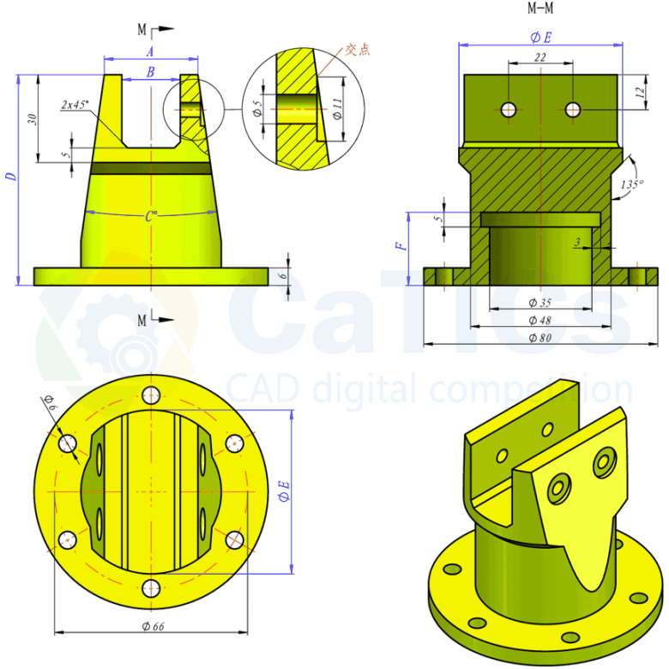

**题目简介：**

题目：参照图构建立体模型，注意其中的对称、同心等几何关系。

参数**：A=36， B=22， C=15， D=80， E=59， F=27**

问题：模型体积为多少？

**（标准答案：114717.02）**

**3D05_L02_A**

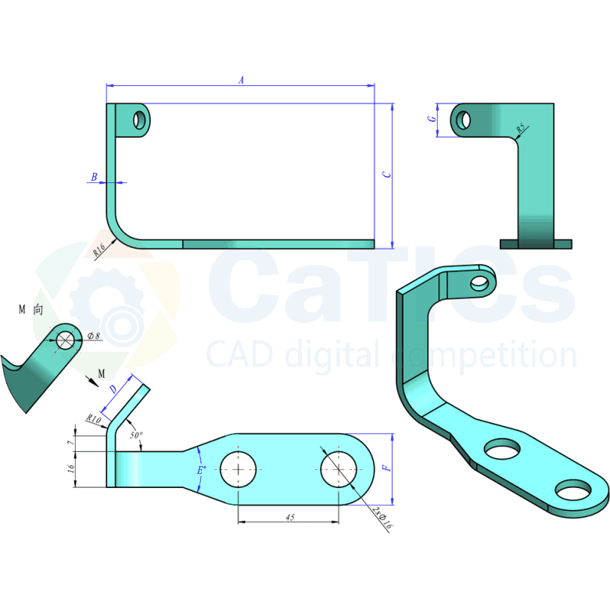

**题目简介：**

题目：参照图构建立体模型，请注意其中的相切、等壁厚、同心等几何关系。

参数：**A=120， B=4， C=65， D=22， E=40， F=32， G=15**

问题：模型体积是多少？

模型体积是多少？          **（标准答案：15734.60）**

**3D05_L02_B**

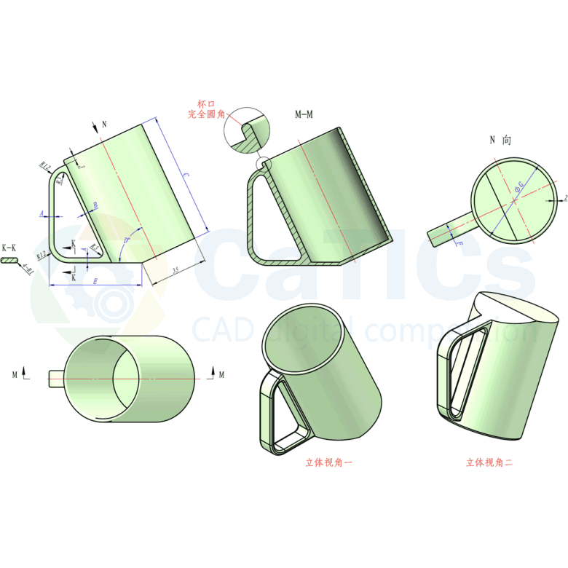

**题目简介：**

题目：参照图构建模型，注意其中的同心、对称、等壁厚等几何关系。

参数：**A=3， B=2， C=76， D=65， E=56， F=10， G=52**

问题：模型体积为多少？

**（标准答案：30635.89）**

**3D05_H02_A**

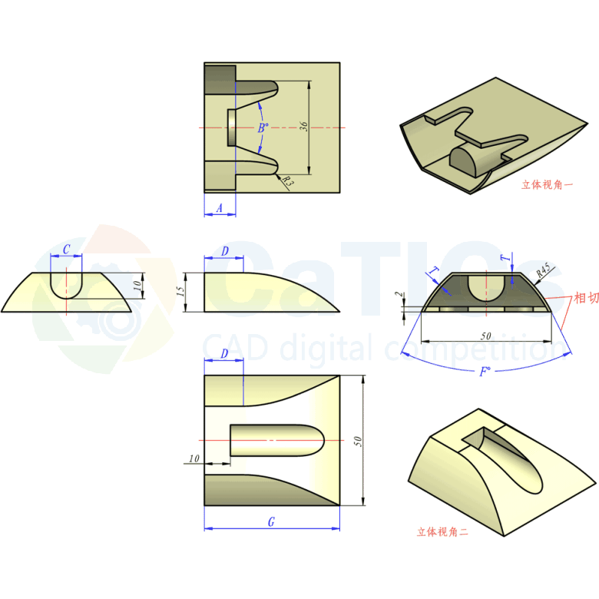

**题目简介：**

题目：参照图构建零件模型，其注意其中的对称、相切、重合等几何关系。模型中除标注厚度为2的区域外，厚度均为T。

参数：**A=12， B=40， C=12， D=15， T=1， F=52， G=52**

问题：模型体积为多少？

**（标准答案：6676.83）**

**3D05_H02_B**

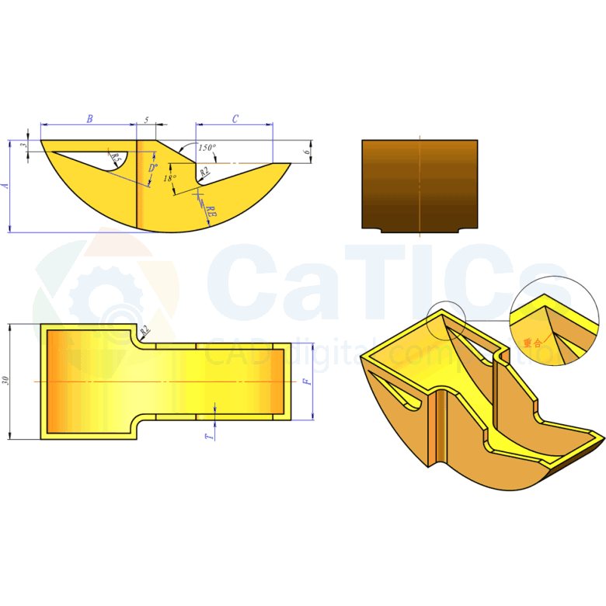

**题目简介：**

题目：参照图构建立体模型，注意其中的等壁厚、重合等几何关系。

参数：**A=30， B=28， C=26， D=23， E=42， F=19， T=1.8**

问题：模型的体积是多少？

**（标准答案：8839.95）8839.95**

**3D05_L03_A**

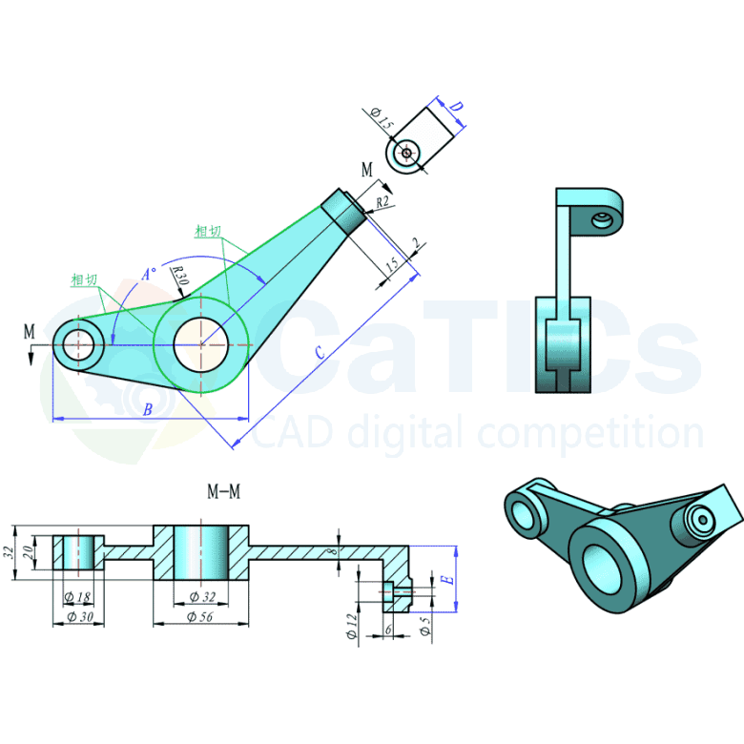

**题目简介：**

题目：参照图构建零件模型，其注意其中的对称、相切、同心等几何关系。

参数：**A=137， B=115， C=150， D=24， E=60**

问题：模型的体积为多少？

**（标准答案：119456.97）119457**

**3D05_L03_B**

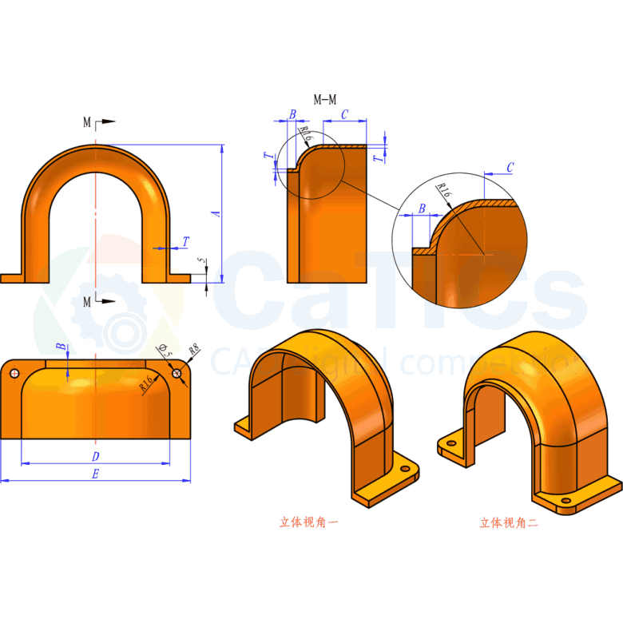

**题目简介：**

题目：参照图绘制零件模型，注意其中的相切、同心、对称等几何关系。

参数：**A=80， B=5， C=25， D=86， E=110， T=2**

问题：模型体积为多少？

**（标准答案：27192.39）**

**3D05_H03_A**

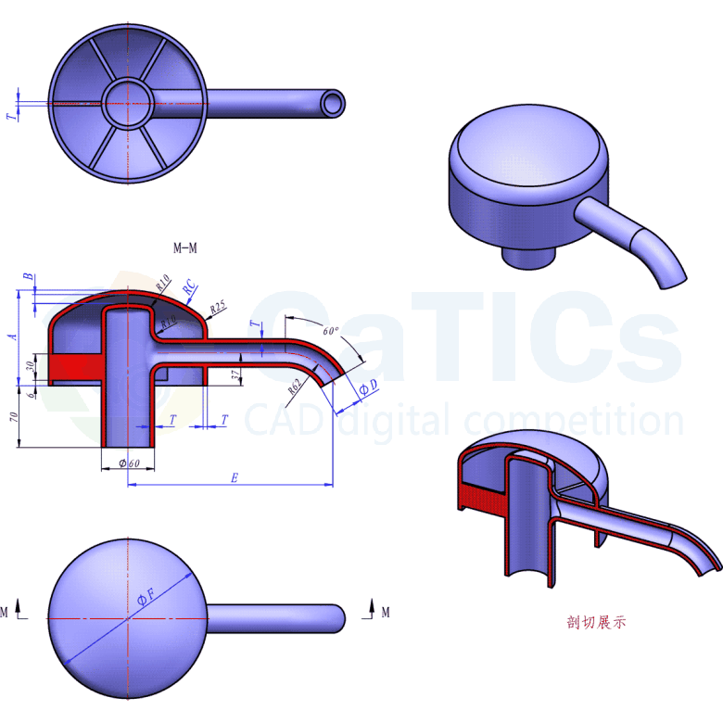

**题目简介：**

题目：参照图构建立体模型，注意其中的等壁厚、等距（尺寸B处）等几何关系。

参数：**A=108， B=10， C=132， D=32， E=232， F=180， T=5**

问题：模型体积为多少？

**（标准答案：602630.07）**

**3D05_H03_B**

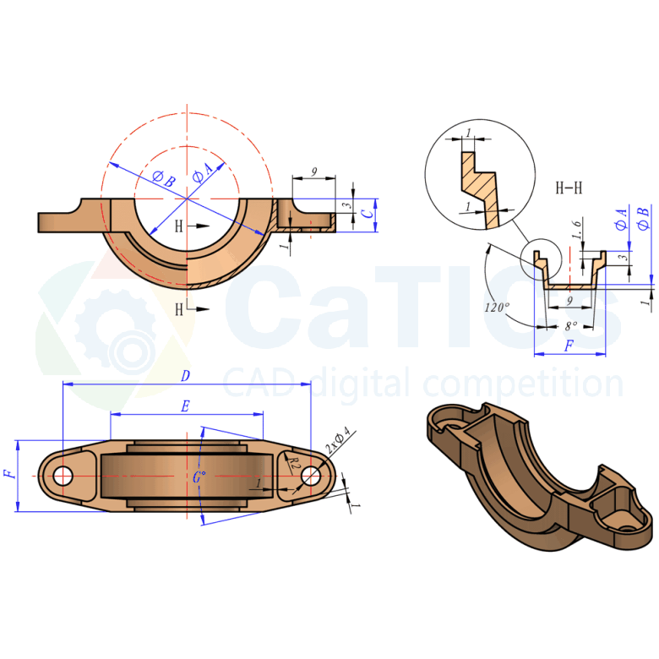

**题目简介：**

题目：参照图构建三维模型，注意其中的同心、对称等几何关系。

参数：**A=22， B=36， C=7， D=52， E=32， F=15， G=25**

问题：模型的体积是多少？

**（标准答案：2335.81）**

**3D05_L04_A**

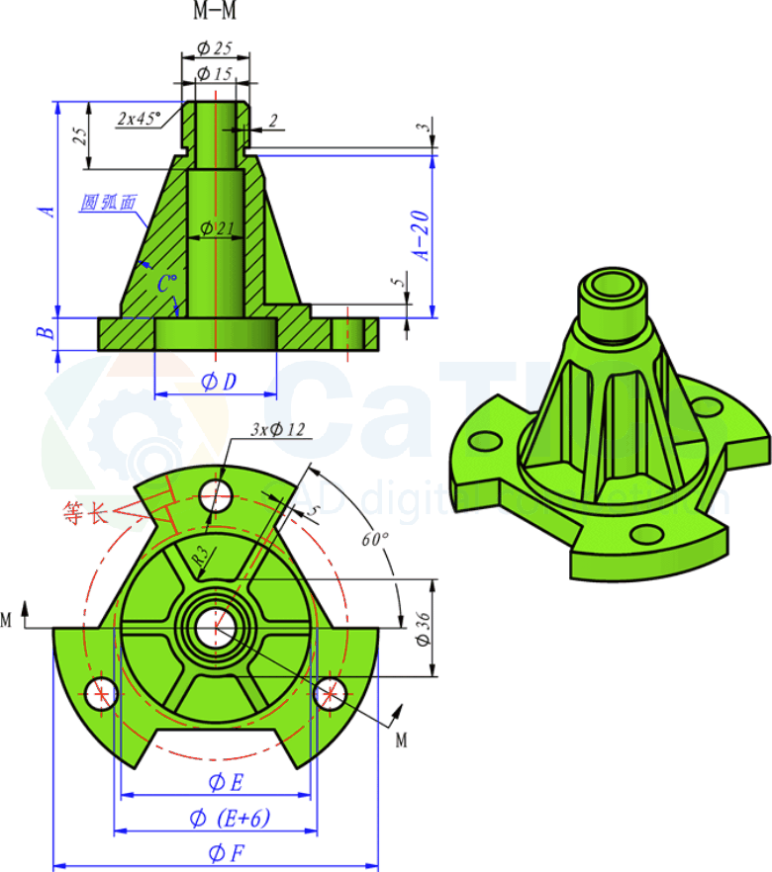

**题目简介：**

题目：参照图构建立体模型，注意其中的同心、阵列等几何关系。

参数：**A=92， B=14， C=72， D=44， E=76， F=132**

问题：模型体积是多少？

**（标准答案：201786.03）**

**3D05_L04_B**

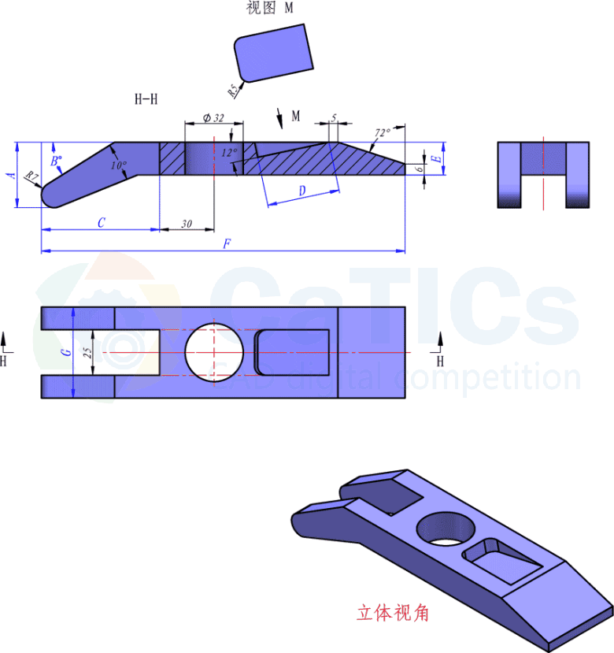

**题目简介：**

题目：参照图构建立体模型，注意其中的对称、重合、相切等几何关系。

参数：**A=36， B=32， C=65， D=40， E=18， F=200， G=50**

问题：模型体积是多少？

模型体积是多少？                **（标准答案：121870.25）**

**3D05_H04_A**

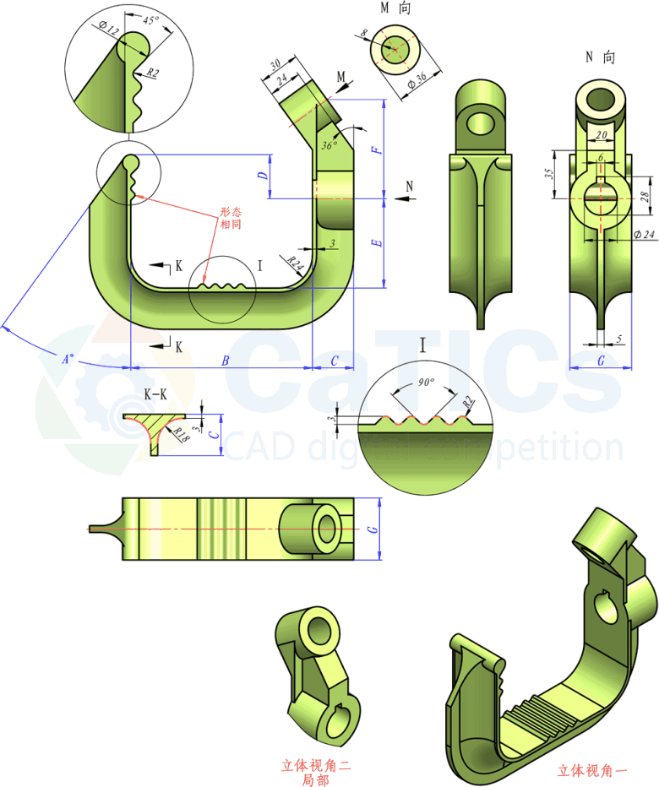

**题目简介：**题目：参照图构建立体模型，注意其中的对称、共线、同心、相切等几何约束。

参数：**A=36， B=132， C=30， D=32， E=65， F=72， G=45**

问题：模型体积为多少？

**（标准答案：190384.30）**

**3D05_H04_B**

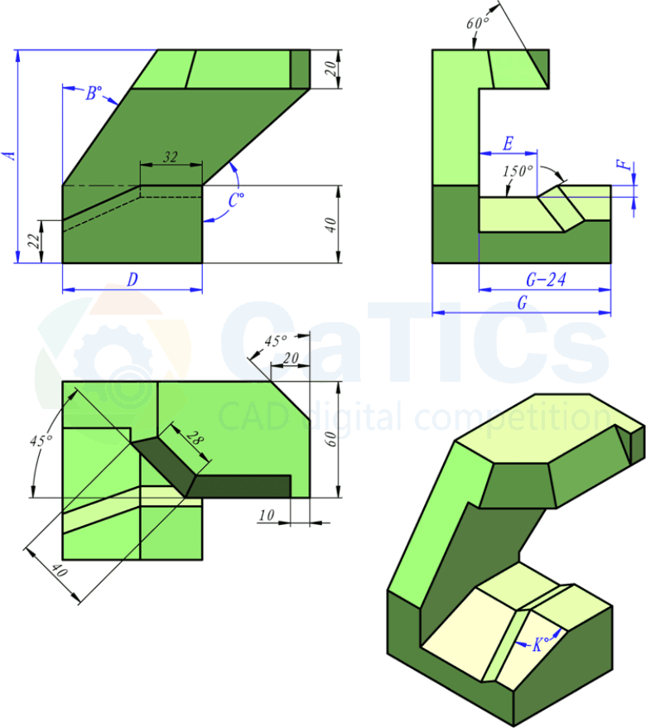

**题目简介：**

题目：参照图构建立体模型，注意其中的平行、垂直等几何关系。

参数：**A=110， B=35， C=132， D=72， E=30， F=6， G=92， K=72**

问题：模型体积为多少？

**（标准答案：405407.85）**

**3D05_L05_A**

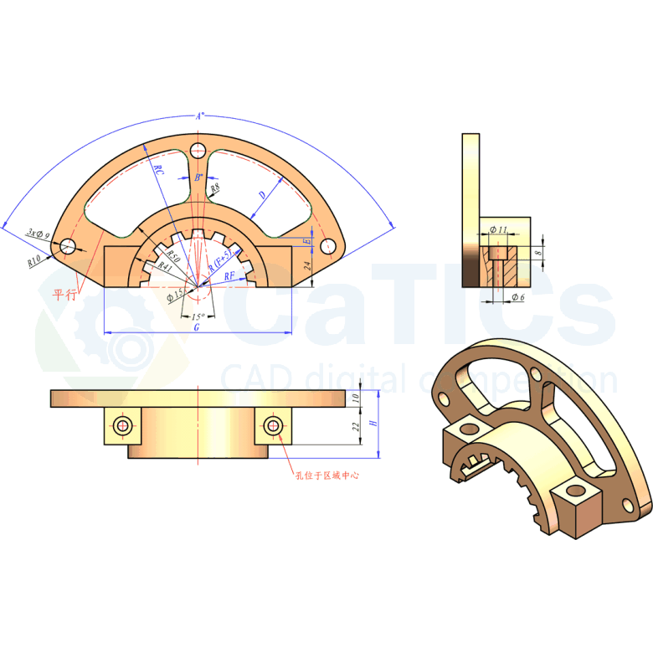

**题目简介：**

题目：参照图构建立体模型，注意图中的对称、阵列、同心等几何关系，图中同色圆弧半径相同。

参数：**A=120, B=9, C=90, D=32, E=5, F=29, G=110, H=40**

问题：模型体积是多少？

**（标准答案：109879.58）**

## 3D05_L05_B

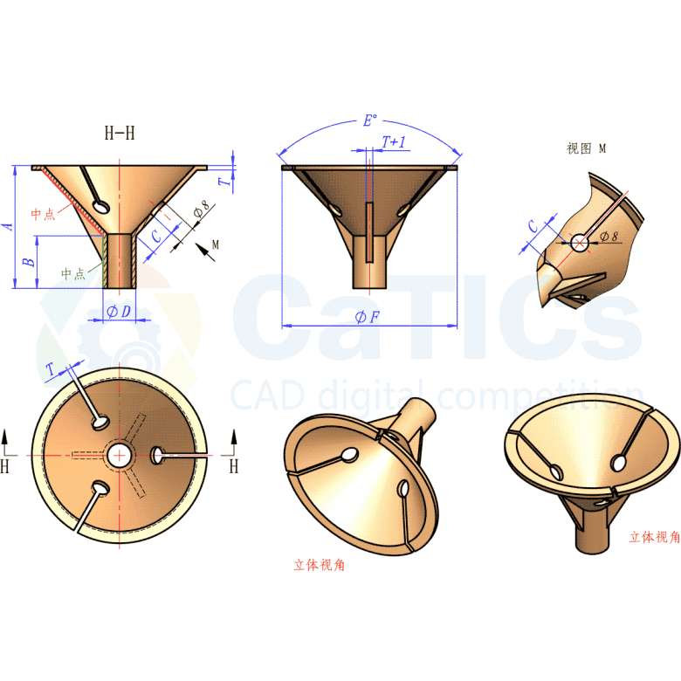

**题目简介：**

题目：参照图构建零件模型，注意其中的阵列、中点等几何关系，图中未标注的厚度均为T。

**参数：A=56, B=24, C=12, D=15, E=86, F=83, T=2**

问题：模型体积是多少？

**（标准答案：16143.72）**

**3D05_H05_A**

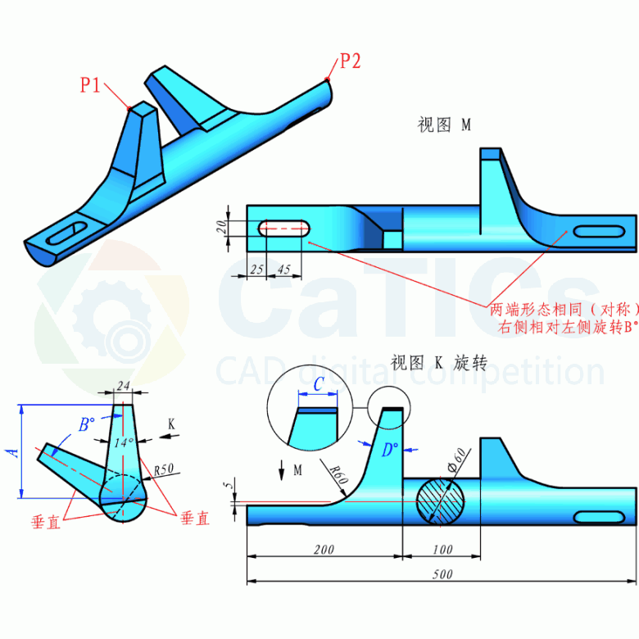

**题目简介：**

题目：参照图构建零件模型，注意相切、对称等几何关系。

参数：**A=145, B=37, C=29, D=10**

问题：1、零件体积为多少立方毫米？  
2、P1和P2之间的空间距离是多少毫米？  
1、零件体积为多少立方毫米？               **（标准答案：1292453.16）**2、P1和P2之间的空间距离是多少毫米？               **（标准答案：357.7）**

**3D05_H05_B**

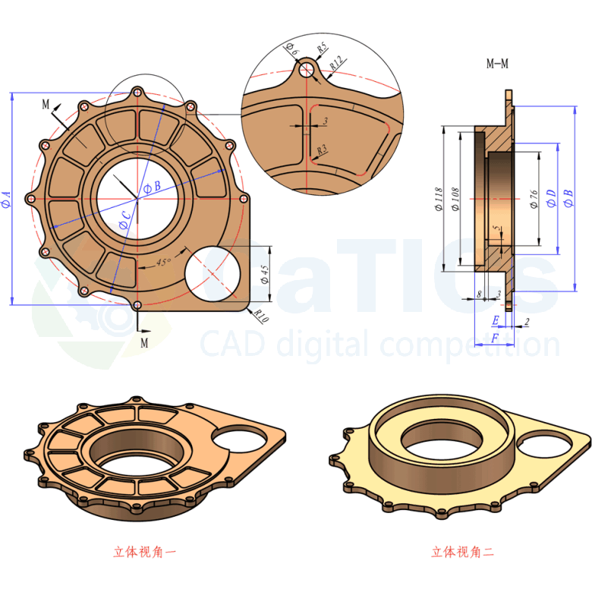

**题目简介：**

题目：参照图构建立体模型，注意其中同色短线长度相等。

参数：**A=182, B=160, C=169, D=94, E=7, F=42**

问题：模型体积是多少？

**（标准答案：334879.85）**

**3D05_L06_A**

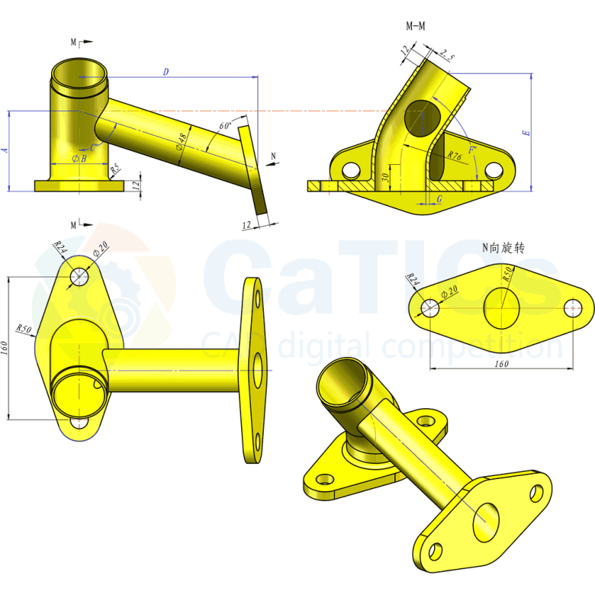

**题目简介：**

题目：参照图构建三维模型，注意其中的对称、同心、重合等几何关系。未注明壁厚均为G。

参数：**A=90, B=65, C=72, D=200, E=132, F=56, G=4**

问题：模型的体积是多少？

**（标准答案：467401.16）**

**3D05_L06_B**

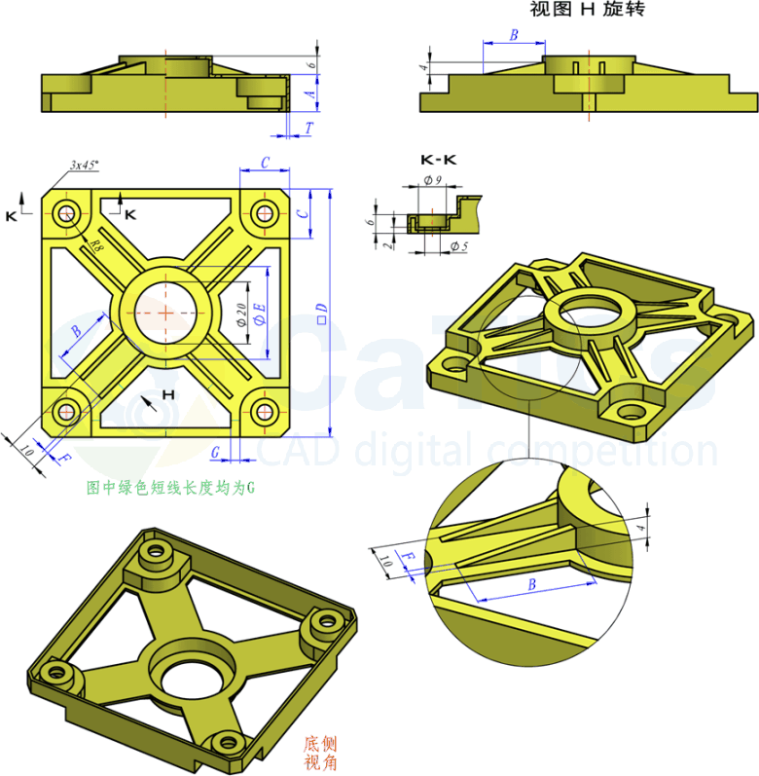

**题目简介：**

题目：参照上图，构建模型，注意其中的对称、同心、阵列等几何关系，其中绿色短线长度相等，均为G。除筋板厚度为F外，其余壁厚均为T。

参数：**A=12, B=20, C=16, D=80, E=30, F=1.5, G=3, T=1**

问题：模型体积为多少？

**（标准答案：8473.79）**

**3D05_H06_A**

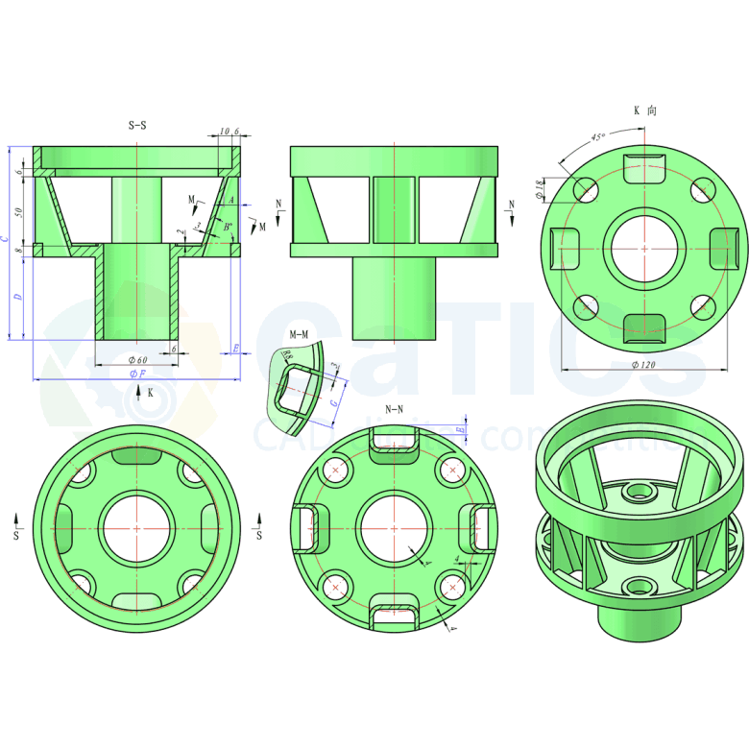

**题目简介：**

题目：参照图构建立体模型，请注意图中的对称、阵列、同心等几何关系。

参数：**A=12, B=72, C=140, D=60, E=7, F=150, G=36**

问题：模型体积为多少？

**（标准答案：290174.17）**

**3D05_H06_B**

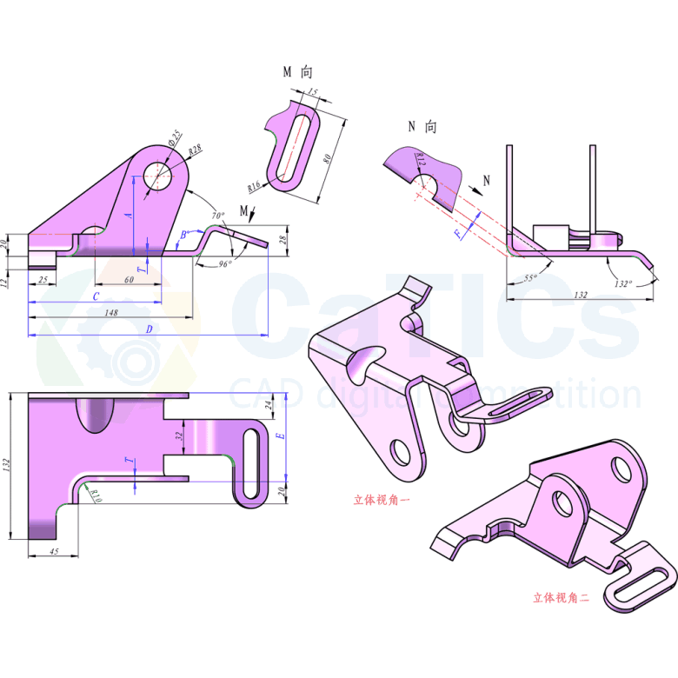

**题目简介：**

题目：参照上图，构建立体模型，注意其中的等壁厚（均为T）、同心等几何关系。

参数：**A=72, B=115, C=120, D=216, E=80, F=20, T=4**

问题：模型的体积为多少？

**（标准答案：114030.57）**

**第六届**

**3D06_L01**

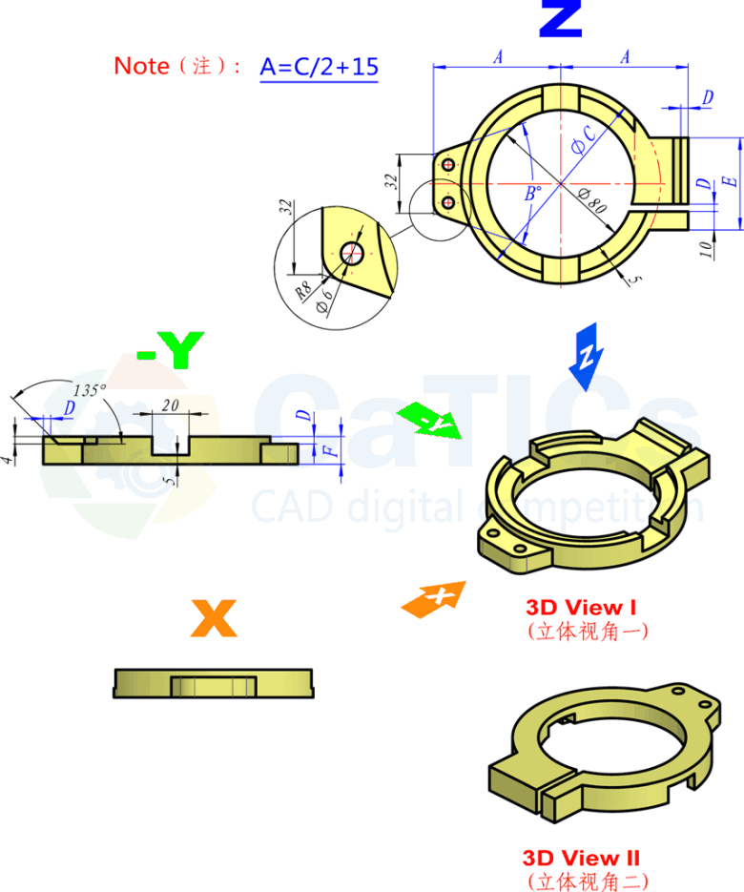

**题目简介：**

题目：几何：同心、对称。其他：A=C/2+15 参数：**B=38， C=108， D=4， E=50， F=15**

问题：模型体积是多少？**（标准答案：62470.37）**

**3D06_H01**

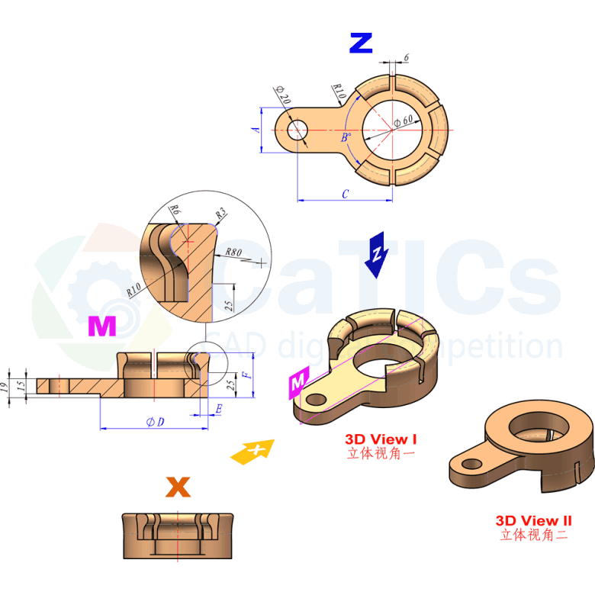

**题目简介：**

题目：几何：对称、阵列、同心、相切。

参数：**A=46， B=95， C=98， D=110， E=8， F=46**

问题：模型体积是多少？

**（标准答案：226436.97）**

**3D06_L02**

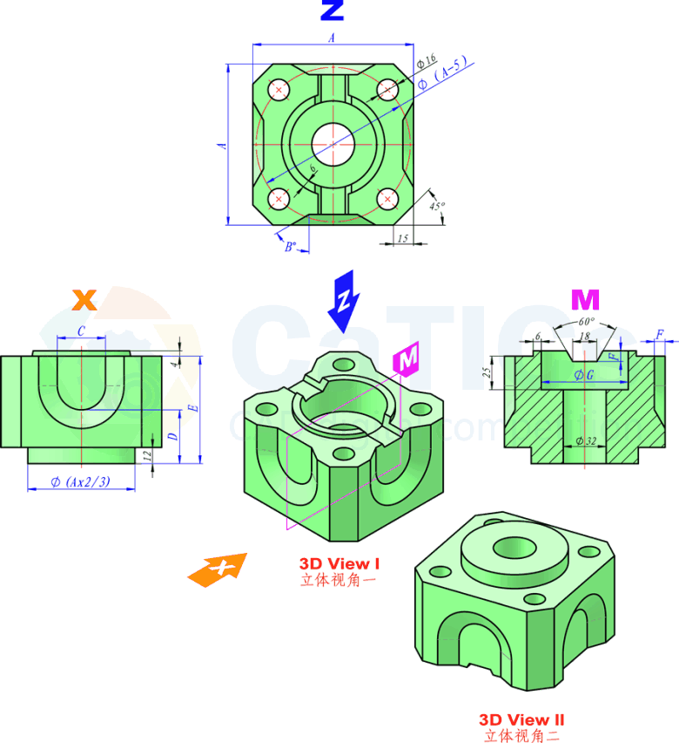

**题目简介：**

题目：几何：对称、同心、阵列  
其他：部分尺寸之间存在方程式关系

参数：A=120， B=60， C=36， D=40， E=80， F=8， G=65

问题：模型体积是多少？

**（标准答案：760773.06）**

**3D06_H02**

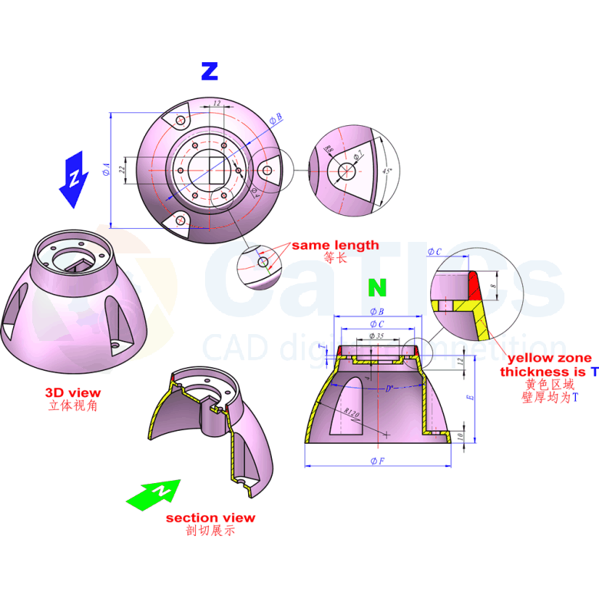

**题目简介：**

题目：几何：对称、同心、阵列、等壁厚（部分区域）

参数：A=95， B=72， C=60， D=22， E=72， F=120， T=3

问题：模型体积是多少？

**（标准答案：89017.52）**

**3D06_L03**

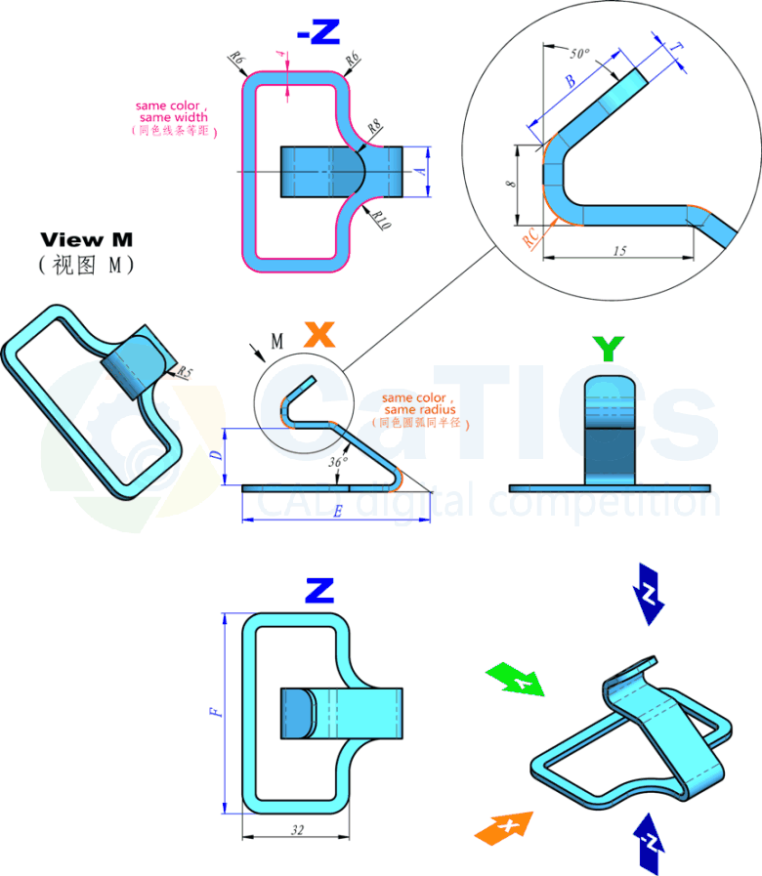

**题目简介：**

题目：几何：相切、对称  
其他：部分尺寸之间存在方程式关系

参数：A=15， B=12， C=3.6， D=17， E=55， F=60， T=2.2

问题：模型体积是多少？

**（标准答案：3634.14）**

**3D06_H03**

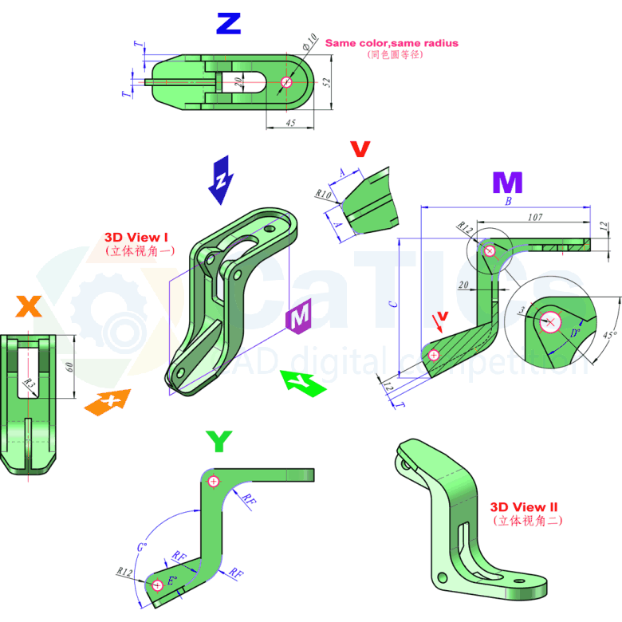

**题目简介：**

题目：几何：对称、同心、相切  
其他：同色短线等长、同色圆弧等径（黑色除外）

参数：A=32， B=160， C=132， D=38， E=9， F=28， G=118， T=6

问题：模型体积是多少？

模型体积是多少？                （**标准答案：97789.63）**

**3D06_L04**

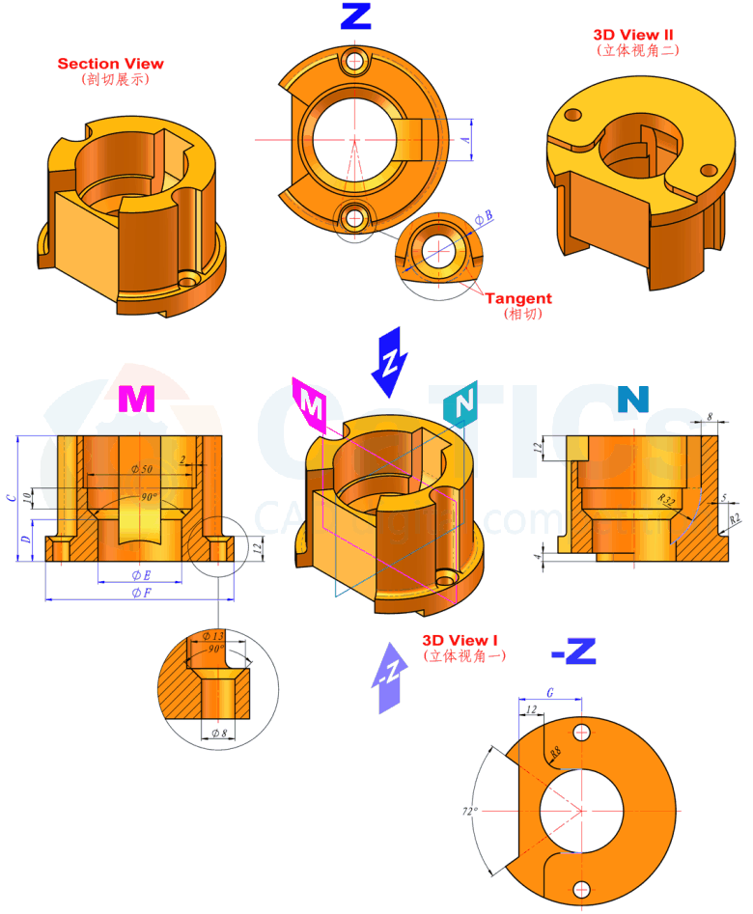

**题目简介：**

题目：几何：对称、同心、相切、共线 其他：同色短线等长、同色圆弧等径（黑色除外） 参数：A=20， B=15， C=60， D=20， E=40， F=90， G=30 问题：模型体积是多少？**（标准答案：157286.80）**

**3D06_H04**

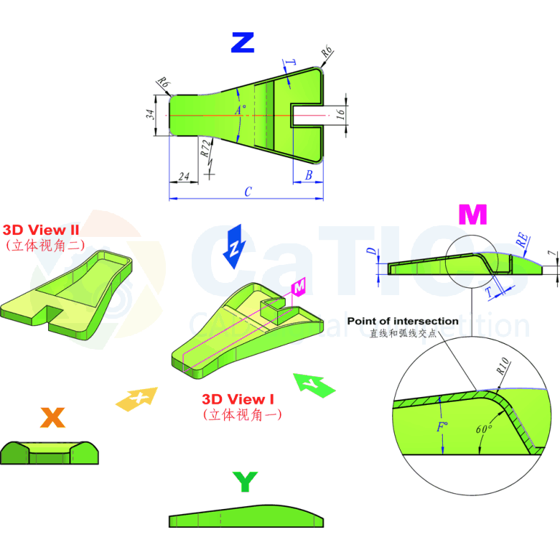

**题目简介：**

题目：几何：对称、相切  
其他：模型中壁厚均为T

参数：A=30， B=25， C=128， D=9， E=96， F=7， T=2

问题：模型体积是多少？

**（标准答案：22579.45）**

**3D06_L05**

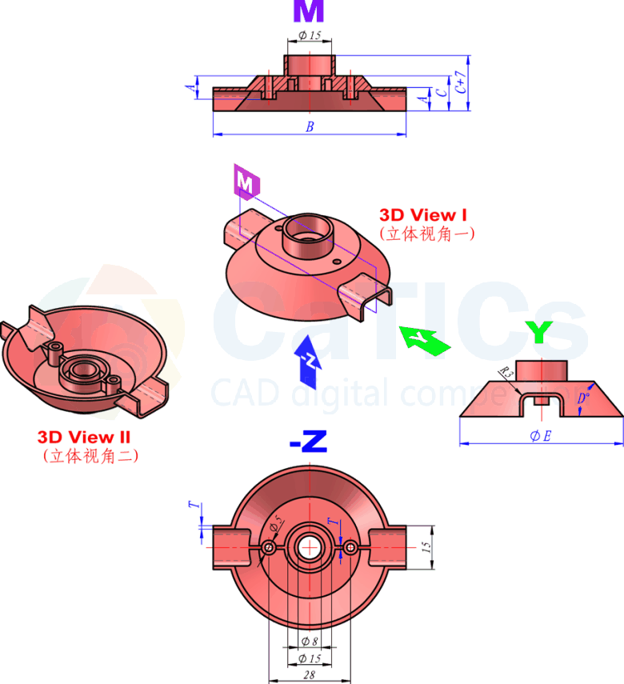

**题目简介：**

题目：几何：对称、同心  
其他：模型中壁厚均为T

参数：A=8， B=66， C=12， D=50， E=56， T=1.2

问题：模型体积是多少？

**（标准答案：5053.74）**

**3D06_H05**

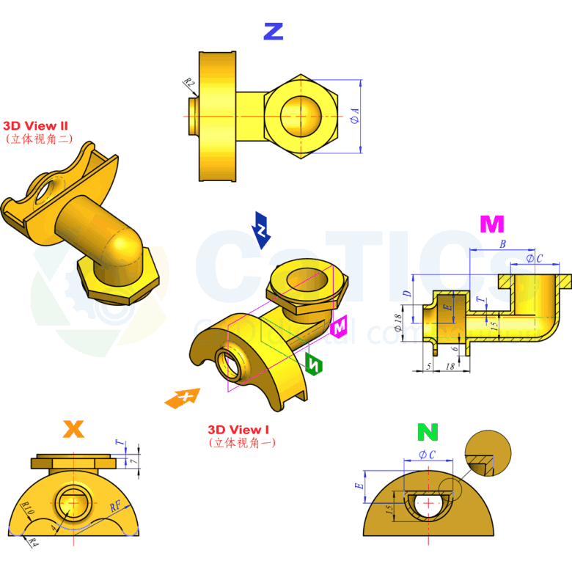

**题目简介：**

题目：几何：对称、同心、相切、共线 其他：未标注厚度均为T

参数：抽测题参数如下：  
A=37， B=38， C=21， D=26， E=18， F=34， T=1.3

问题：模型体积是多少？

**（标准答案：16499.05）**

**3D06_L06**

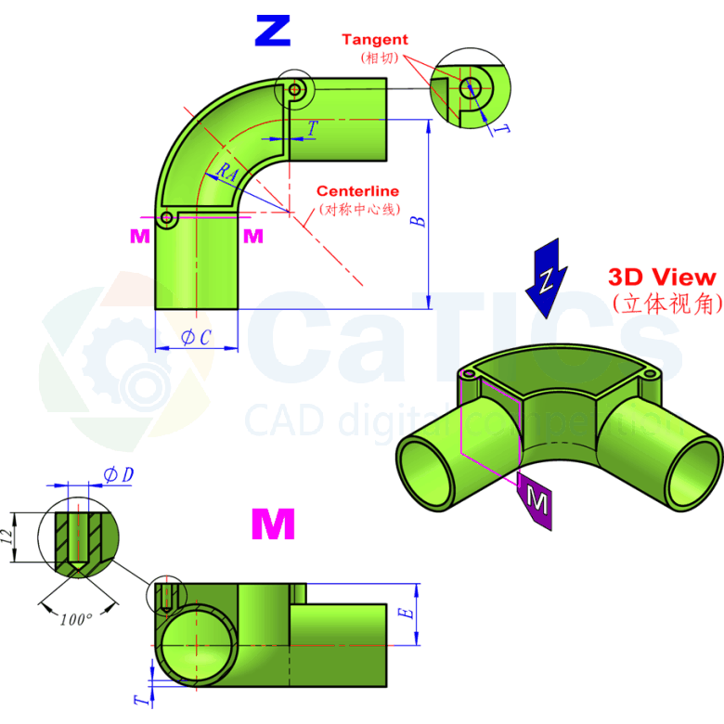

**题目简介：**

题目：几何：相切、等壁厚

参数：A=45， B=92， C=40， D=5， E=30， T=3

问题：模型体积是多少？

模型体积是多少？                **（标准答案：63286.88）**

**3D06_H06**

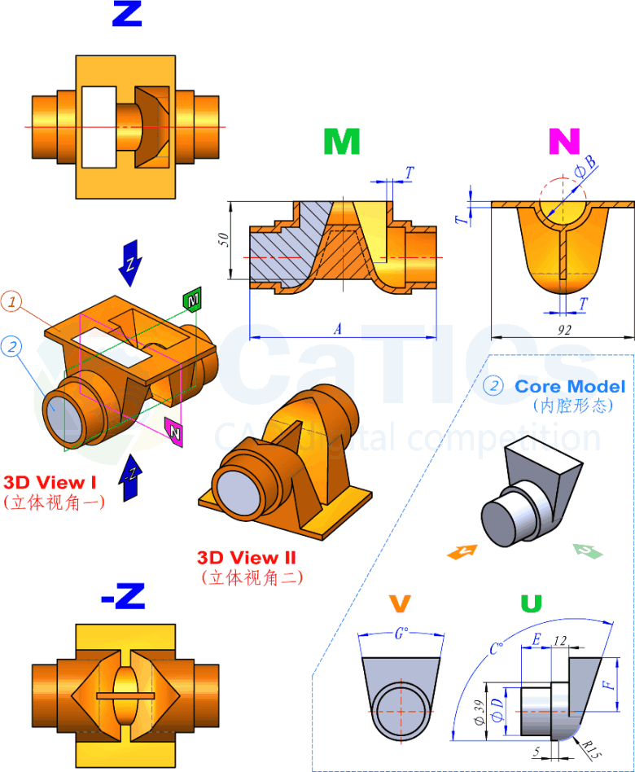

**题目简介：**题目：几何：对称、等壁厚、相切 其他：零件1为壳体，零件2为内腔体。内腔体如图所示完全充盈壳体的内腔空间

参数：A=120， B=30， C=109， D=30， E=20， F=39， G=22， T=4

问题：零件1（壳体）的体积是多少？ **（标准答案：93447.04）**

**3D06_L07**

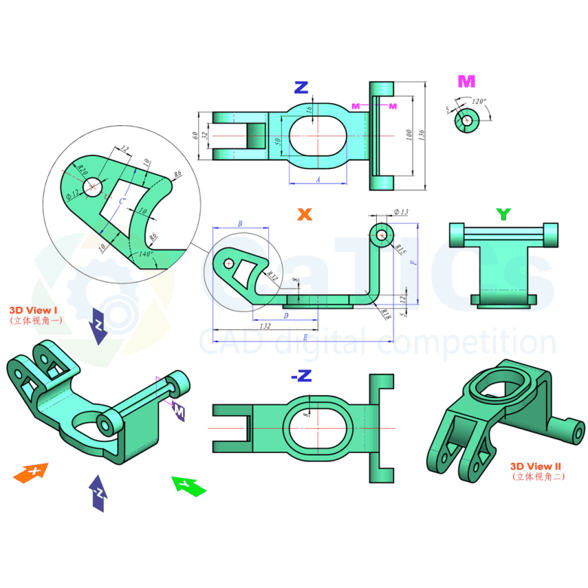

**题目简介：**

题目：几何：对称、等距、相切、同心

参数：A=72， B=70， C=22， D=82， E=227， F=102

问题：模型体积是多少？

**（标准答案：259064.03）**

**3D06_H07**

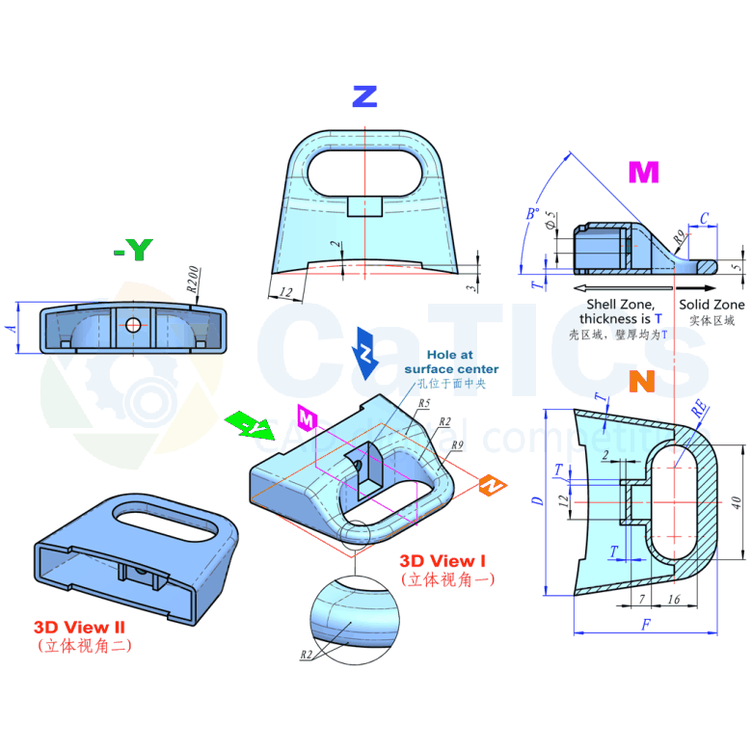

**题目简介：**

题目：几何：相切、等壁厚、同心

参数：A=18， B=45， C=10， D=65， E=15， F=50， T=1.5

问题：模型体积是多少？

**（标准答案：9039.34）**

**第七届**

**3D07_L01**

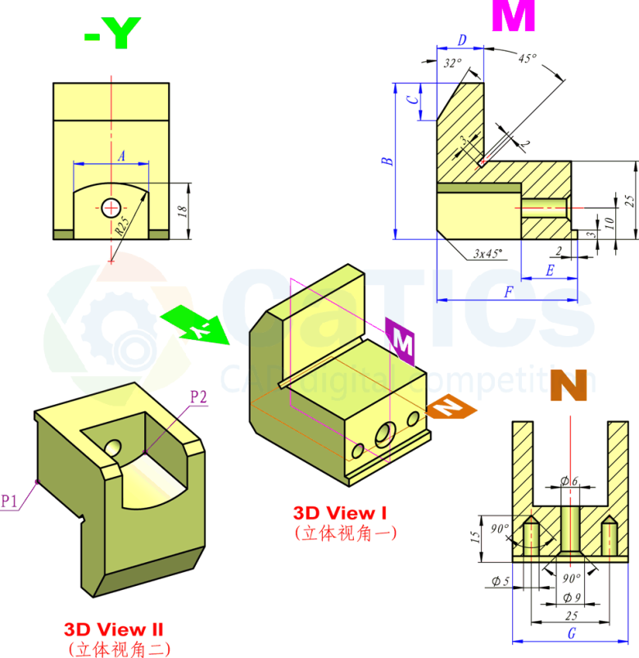

**题目简介：**内部题目难度级别：B

题目：【几何】对称 参数：A=24， B=50， C=12， D=15， E=18， F=45， G=37

问题：1、 P1和P2之间的直线距离是多少？  
2、 模型体积是多少？（答案区间为10000～99999）

P1和P2之间的直线距离是多少？ **（标准答案：35.88）**

模型体积是多少？**（标准答案：40023.24）**

**3D07_H01**

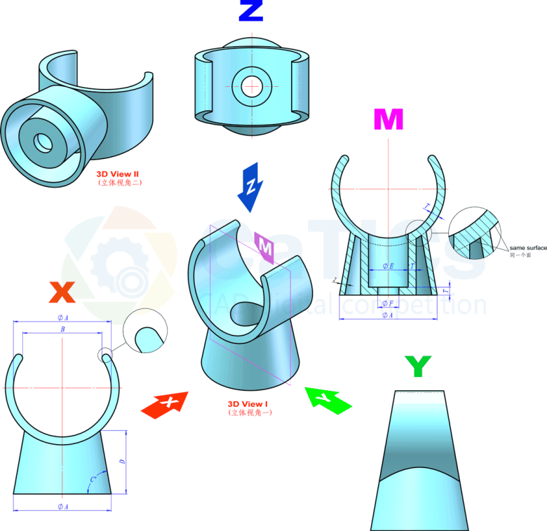

**题目简介：**

题目：【几何】对称、共线

参数：A=37， B=30， C=80， D=24， E=15， F=8， T=3  
问题：模型体积为多少？

**（标准答案：14126.39）**

**3D07_L02**

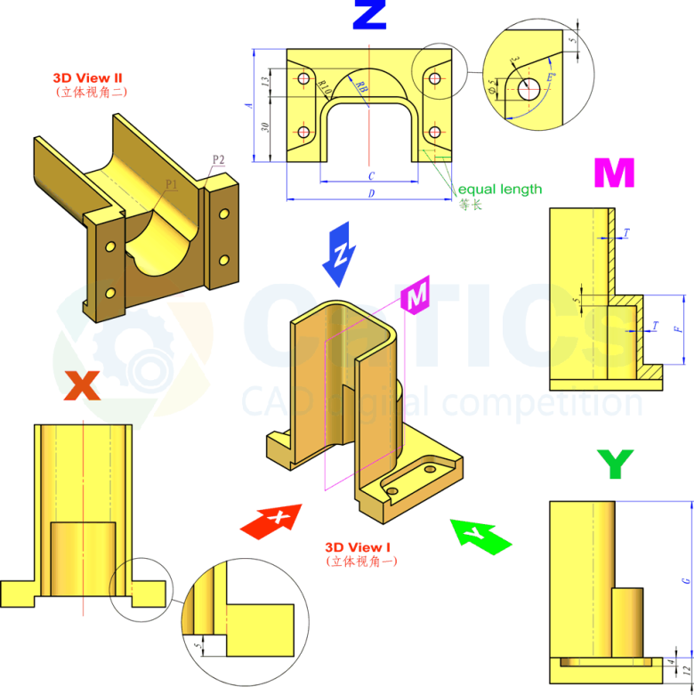

**题目简介：** 题目：【几何】对称

参数：A=52, B=18, C=45, D=76, E=110, F=32, G=72, T=3  
问题：1、 P1与P2之间的直线距离是多少？2、 模型体积是多少？（答案区间为10000～99999） 与标准答案相对误差在正负0.5%以内视为正确  
1、P1与P2之间的直线距离是多少？（标准答案：43.81）  
2、模型体积是多少？（标准答案：44514.37）

**3D07_H02**

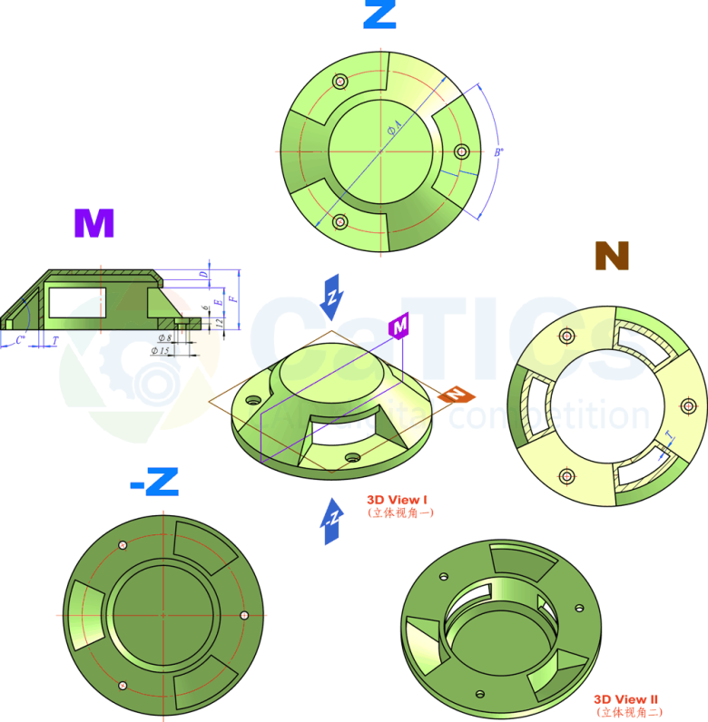

**题目简介：**

题目：[几何] 对称、阵列。[其他] 同色短线长度相等、未注壁厚为T

参数：A=200， B=70， C=135， D=10， E=30， F=60， T=5  
问题：模型体积是多少？[提示] 答案区间100000~999999

（标准答案：344541.56）

**3D07_L03**

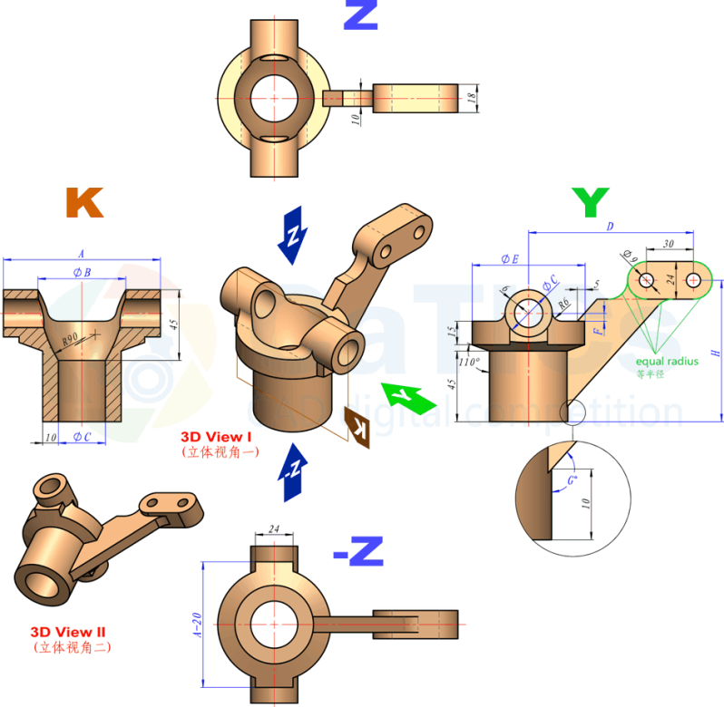

**题目简介：**

题目：[几何] 对称、共线、同心

参数：A=100， B=56， C=30， D=105， E=72， F=5， G=138， H=90

问题：模型体积为多少？ [提示] 答案区间为100000~999999  
与标准答案相对误差在正负0.5%以内视为正确

**（标准答案：155273.21）**

**3D07_H03**

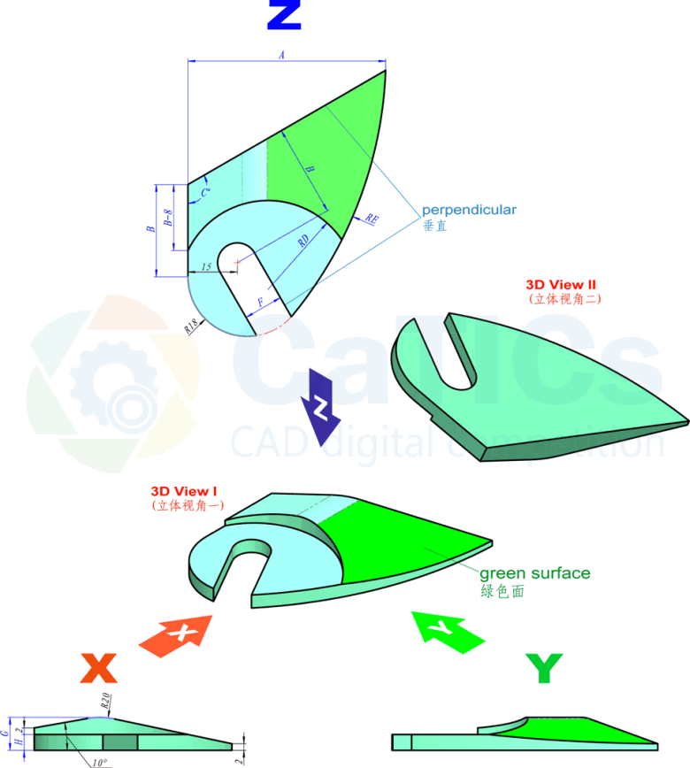

**题目简介：**这个题目的建模次序选择很重要

题目：【几何】相切。【提示】建模的次序特别重要，请仔细分析模型

参数：A=60， B=28， C=120， D=27， E=124， F=12， G=10， H=4.8

问题：1、 绿色面的面积是多少？  
2、 模型体积是多少？

1、 绿色面的面积是多少？（标准答案：1067.85）2、 模型体积是多少？（标准答案：14379.62）

**3D07_L04**

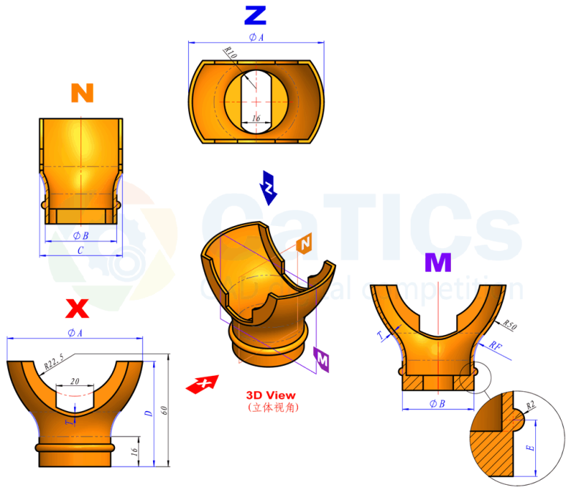

**题目简介：**

题目：参照下图构建立体模型，注意其中的对称、共线、相切等几何关系，注意未标注区域厚度均为T。

参数：A=72， B=38， C=44， D=56， E=10， F=20， T=2  
问题：请问模型体积为多少？（输入答案时请精确到小数点后两位，答案区间为10000~99999）

（标准答案：18254.96）

**3D07_H04**

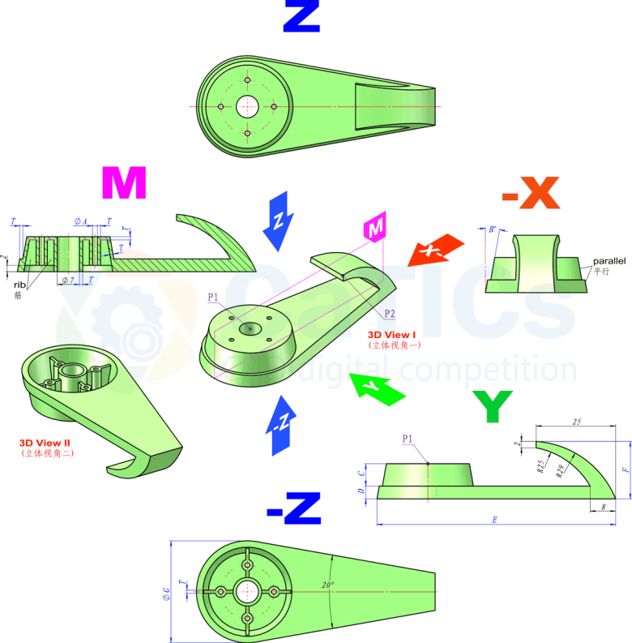

**题目简介：**

题目：【几何】同心、对称、阵列  
【其他】同色线段长度相等  
参数：A=1.5， B=10， C=7， D=4， E=75， F=18， G=32， T=1  
问题：1、 P1与P2之间的距离是多少？  
2、 模型体积是多少？与标准答案相对误差正负0.5%以内视为正确。

1、 P1与P2之间的距离是多少？（标准答案：35.42）

2、 模型体积是多少？（标准答案：6928.41）

**3D07_L05**

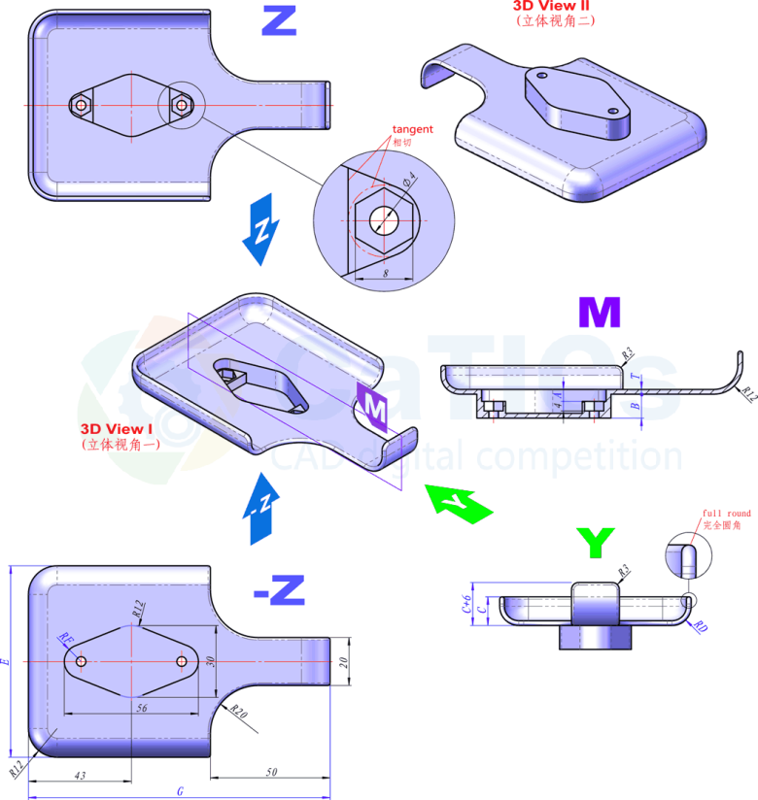

**题目简介：**

题目：[几何] 对称、同心、相切  
[其他] 未注壁厚均为T

参数：A=5， B=10， C=12， D=8， E=80， F=7， G=126， T=2  
问题：模型体积是多少？[提示] 答案区间为10000~99999

模型体积是多少？（标准答案：20745.69）

**3D07_H05**

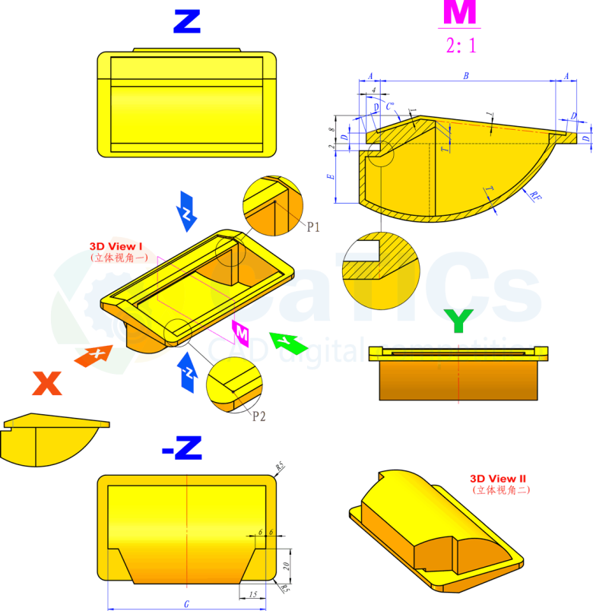

**题目简介：**

题目：【几何】对称  
【其他】未标注厚度均为T  
参数：A=6， B=50， C=72， D=3， E=15， F=40， G=90， T=1.7

问题：1、P1和P2点之间的距离是多少？  
2、模型体积为多少？

与标准答案相对误差正负0.5%以内视为正确答案。

1、P1和P2点之间的距离是多少？（标准答案：89.38）

2、模型体积为多少？（标准答案：29227.11）

**3D07_L06**

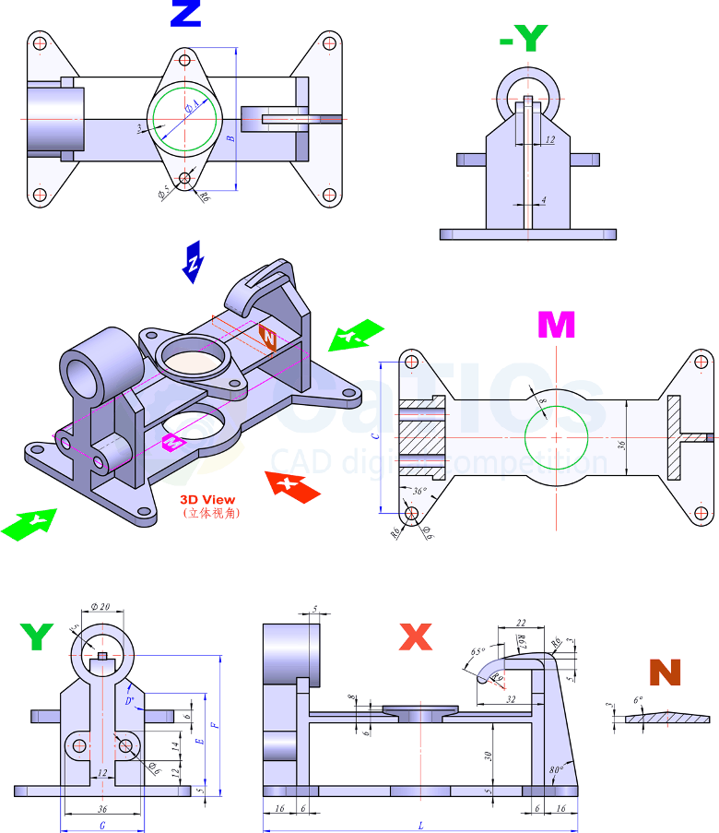

**题目简介：**

题目：参照下图构建模型，注意其中的对称、相切、同心等几何关系，其中同色圆弧直径相等。

参数：**A=30， B=68， C=72， D=129， E=44， F=67， G=40， L=150**问题：请问模型体积是多少？（输入答案时请精确到小数点后两位，答案区间为100000~999999）

**（标准答案：101925.33）**

**3D07_H06**

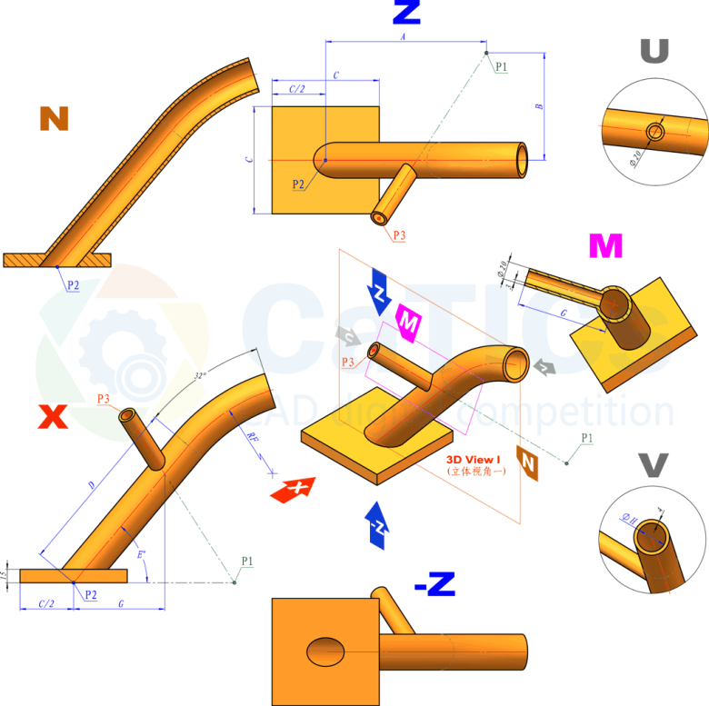

**题目简介：**

题目： 【几何】相切、重合 【其他】P1和P3之间的连线穿过弯管中心线  
参数：A=180， B-120， C=120， D=200， E=50， F=200， G=102， H=32， Ga=80， Gb=148

问题：1、 P1和P3之间的距离；2、 P2和P3之间的距离；3、 模型体积是多少；4、 将G调整为Ga，P2和P3之间的距离；5、 将G调整为Gb，模型体积是多少  
1、 P1和P3之间的距离（标准答案：289.78）

2、 P2和P3之间的距离（标准答案：207.35）

3、 模型体积是多少（标准答案：344968.53）

4、 将G调整为Ga，P2和P3之间的距离（标准答案：151.14）

5、 将G调整为Gb，模型体积是多少（标准答案：352416.27）

**3D07_L07**

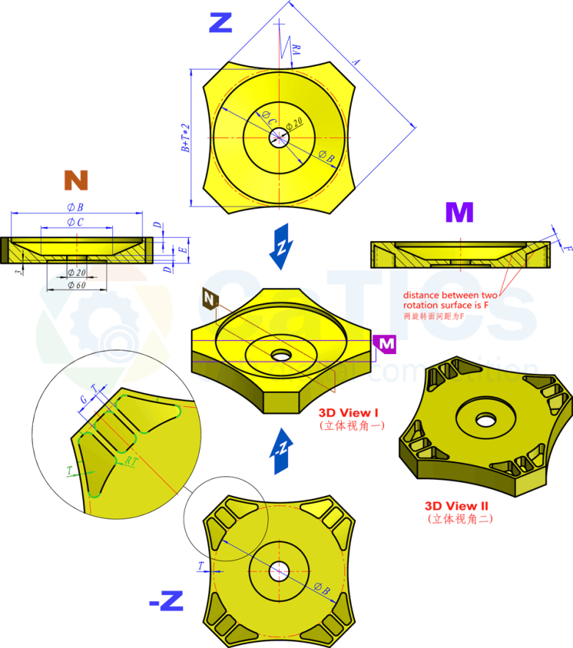

**题目简介：**

题目：[几何] 对称、阵列、同心。 [其他] 同色圆弧等半径、同色短线长度相等

参数：A=180， B=132， C=72， D=5， E=26， F=7， G=12， T=3  
问题：模型体积是多少？

与标准答案相对误差正负0.5%以内视为正确。

（标准答案：265948.18）

**3D07_H07**

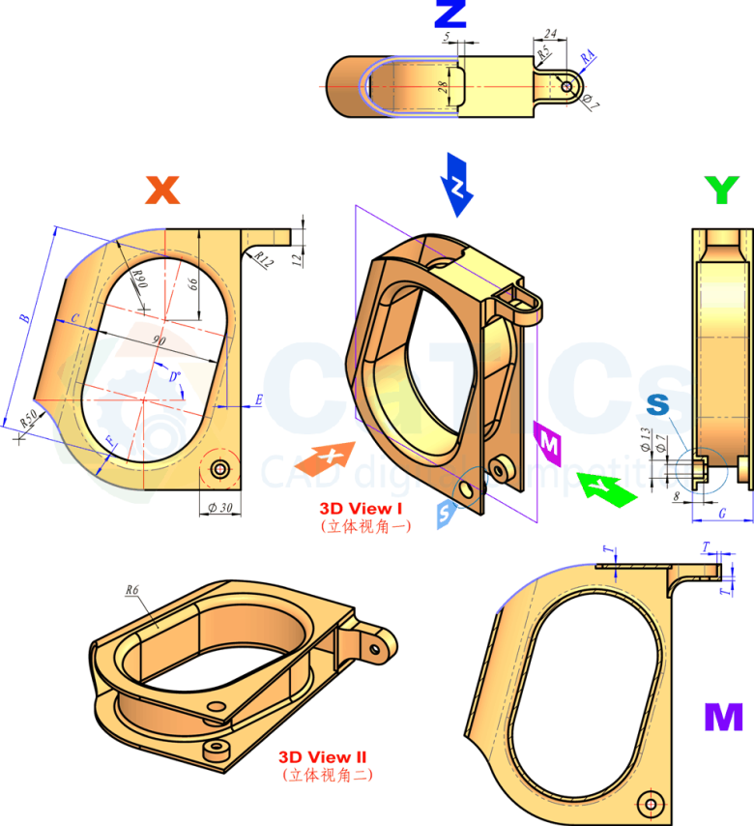

**题目简介：**题目：[几何] 相切、同心、共线  
[其他] 未标注区域厚度均为T参数：A=12， B=150， C=32， D=75， E=10， F=20， G=44， T=3  
问题：模型体积是多少？ 与标准答案相对误差正负0.5%以内视为正确。模型体积是多少？

（标准答案：136130.62）

**第八届**

**3D08_H01**

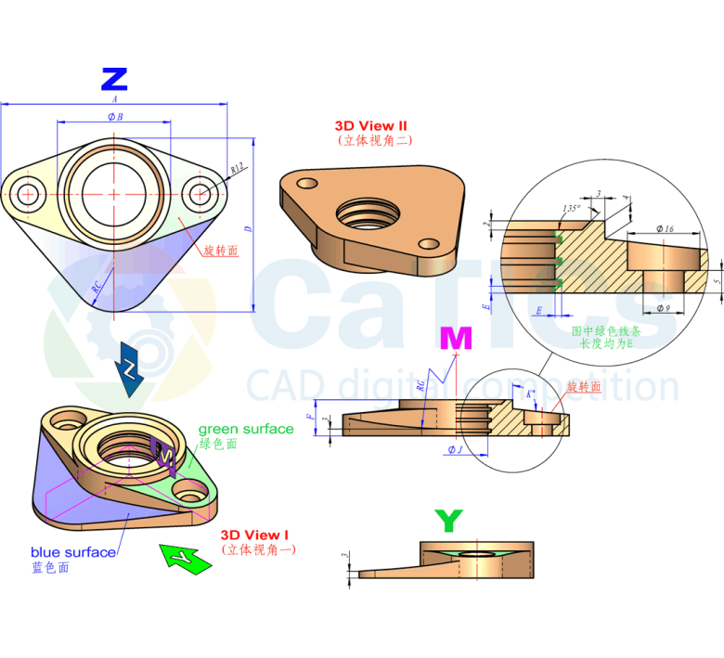

**题目简介：**零件，但有两个（组）面为非平面 题目：【几何】对称、相切、同心

参数：A B C D E F G J K 100 50 20 77 1.5 16 240 28 96  
问题：1、 绿色面（为旋转面，非平面）的面积是多少？（20%）  
2、 蓝色面的面积是多少？（30%）  
3、 模型体积是多少？（50%）  
与标准答案相对误差正负0.5%以内视为正确：

1、 绿色面（为旋转面，非平面）的面积是多少？（535.43）

2、 蓝色面的面积是多少？（1521.28）

3、 模型体积是多少？（38270.56）

**3D08_L01**

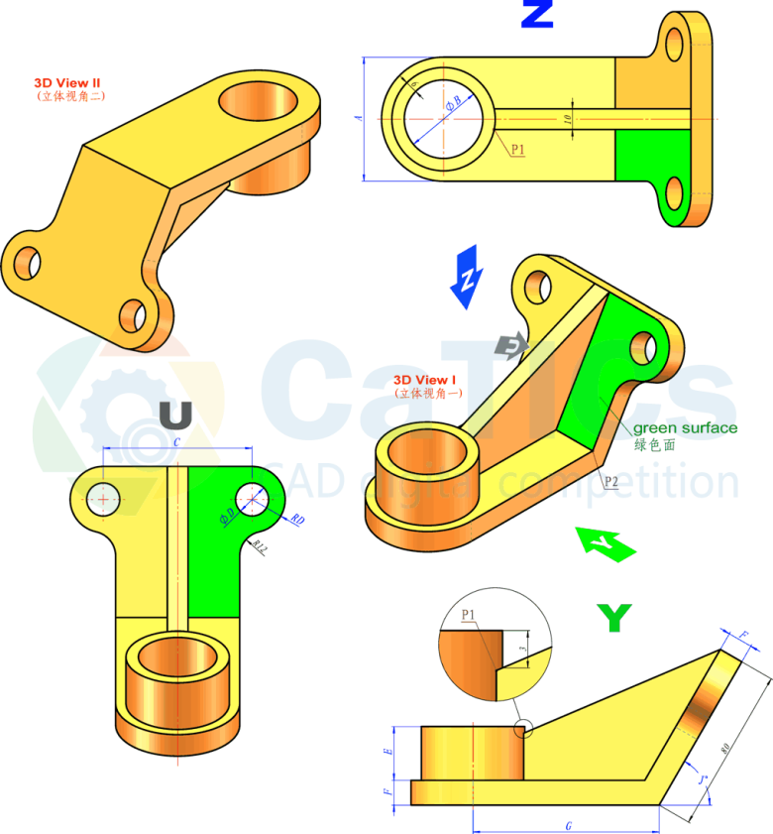

**题目简介：**来自传统的题目

题目：【几何】对称、相切、同心 参数：A B C D E F G J 60 38 72 16 26 12 90 60  
问题：1、 P1和P2之间的距离是多少？（30%）；2、 绿色面的面积是多少？（10%）；3、 模型体积是多少？（60%）（答案区间为60000～600000）  
P1和P2之间的距离是多少？（67.64）

绿色面的面积是多少？（2244.81）

3、  模型体积是多少？（181656.07）

**3D08_H02**

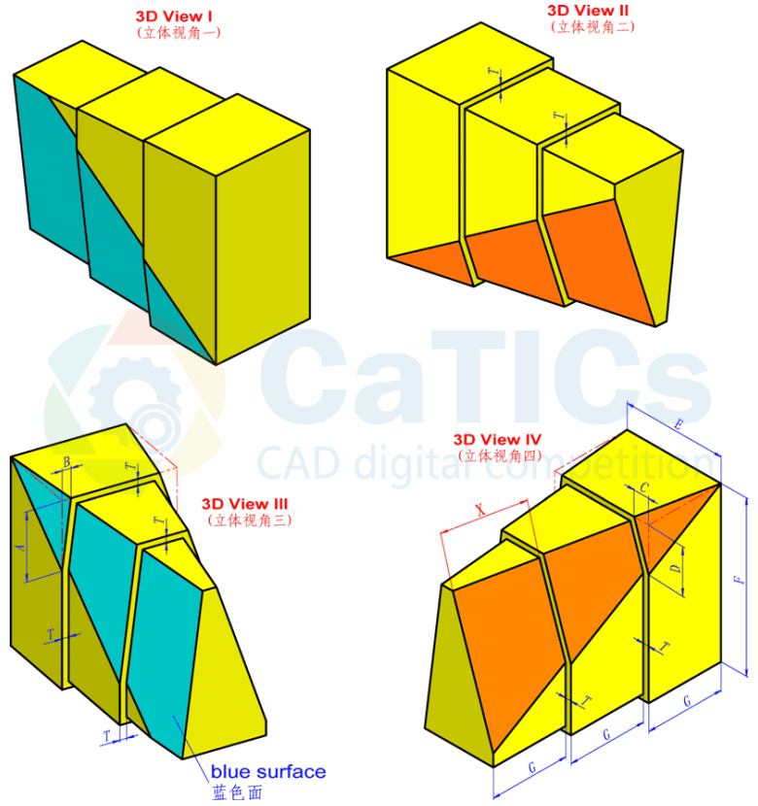

**题目简介：**几何形态题，也许有些软件做起来很方便，但对本届大部分选手来说，该题是个大陷阱！

题目：【几何】同色面（蓝色和橘色）之间间距为T。

参数：A B C D E F G T 32 4 8 24 52 86 40 3  
问题：1、 X是多少？（20%）；2、 箭头所指的蓝色面（仅一个面，而非三个蓝色面）的面积是多少？（25%）；3、 模型体积是多少？（答案参考区间：100000～999999）（55%）  
1、 X是多少？（40.79）

2、 箭头所指的蓝色面（仅一个面，而非三个蓝色面）的面积是多少？（2847.79）

3、 模型体积是多少？（答案参考区间：100000～999999）（394403.04）

**3D08_H03**

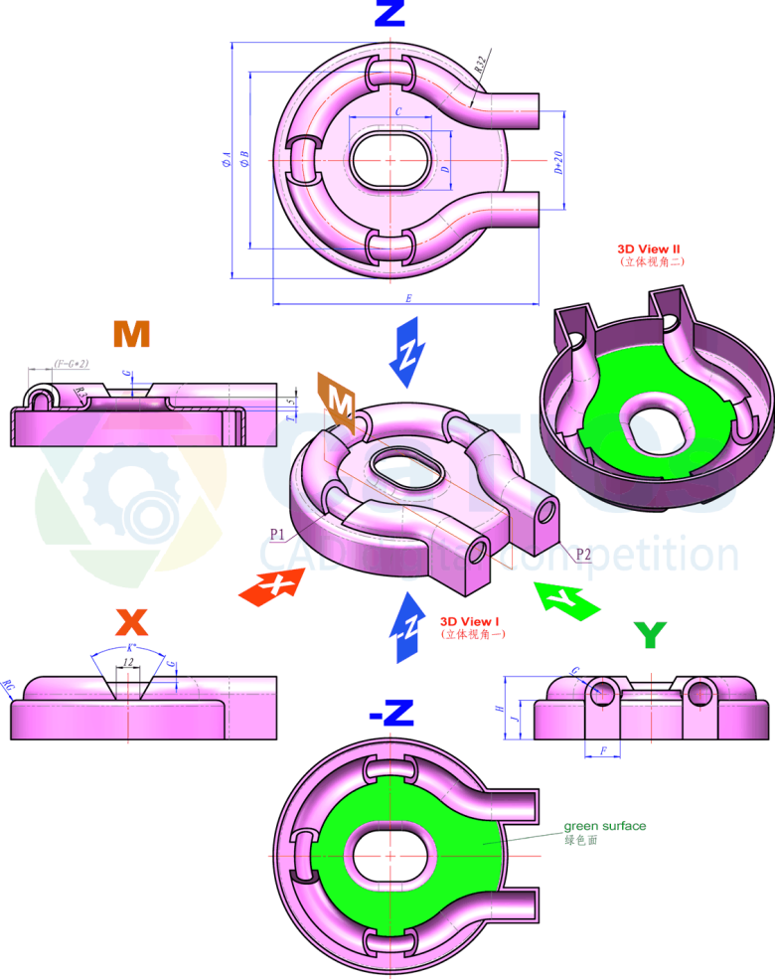

**题目简介：**考察扫描和抽壳的应用

题目：【几何】对称、同心、相切【其他】未注厚度均为T  
参数：A B C D E F G H K J T 120 90 42 30 136 18 3 32 60 20 2  
问题：1、 P1和P2之间的距离是多少？；2、 绿色面的面积是多少?；3、 模型体积是多少？  
P1和P2之间的距离是多少？（121.69）；绿色面的面积是多少?（3995.59）；模型体积是多少？（49755.37）

**3D08_H04**

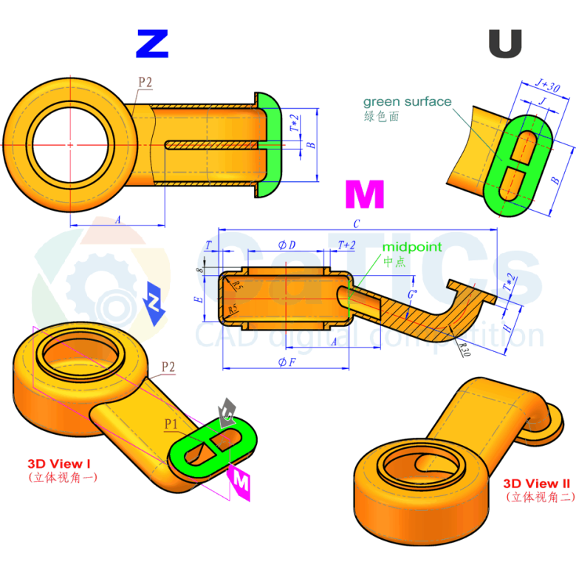

**题目简介：**《三维CAD习题集》中的一个题目，形态略作变化，这个题目原型来自航空材料研究院的一个零件。

题目：【几何】对称、同心、相切  
【其他】Z视图为局部剖切展示  
参数：A B C D E F G H J T 90 70 265 72 44 120 20 50 18 4  
问题：1、 绿色面面积是多少？；2、 P1和P2之间的距离是多少？；3、 模型体积是多少？（答案区间为100000～999999）  
绿色面面积是多少？（3259.09）；

P1和P2之间的距离是多少？（115.48）；

模型体积是多少？（272300.28）

**3D08_H05**

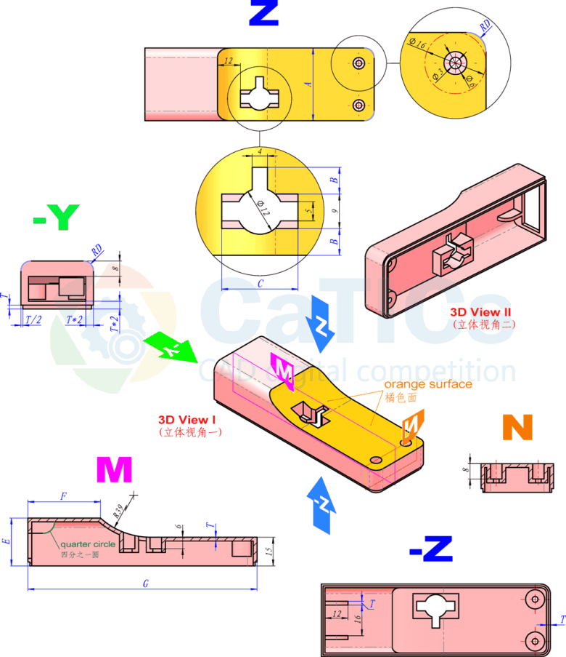

**题目简介：**一个实际的产品，细节较多

题目：【几何】相切 【其他】同色圆弧等半径  
参数：**A B C D E F G T 38 6 20 5 25 38 120 2**问题：1、 橘色面的面积是多少？（30%）；2、 模型体积是多少？（70%）

橘色面的面积是多少？（2908.3）

模型体积是多少？（19508.78）

**3D08_H06**

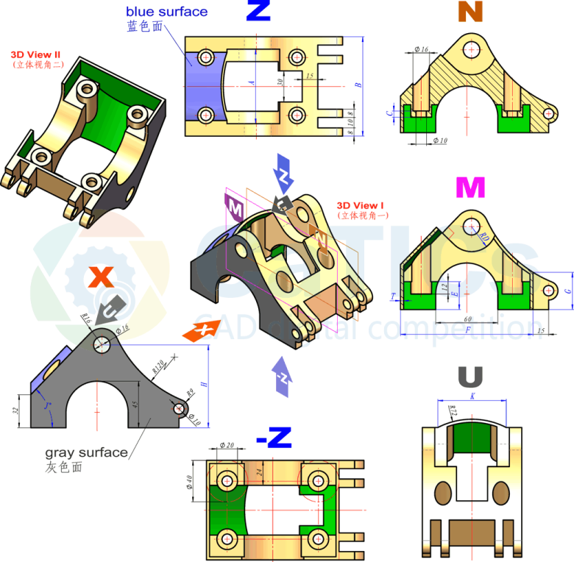

**题目简介：**结构有些小复杂，需要仔细识图

题目：【几何】对称、相切、同心  
【其他】未标注厚度均为T（如图中绿色面对应的区域）  
参数：A B C D E F G H J K T 72 96 6 24 27 128 36 80 46 66 3  
问题：1、 灰色面的面积是多少？（20%）  
2、 蓝色面的面积是多少？（20%）

3、 模型体积是多少？（60%）

灰色面的面积是多少？（6501.99）

蓝色面的面积是多少？（3066.42）

模型体积是多少？（224406.12）

**3D08_H07**

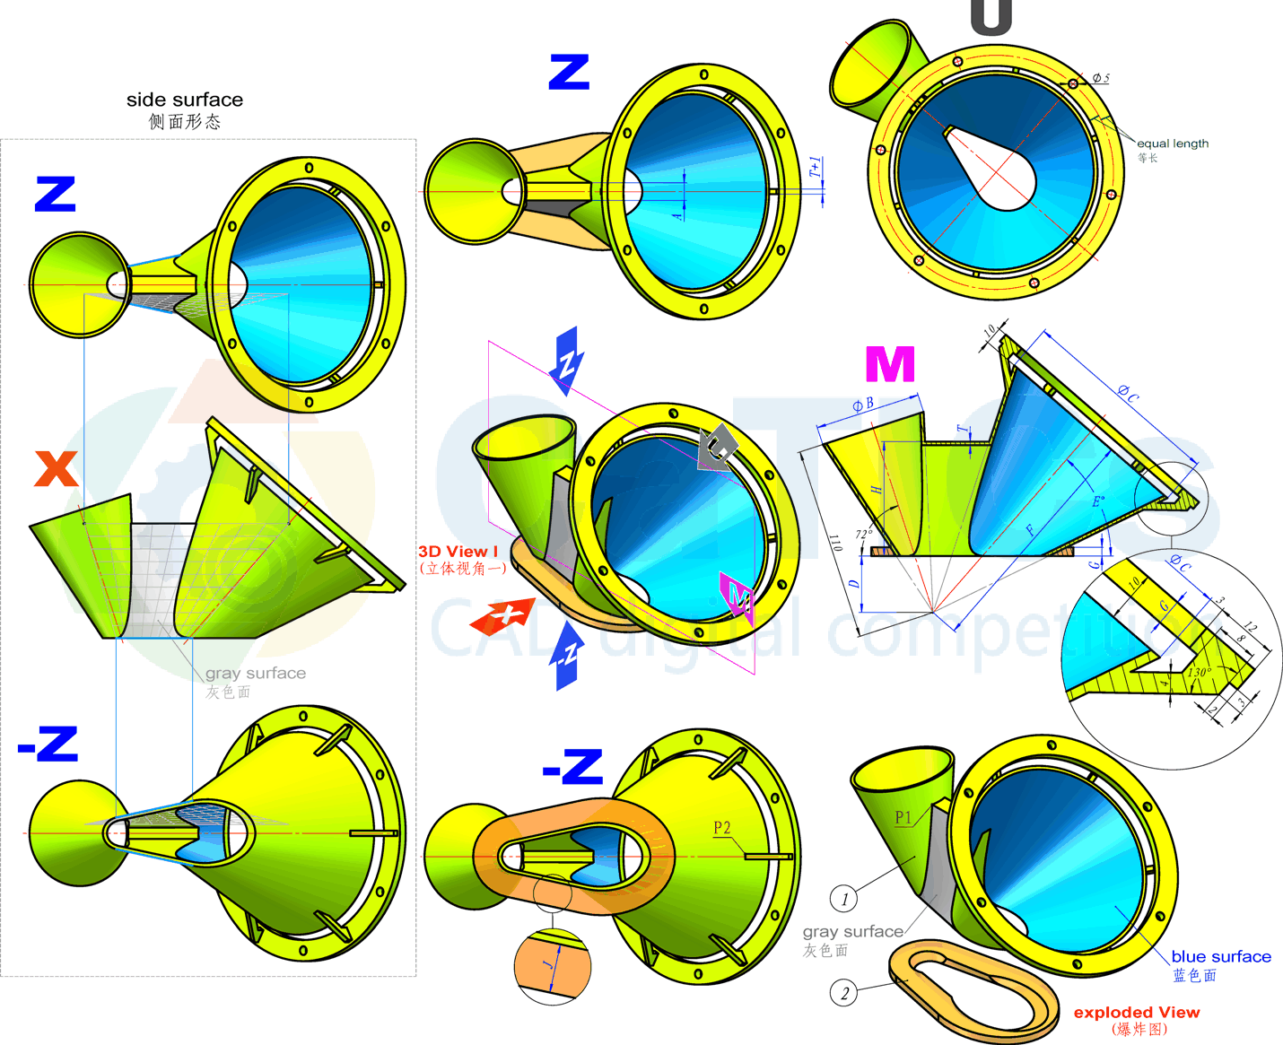

**题目简介：**近段时间网络上似乎到处再问的一个模型，做了简化，但难度没有降低。题图太大了，可以点击题图后按右键在独立窗口打开……

题目：【几何】对称、相切、同心、阵列  
【其他】未标注厚度均为T

参数：A B C D E F G H J T

10 60 115 32 49 136 5 65 14 2  
问题：1、 P1和P2之间的距离是多少？  
2、 灰色面的面积是多少？  
3、 蓝色面的面积是多少？  
4、 零件1的体积是多少？（答案区间：30000~300000）  
5、 零件2的体积是多少？（答案区间：10000～99999）  
P1和P2之间的距离是多少？（130.17）

灰色面的面积是多少？（1964.55）

蓝色面的面积是多少？（21058.71）

零件1的体积是多少？（94471.15）

零件2的体积是多少？**（15875.17）**

**3D09-M1**

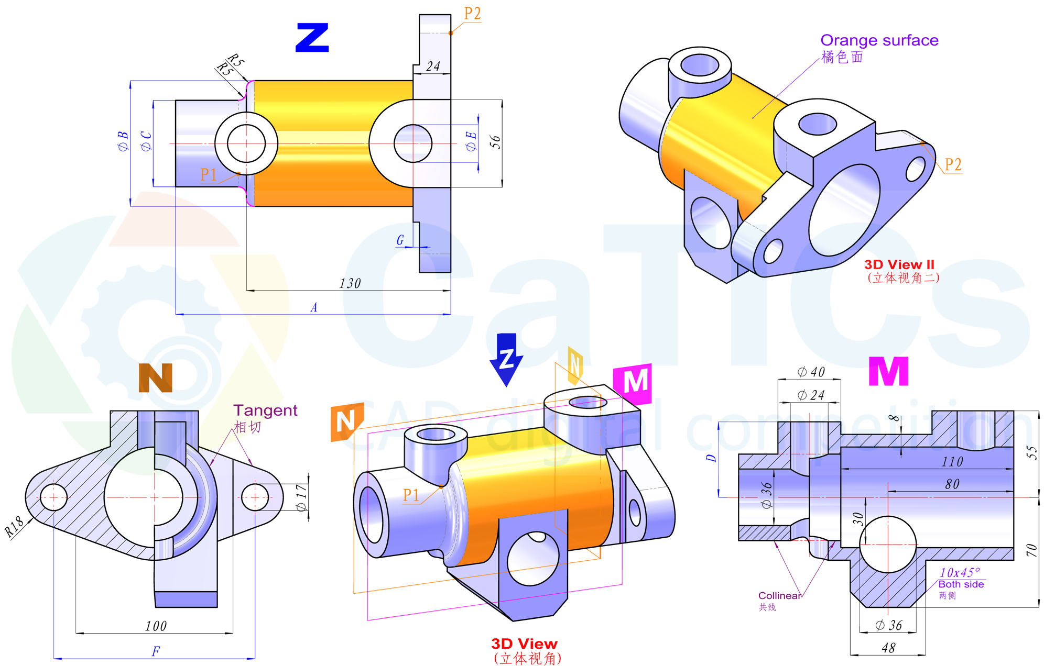

**【题目】**

**【几何】对称、相切、同心。【其他】同色短线尺寸相同**

**【参数】**

**A=175 B=80 C=55 D=48 E=24 F=128 G=4**

**【问题】**

**1、P1到P2之间的距离是多少？（20%）**

**2、橘色面的面积是多少？（30%）**

**3、模型体积是多少？（50%）**

**【答案】**

**1、162.02**

**2、18146.27**

**3、507603.07**

**（与标准答案相对误差在正负0.5%以内视为正确）**

**3D09-M2**

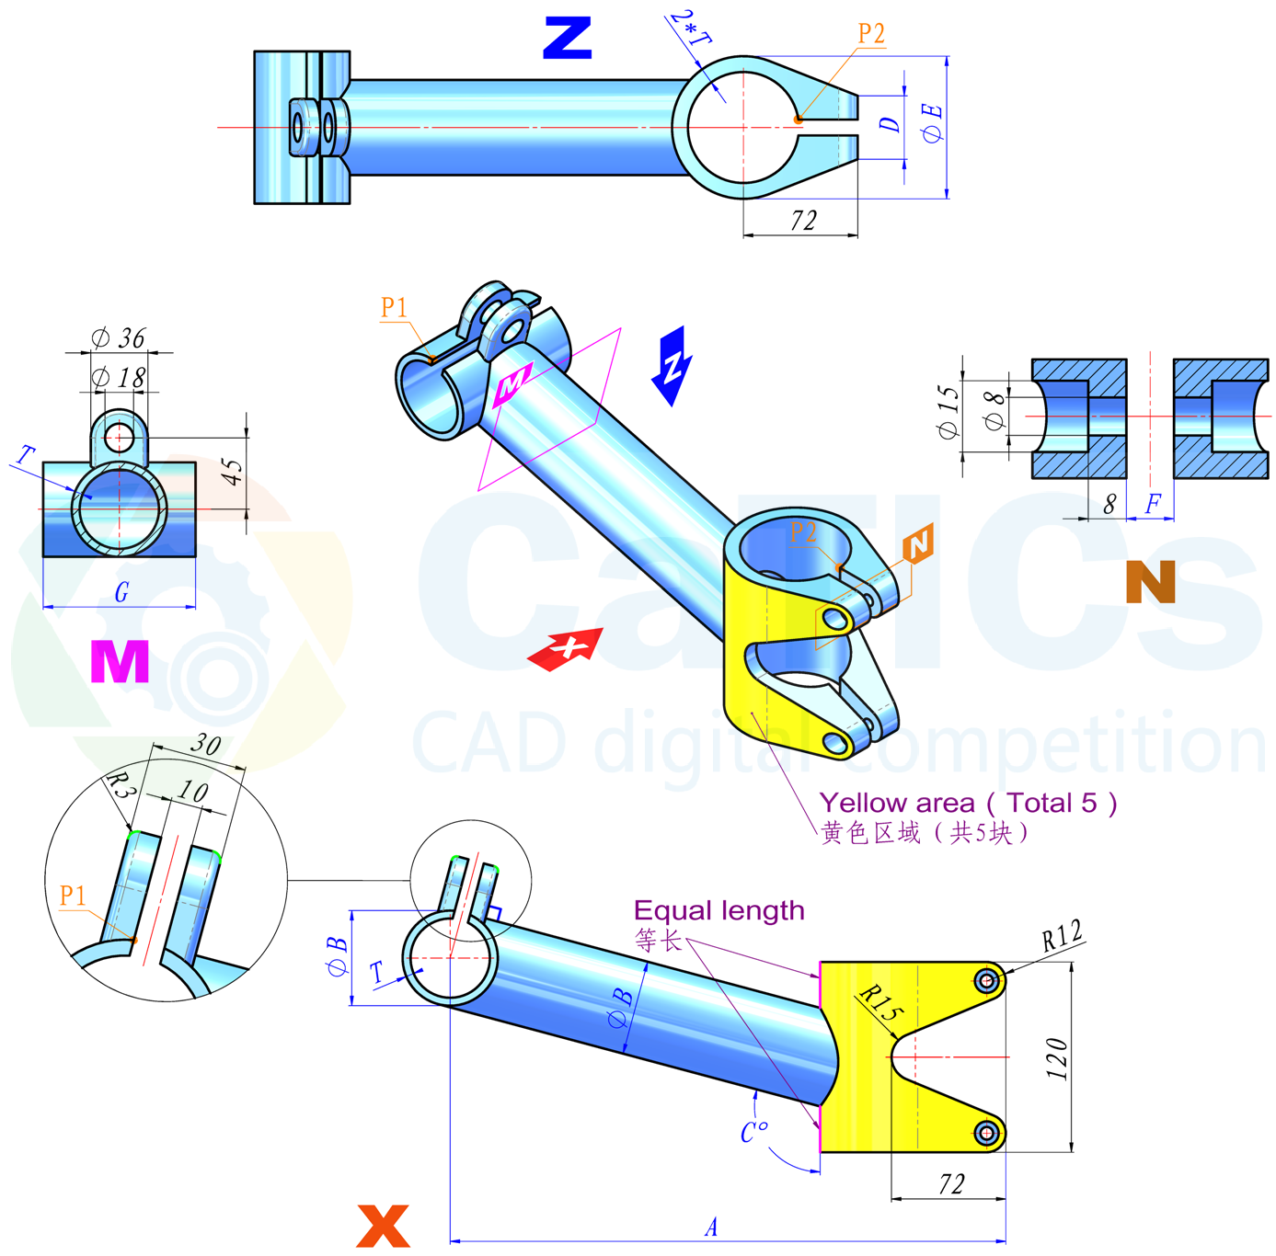

**【题目】**

**参照下图构建立体模型，【几何】对称、相切、同心**

**【参数】**

**A=350 B=60 C=105 D=40 E=90 F=10 G=96 T=5**

**【问题】**

**1、 P1到P2之间的距离是多少？（20%）**

**2、 黄色区域（共5块）的面积是多少？（20%）**

**3、模型体积是多少？（60%）**

**【答案】**

**1、316.37**

**2、23643.40**

**3、566419.32**

**（与标准答案相对误差在正负0.5%以内视为正确）**

**3D09-M3**

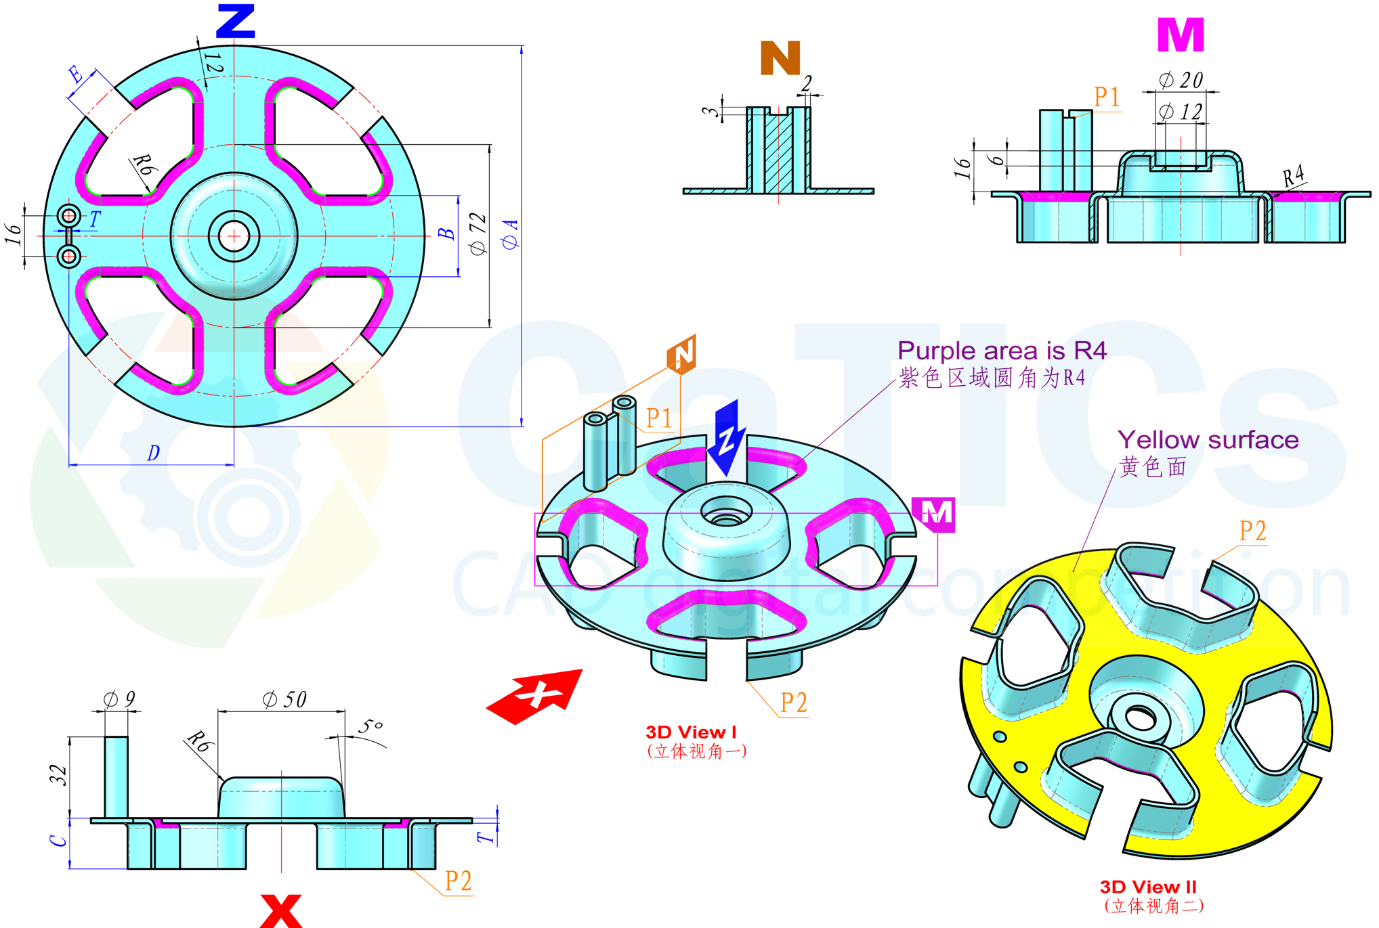

**【题目】**

**参照下图构建立体模型，【几何】对称、相切、【其他】未注壁厚均为T**

**【参数】**

**A=150 B=32 C=20 D=65 E=16 F=2**

**【问题】**

**1、 P1到P2之间的距离是多少？（20%）**

**2、 黄色面的面积是多少？（20%）**

**3、模型体积是多少？（60%）**

**【答案】**

**1、132.16**

**2、8344.08**

**3、 48727.66**

**（与标准答案相对误差在正负0.5%以内视为正确）**

**3D09-M4**

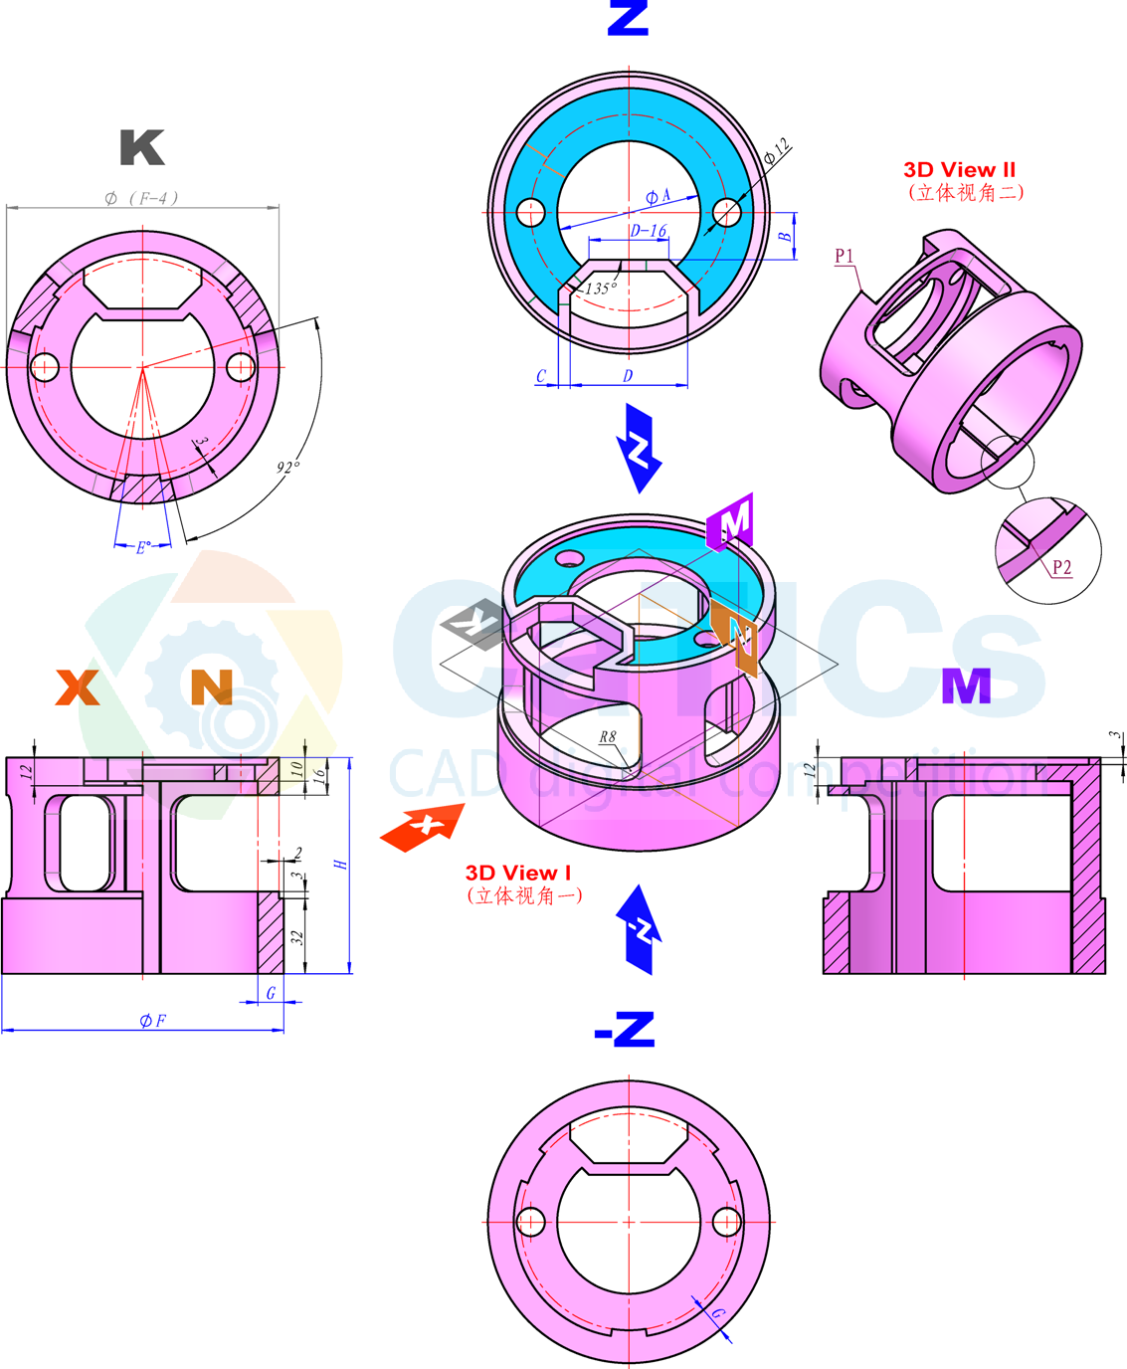

**【题目】**

**【几何】对称、阵列 【其他】同色短线等长，侧面三个环形槽口四角圆角半径均为R8**

**【参数】A=61 B=20 C=5 D=50 E=18 F=120 G=11 H=92**

**【问题】1、蓝色区域的面积是多少？**

**2、P1和P2之间的距离是多少？**

**3、模型体积是多少？**

**【答案】1、4360.98**

**2、135.42**

**3、237989.11**

**3D09-M5**

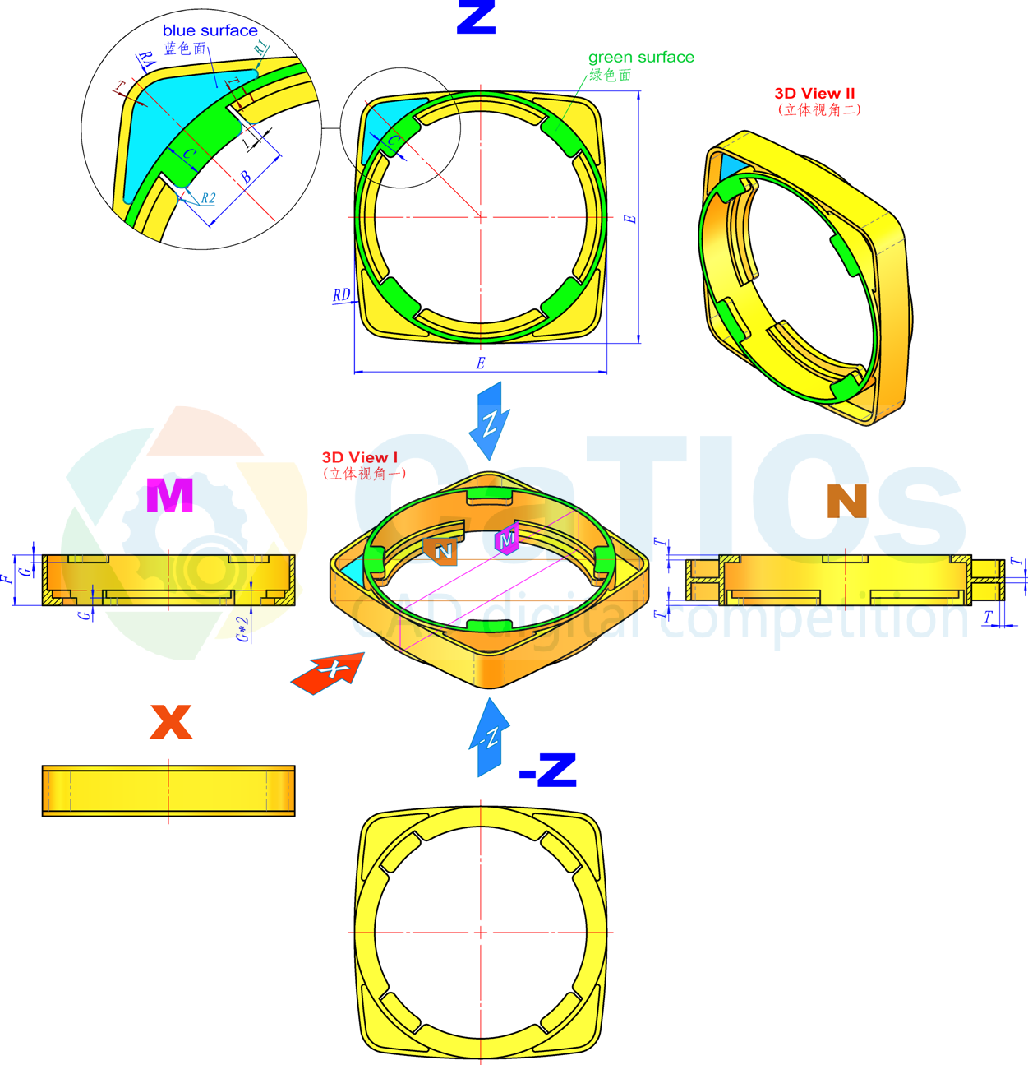

**【题目】**

**【几何】对称、同心、阵列**

**【参数】 A=10 B=20 C=8 D=300 E=100 F=20 G=3 T=2**

**【问题】**

**1、蓝色面的面积是多少？**

**2、绿色面的面积是多少？**

**3、模型体积是多少？**

**【答案】**

**1、254.17**

**2、1040.4**

**3、29953.46**

**（与标准答案相对误差在正负0.5%以内视为正确）**

**3D09-M6**

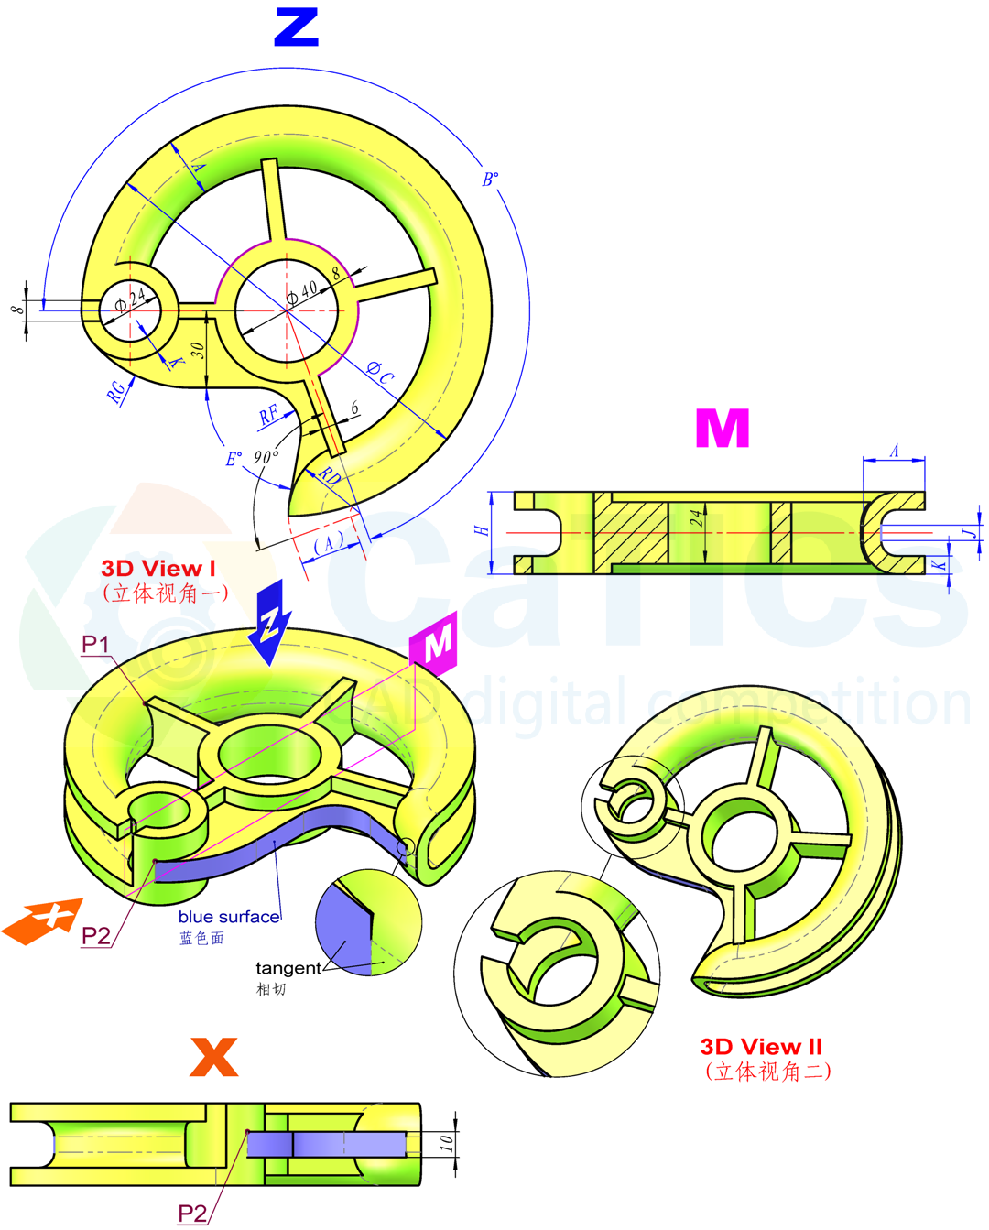

**【题目】**

**【几何】同心、阵列、相切 ；【其他】同色圆弧弧长相等**

**【参数】A=24 B=250 C=160 D=28 E=80 F=17 G=50 H=32 J=6 K=7**

**【问题】1、P1和P2之间的距离是多少？**

**2、蓝色面（包括两个平面和两个圆弧面）的面积是多少？**

**3、模型体积是多少？**

**【答案】1、96.97**

**2、1236.22**

**3、192832.77**

**3D09-M7**

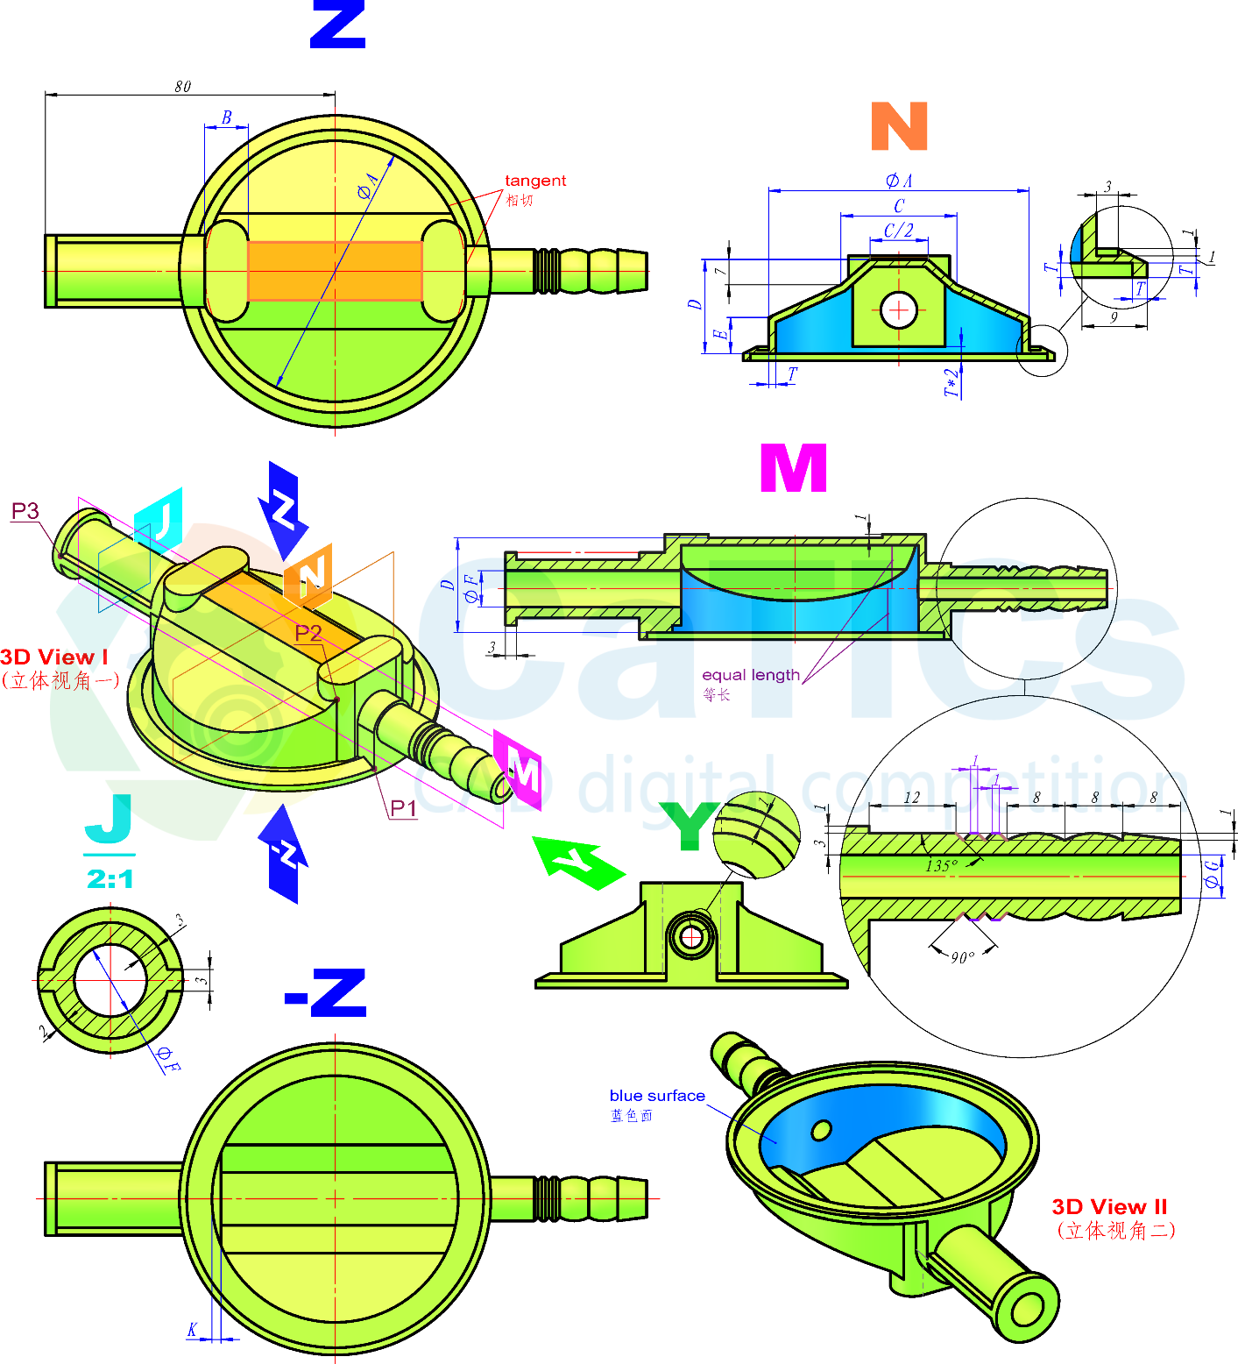

**【题目】**

**【几何】对称、同心、共线 【其他】Z视图中宽度为B的凸台其侧边直线长度等于橘色区域的宽度（C/2）；未注壁厚均为T；请注意尺寸之间的方程式关系**

**【参数】A=72 B=12 C=32 D=26 E=10 F=10 G=6 K=2.5 T=2**

**【问题】1、P1到P2之间的距离是多少？ 24.23**

**2、P2到P3之间的距离是多少？ 111.02**

**3、蓝色面的面积是多少？ 2570.7**

**4、模型体积是多少？ 32498.14**

**3D09-H1**

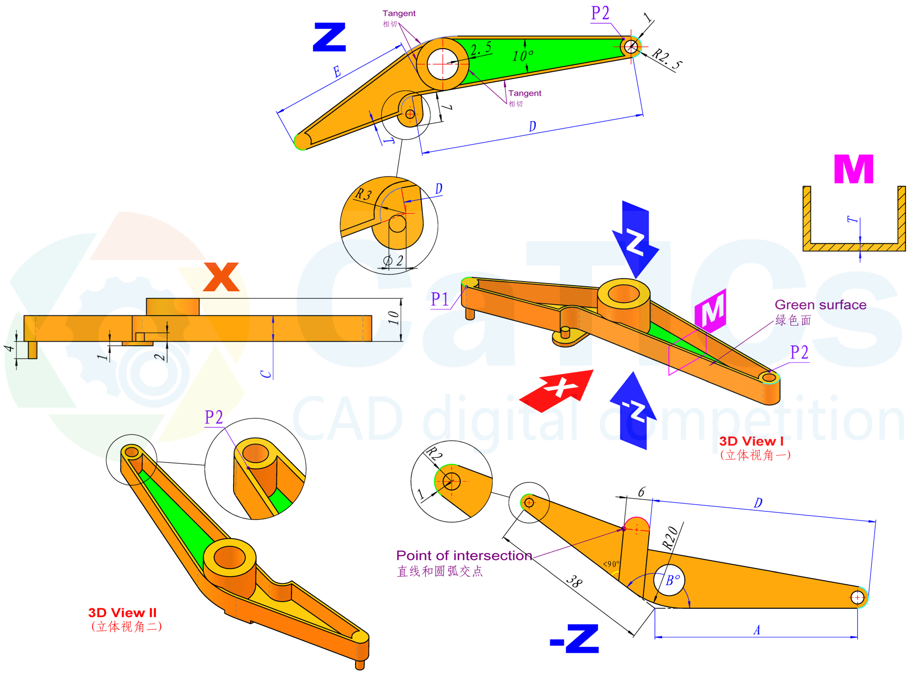

**【题目】**

**【几何】同心、相切；【其他】未注壁厚均为T；因参数变化，形态会与题图有所不同。**

**【参数】A=40 B=138 C=3 D=45 E=30 T=0.5**

**【问题】**

**1、P1到P2之间的距离是多少？（20%）**

**2、绿色面的面积是多少？（30%）**

**3、模型体积是多少？（50%）**

**【答案】**

**1、70.29**

**2、259.16**

**3、1157.47**

**（与标准答案相对误差在正负0.5%以内视为正确）**

**3D09-H2**

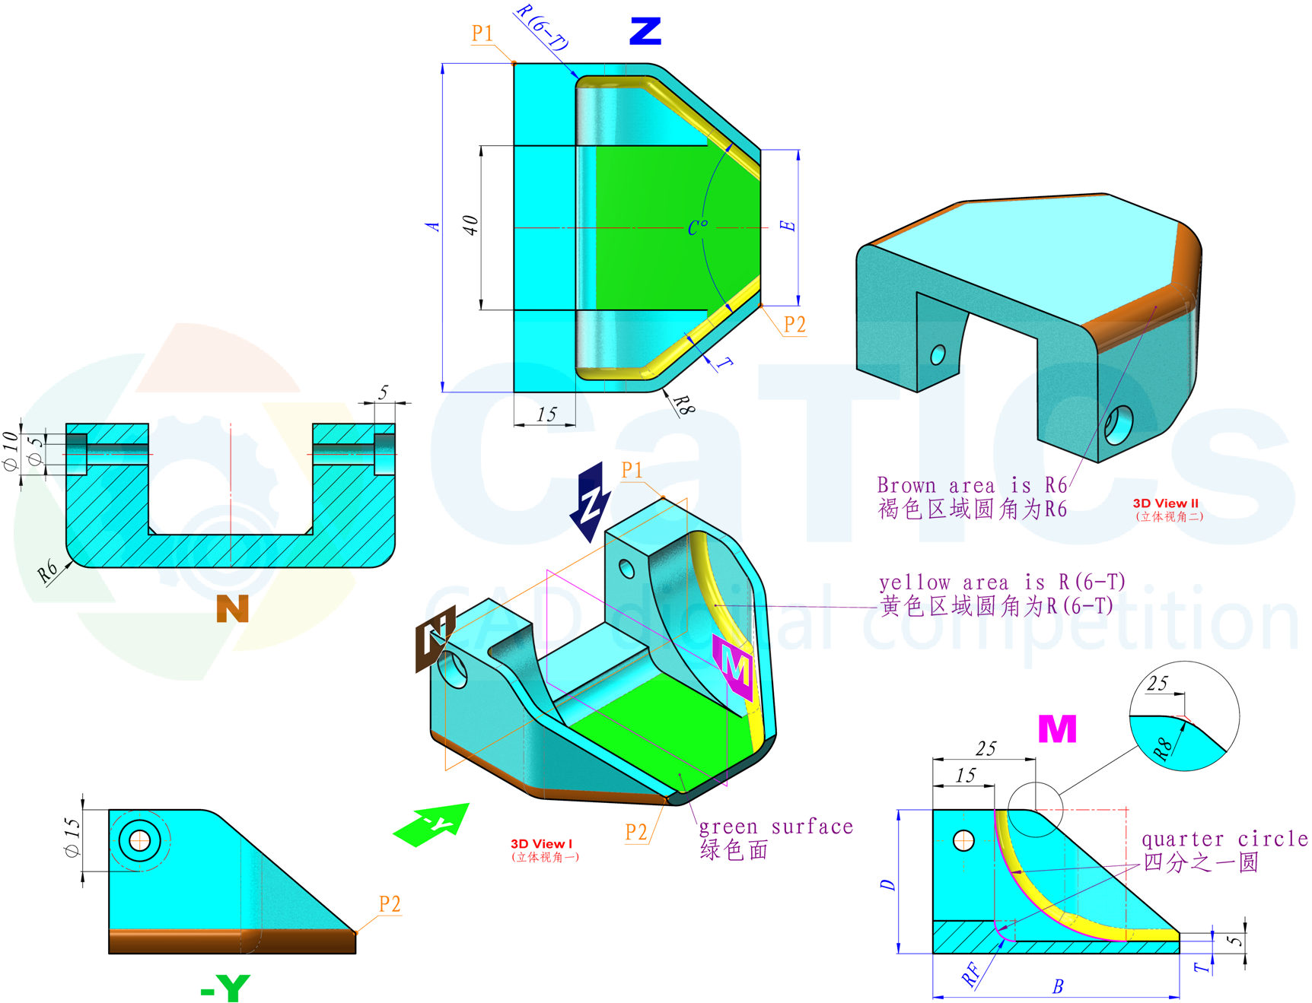

**题目】**

**【几何】对称、同心、相切；【其他】未注壁厚为T；请注意尺寸之间的方程式关系**

**【参数】A=80 B=60 C=80 D=35 E=38 F=5 T=3**

**【问题】**

**1、P1到P2之间的距离是多少？（20%）**

**2、绿色面的面积是多少？（20%）**

**3、模型体积是多少？（60%）**

**【答案】**

**1、89.26**

**2、1512.16**

**3、46585.09**

**（与标准答案相对误差在正负0.5%以内视为正确）**

**3D09-H3**

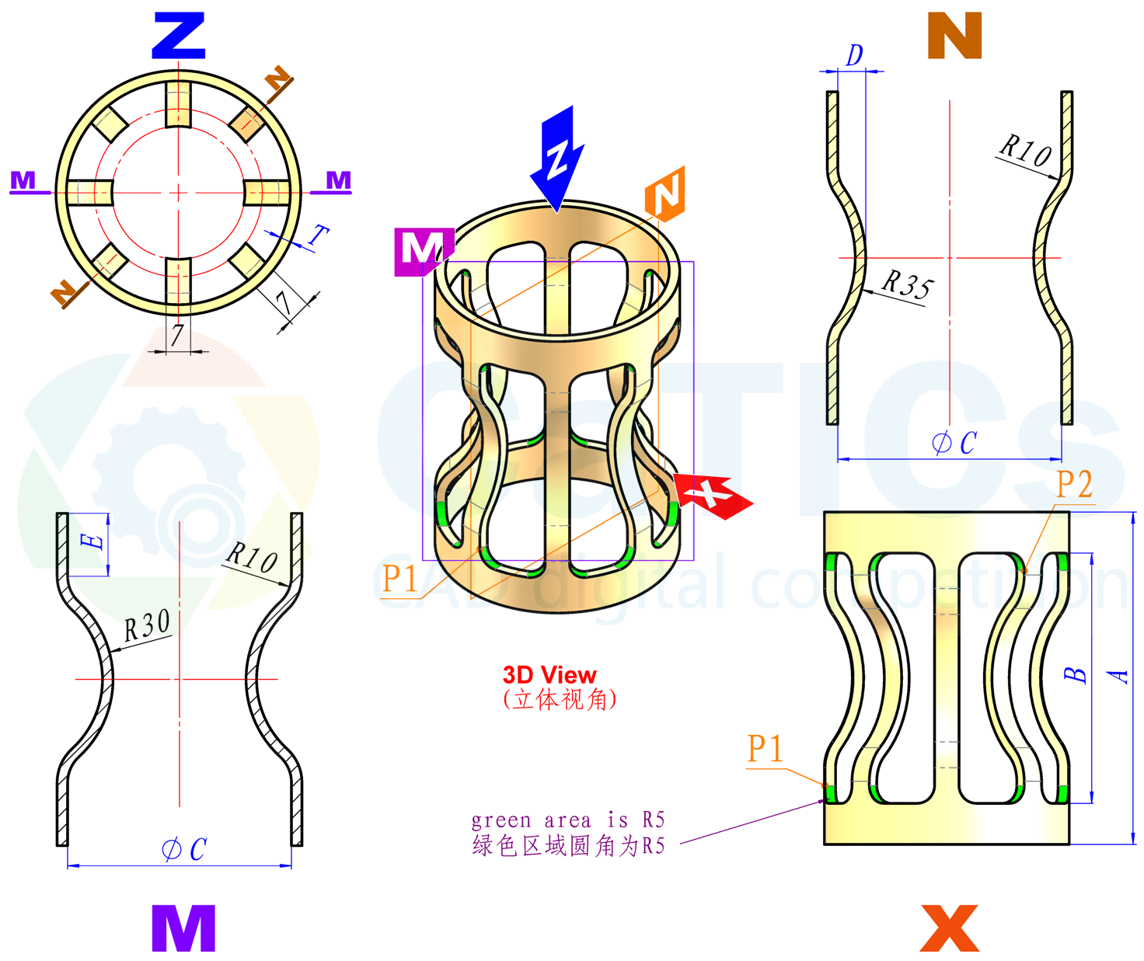

**【题目】**

**【几何】注意其中的对称、共线、相切等几何关系 【其他】注意未标注区域厚度均为T，P1、P2均为绿色圆弧面边界点，均位于模型外侧。**

**【参数】 A=90 B=70 C=60 D=6 E=13 T=3**

**【问题】**

**1、P1到P2之间的距离是多少？（30%）**

**2、模型体积是多少？（70%）**

**【答案】**

**1、83.32**

**2、25235.73**

**（与标准答案相对误差在正负0.5%以内视为正确）**

**3D09-H4**

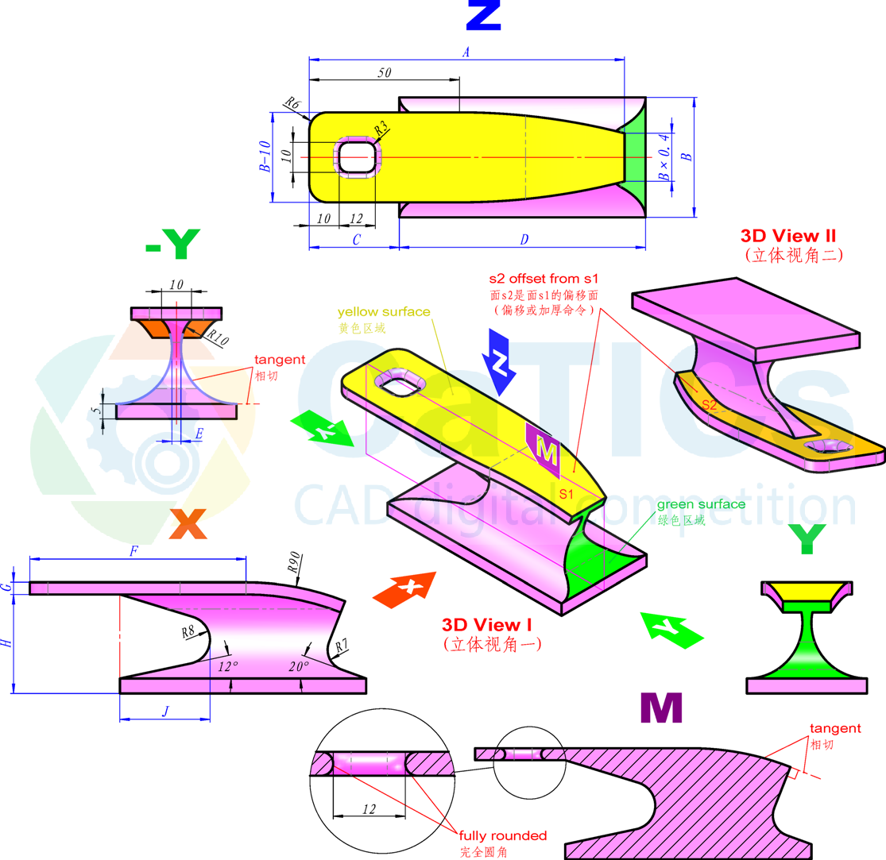

**【题目】**

**【几何】对称、相切；【其他】S2面是S1面的偏移面，尺寸都标注在S1面上。**

**【参数】 A=105 B=40 C=30 D=82 E=3 F=72 G=4 H=33 J=30**

**【问题】**

**1、 顶端黄色区域（含S1面）的面积是多少？**

**2、 端部绿色区域面积是多少？**

**3、 模型体积是多少？**

**【答案】**

**1、2692.47**

**2、465.50**

**3、41069.75**

**（与标准答案相对误差在正负0.5%以内视为正确）**

**3D09-H5**

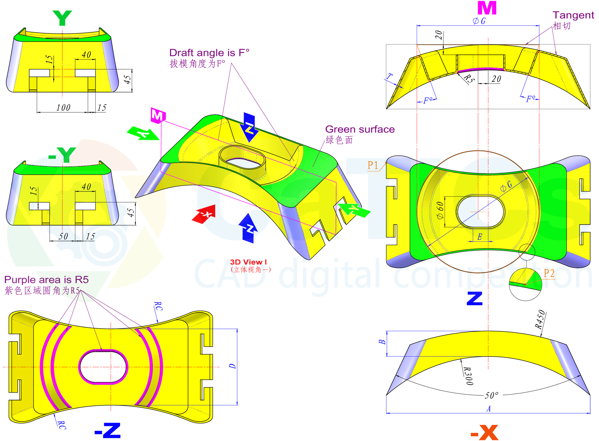

**【题目】**

**【几何】对称、相切、 【其他】蓝色区域圆角为R20，未注壁厚均为T；Y与-Y均为水平方向；请仔细观察其形态！**

**【参数】**

**A=400 B=50 C=400 D=150 E=30 F=20 G=240 T=2**

**【问题】**

**1、P1到P2之间的距离是多少？（20%）**

**2、绿色面的面积是多少？（30%）**

**3、模型体积是多少？（50%）**

**【答案】**

**1、373.68**

**2、17454.58**

**3、283219.12**

**（与标准答案相对误差在正负0.5%以内视为正确）**

**3D09-H6**

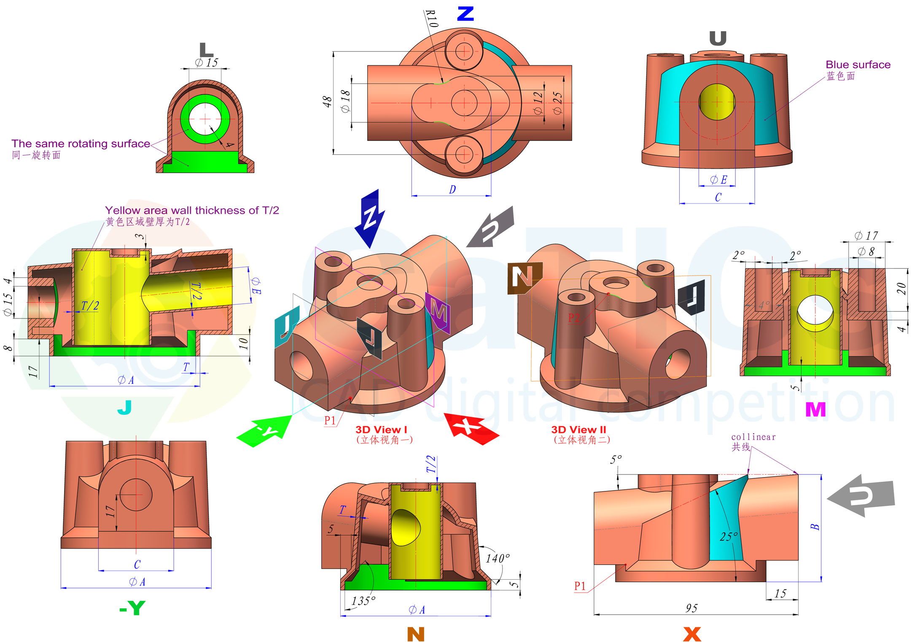

**【题目】**

**【几何】对称、相切、同心 【其他】未注壁厚均为T、黄色区域壁厚为T/2；请注意尺寸之间的方程式关系**

**【参数】A=70 B=50 C=35 D=37 E=17 T=2**

**【问题】**

**1、P1到P2之间的距离是多少？（20%）**

**2、蓝色面的面积是多少？（30%）**

**3、模型体积是多少？（50%）**

**【答案】**

**1、55.6**

**2、1384.26**

**3、45921.28**

**（与标准答案相对误差在正负0.5%以内视为正确）**

**3D09-H7**

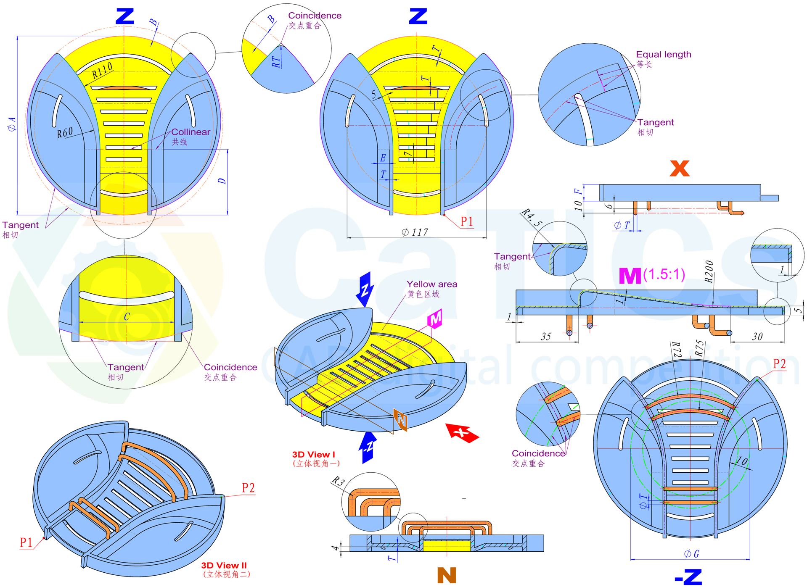

**【题目】**

**【几何】对称、相切、同心、阵列 【其他】未注壁厚均为T； 黄色区域壁厚为1；请仔细观察模型形态**

**【参数】**

**A=150 B=4 C=40 D=55 E=10 F=14 G=100 T=3**

**【问题】**

**1、P1到P2之间的距离是多少？（20%）**

**2、黄色区域（共10块）的面积是多少？（30%）**

**3、模型体积是多少？（50%）**

**【答案】**

**1、150.75**

**2、7081.2**

**3、60807.11**

**（与标准答案相对误差在正负0.5%以内视为正确）**

**3D10-M1**

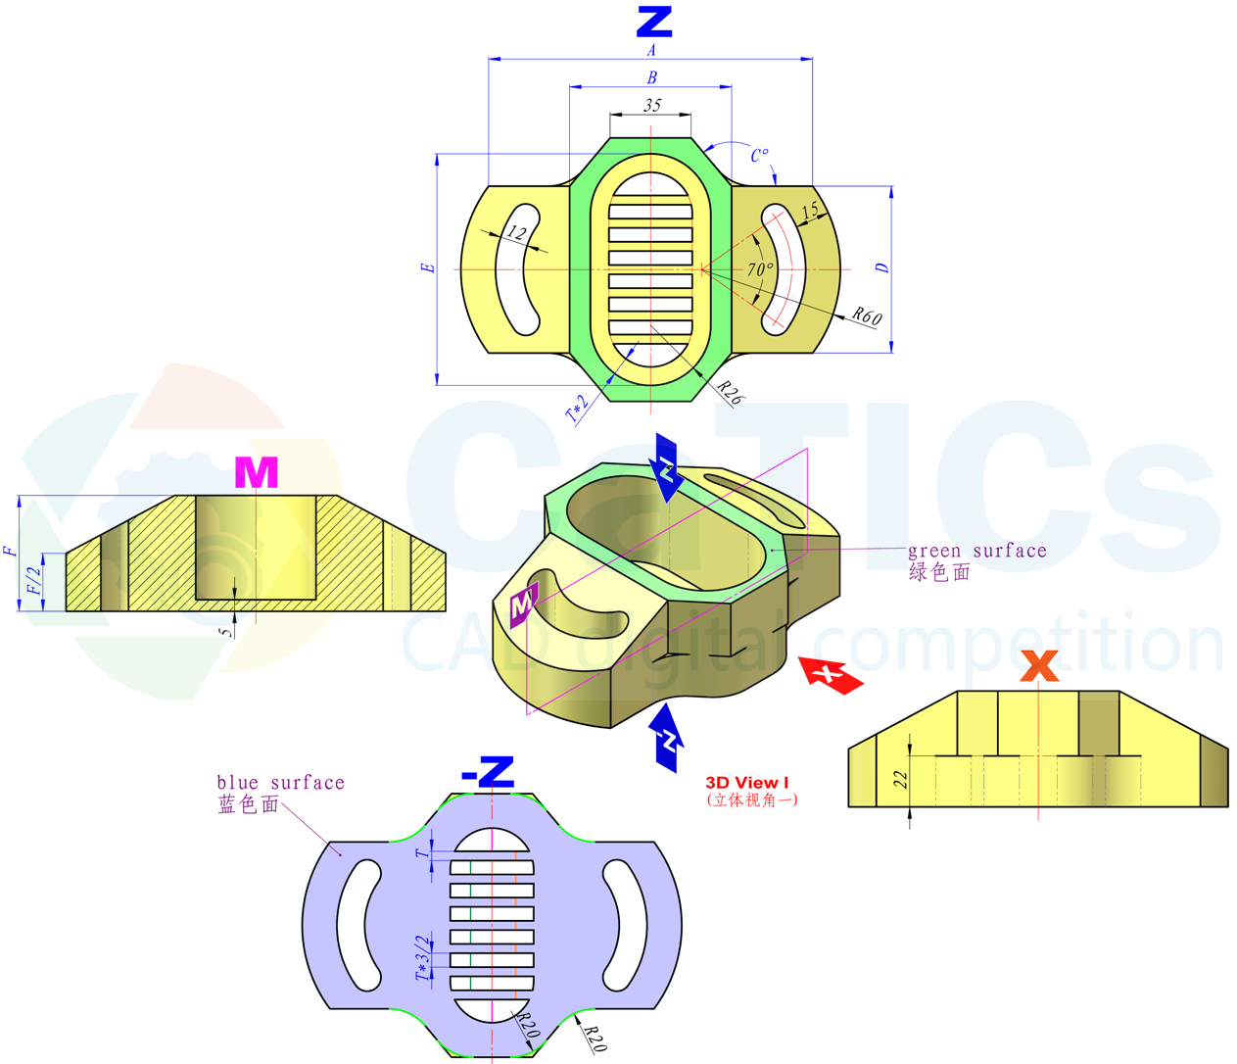

**【题目】**

**【注意】其中对称、同心、相切等几何关系。【其他】同色短线长度相等。（题图为示意图，只用于表达尺寸和几何关系，由于参数变化，其形态会有所变化。）（输入答案时请精确到小数点后两位）**

**【参数】A=140 B=70 C=130 D=72 E=100 F=50 T=4**

**【问题】**

**1、请问图中绿色区域的面积是多少？**

**2、请问图中蓝色区域的面积是多少？**

**3、请问模型的体积是多少？**

**【答案】**

**1、2610.13**

**2、10322.26**

**3、331985.99**

**（与标准答案相对误差在正负0.5%以内视为正确）**

**3D10-M2**

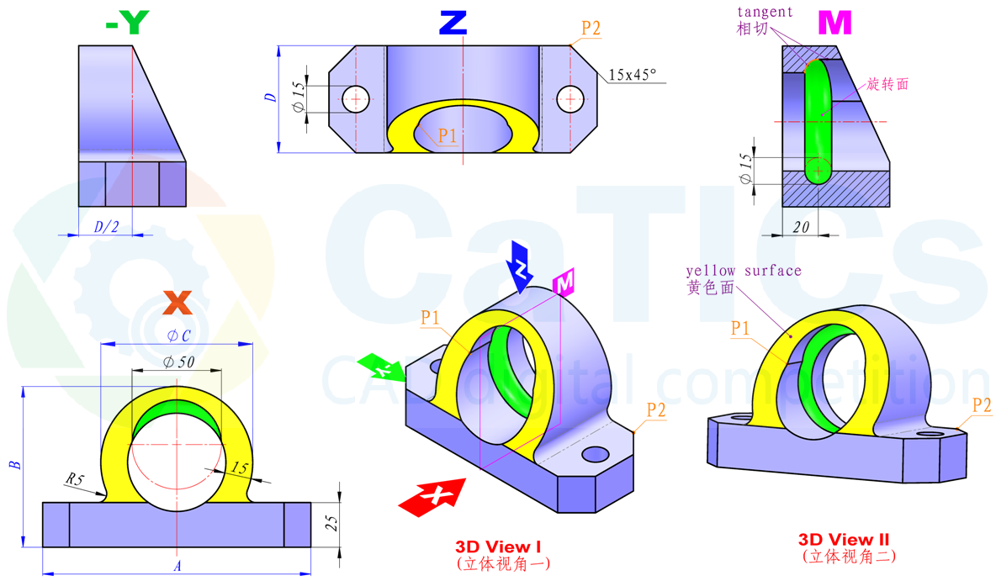

**【题目】**

**【注意】其中相等、同心、相切等几何关系。【其他】同色短线长度相等。（题图为示意图，只用于表达尺寸和几何关系，由于参数变化，其形态会有所变化。）（输入答案时请精确到小数点后两位）**

**【参数】 A=150 B=90 C=85 D=60**

**【问题】 1、请问图中P1到P2的距离是多少？**

**2、请问图中黄色区域的面积是多少？**

**3、请问图中绿色区域的面积是多少？**

**4、请问模型体积是多少？**

**【答案】 1、101.67**

**2、2294.89**

**3、4360.57**

**4、284833.75**

**（与标准答案相对误差在正负0.5%以内视为正确）**

**3D10-M3**

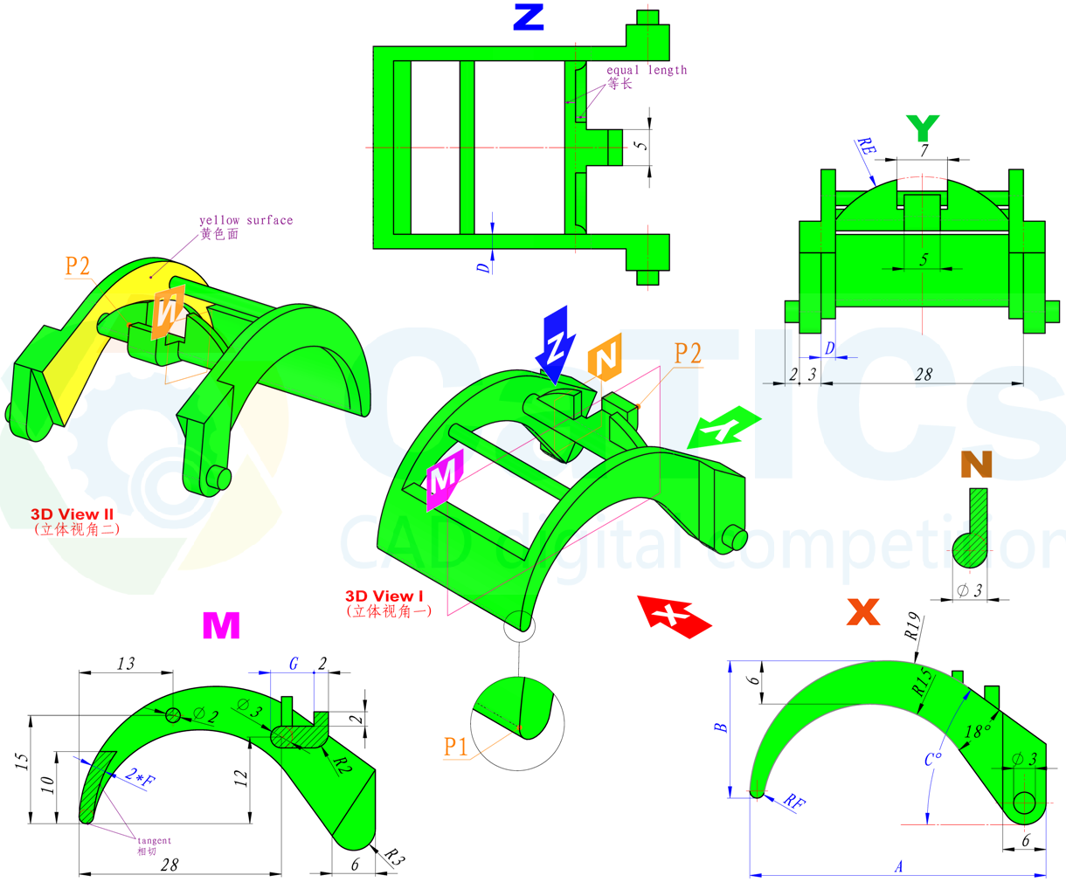

**【题目】**

**【注意】其中对称、相切等几何关系。（题图为示意图，只用于表达尺寸和几何关系，由于参数变化，其形态会有所变化。）（输入答案时请精确到小数点后两位）**

**【参数】A=41 B=19 C=36 D=2 E=15 F=1 G=6**

**【问题】1、请问图中P1到P2的距离是多少？**

**2、请问图中黄色区域的面积是多少？**

**3、请问模型体积是多少?**

**【答案】1、39.13**

**2、260.03**

**3、2551.19**

**（与标准答案相对误差在正负0.5%以内视为正确）**

**3D10-M4**

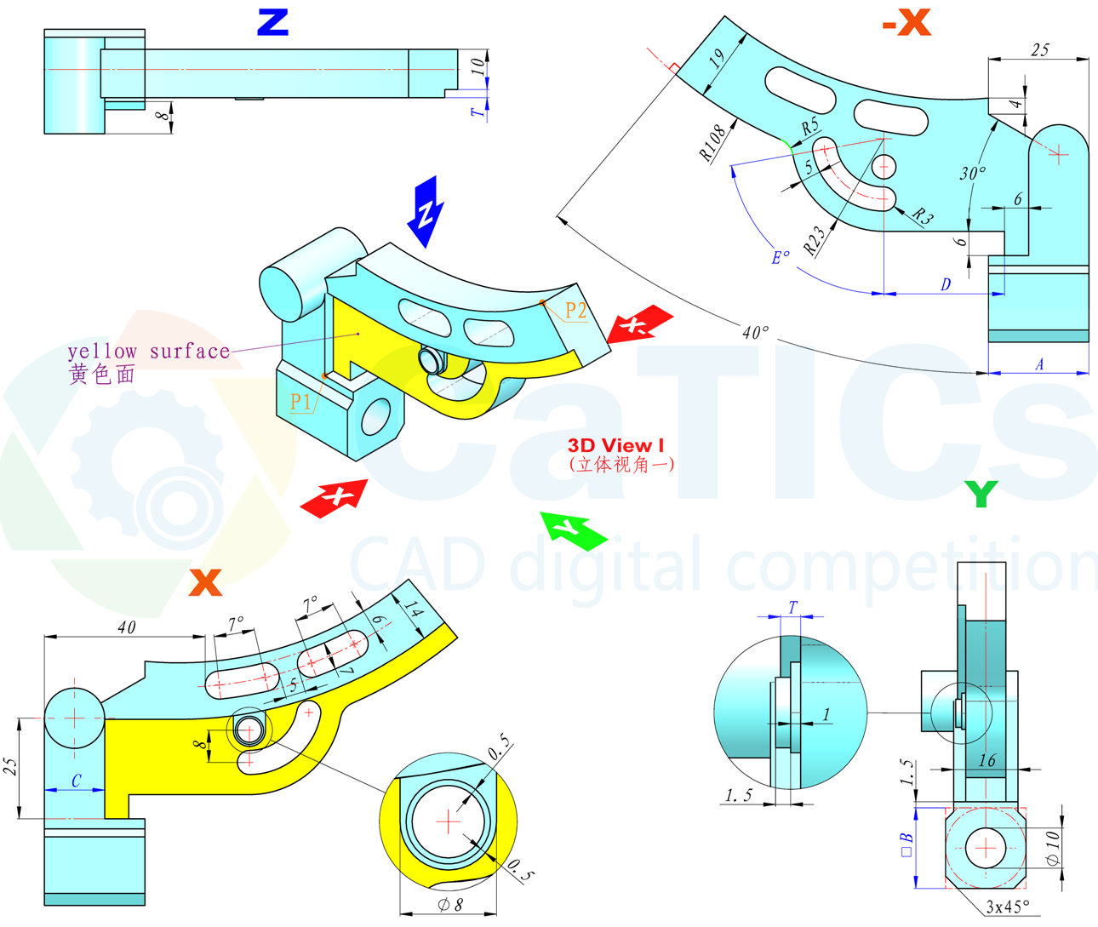

**【题目】**

**【注意】其中相等、同心、相切等几何关系。【其他】同色短线长度相等。（题图为示意图，只用于表达尺寸和几何关系，由于参数变化，其形态会有所变化。）（输入答案时请精确到小数点后两位）**

**【参数】A=25 B=20 C=15 D=30 E=80 T=2**

**【问题】1、请问图中P1到P2的距离是多少？**

**2、请问图中黄色区域的面积是多少？**

**3、请问模型体积是多少？**

**【答案】1、96.22**

**2、1085.34**

**3、38974.15**

**（与标准答案相对误差在正负0.5%以内视为正确）**

**3D10-M5**

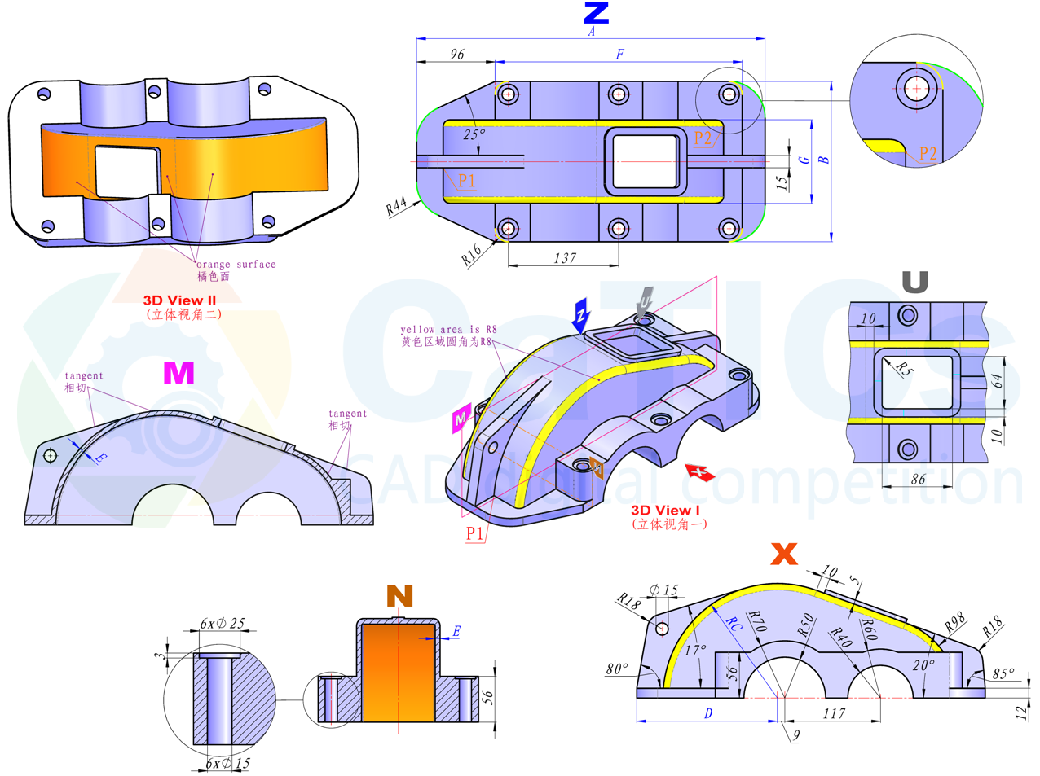

**【问题】**

**【注意】其中相等、同心、相切等几何关系。【其他】同色短线长度相等，同色圆弧等半径。（题图为示意图，只用于表达尺寸和几何关系，由于参数变化，其形态会有所变化。）（输入答案时请精确到小数点后两位）**

**【参数】 A=426 B=196 C=140 D=172 E=6 F=302 G=102**

**【问题】 1、请问图中P1到P2的距离是多少？**

**2、请问图中橘黄色区域（相连三块）的面积是多少？**

**3、请问模型体积是多少？**

**【答案】 1、349.19**

**2、36232.17**

**3、1917229.18**

**（与标准答案相对误差在正负0.5%以内视为正确）**

**3D10-M6**

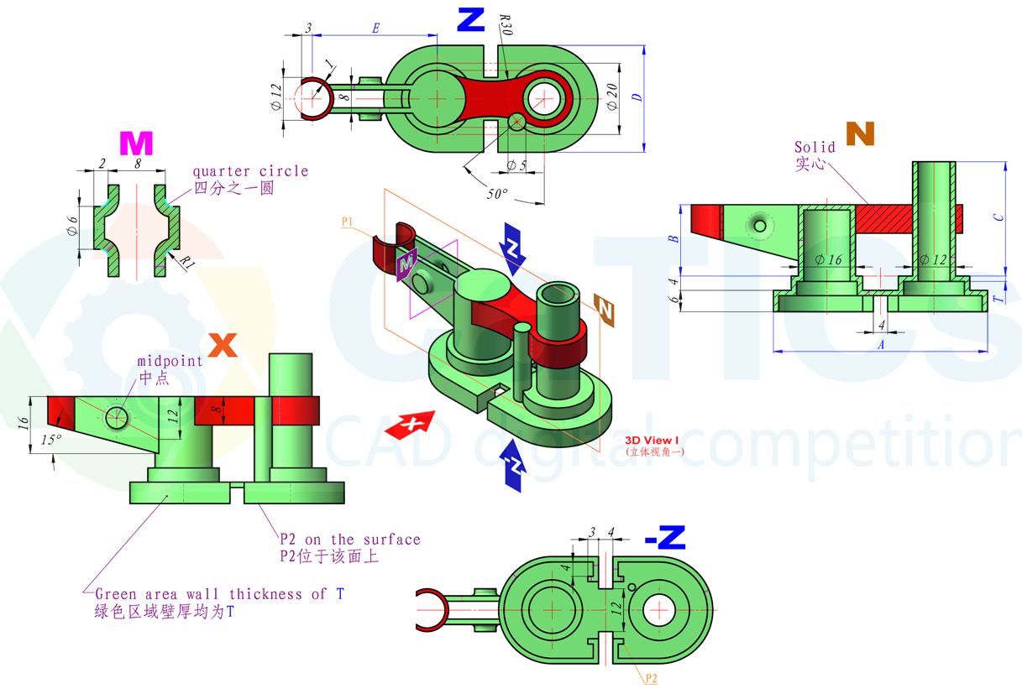

**【题目】**

**【注意】其中相等、同心、相切等几何关系。【其他】同色短线长度相等，未注壁厚均为T，红色区域与绿色区域均无干涉。（题图为示意图，只用于表达尺寸和几何关系，由于参数变化，其形态会有所变化。）（输入答案时请精确到小数点后两位）**

**【参数】**

**A=60 B=20 C=32 D=30 E=35 T=1.5**

**【问题】**

**1、请问图中P1到P2的距离是多少？**

**2、请问模型红色区域（两块）的体积是多少？**

**3、请问模型总体积是多少？**

**【答案】**

**1、66.93**

**2、2204.14**

**3、10495.84**

**（与标准答案相对误差在正负0.5%以内视为正确）**

**3D10-M7**

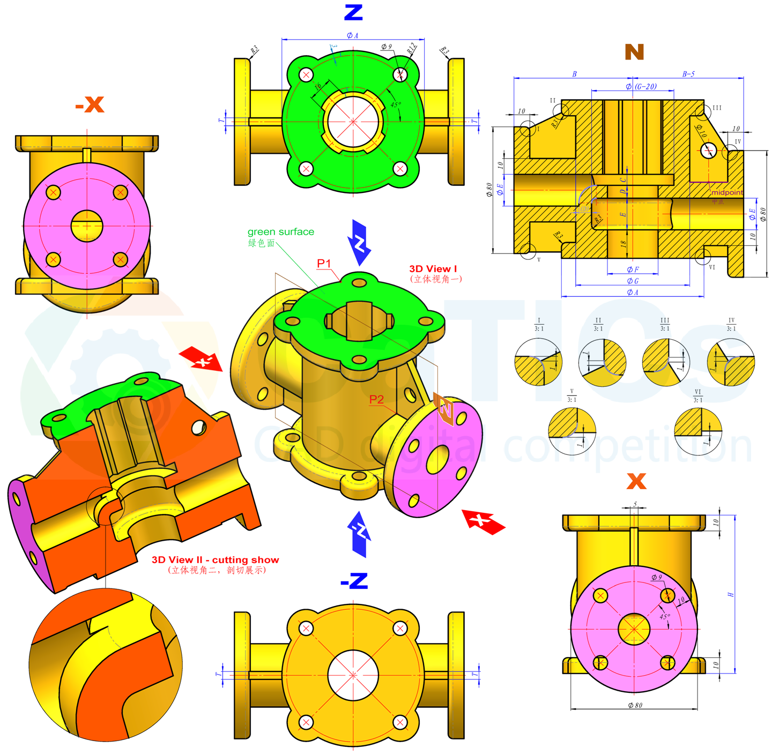

**【题目】**

**【几何】对称、阵列、重合 【注意】同色短线长度相等，内腔壁为等壁厚**

**【参数】A=90 B=75 C=7 D=8 E=20 F=32 G=72 H=100 T=5**

**【问题】1、请问P1和P2之间的距离是多少？**

**2、请问绿色面的面积是多少？**

**3、请问模型体积是多少？**

**【答案】1、94.67**

**2、5444.70**

**3、466631.64**

**（与标准答案相对误差在正负0.5%以内视为正确）**

**3D10-H1**

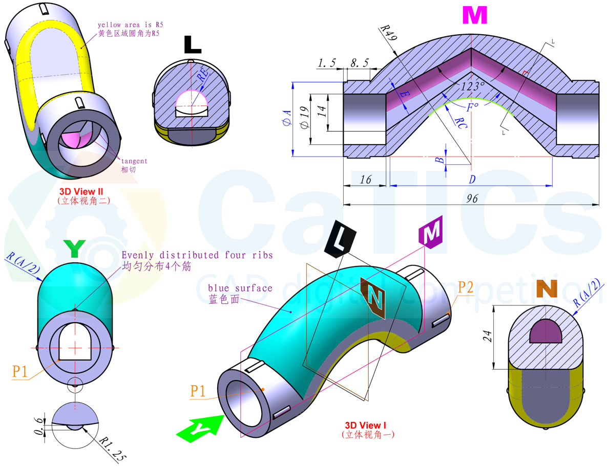

**【题目】**

**【注意】其中对称、同心、相切等几何关系。【其他】同色短线长度相等。（题图为示意图，只用于表达尺寸和几何关系，由于参数变化，其形态会有所变化。）（输入答案时请精确到小数点后两位）**

**【参数】A=28 B=3 C=22 D=61 E=6 F=110**

**【问题】1、请问图中P1到P2的距离是多少？**

**2、请问图中蓝色区域的面积是多少？**

**3.、请问模型体积是多少？**

**【答案】1、81.19**

**2、3625.94**

**3、48073.595**

**（与标准答案相对误差在正负0.5%以内视为正确）**

**3D10-H2**

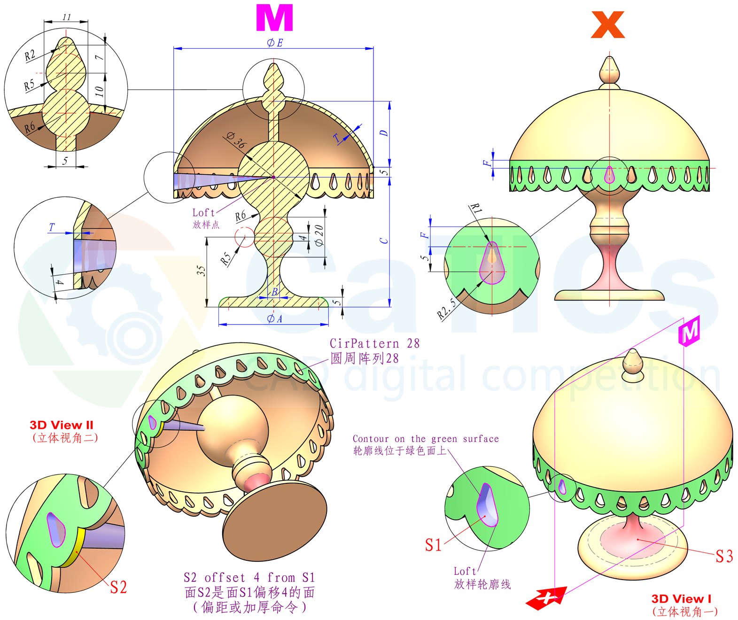

**【题目】**

**【注意】其中相等、同心、相切等几何关系。【其他】同色短线长度相等，未注壁厚均为T。面S2是面S1偏移4的面，使用偏移或加厚命令。（题图为示意图，只用于表达尺寸和几何关系，由于参数变化，其形态会有所变化。）（输入答案时请精确到小数点后两位）**

**【参数】A=55 B=6 C=65 D=33 E=100 F=4 T=2**

**【问题】1、请问图中绿色区域的面积是多少？**

**2、S2=?**

**3、S3=?**

**4、请问模型体积是多少？**

**【答案】1、3750.80**

**2、26.50**

**3、1323.38**

**4、73865.39**

**（与标准答案相对误差在正负0.5%以内视为正确）**

**3D10-H3**

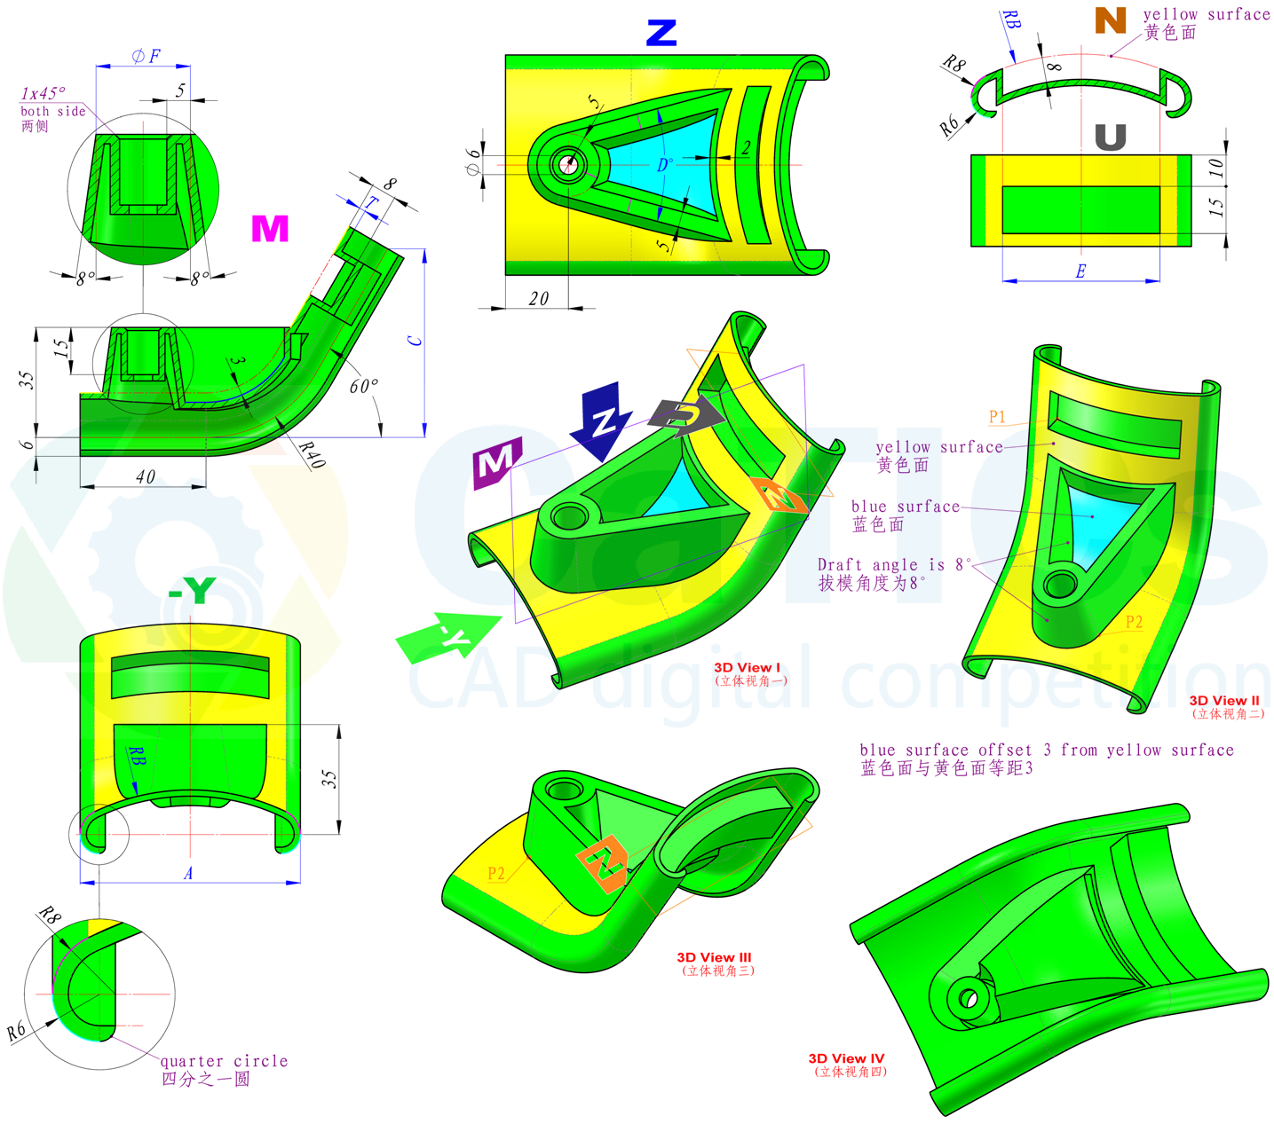

**【题目】**

**【注意】其中对称、同心、相切等几何关系。【其他】同色短线长度相等，同色圆弧半径等长，未注壁厚均为T。蓝色面与黄色面等距3，采用偏移或加厚切除命令（题图为示意图，只用于表达尺寸和几何关系，由于参数变化，其形态会有所变化。）（输入答案时请精确到小数点后两位）**

**【参数】 A=70 B=70 C=60 D=30 E=50 F=20 T=2**

**【问题】 1、请问图中P1到P2的距离是多少？**

**2、请问图中黄色区域的面积是多少？**

**3、请问模型体积是多少？**

**【答案】 1、81.74**

**2、3820.7**

**3、35322.81**

**（与标准答案相对误差在正负0.5%以内视为正确）**

**3D10-H4**

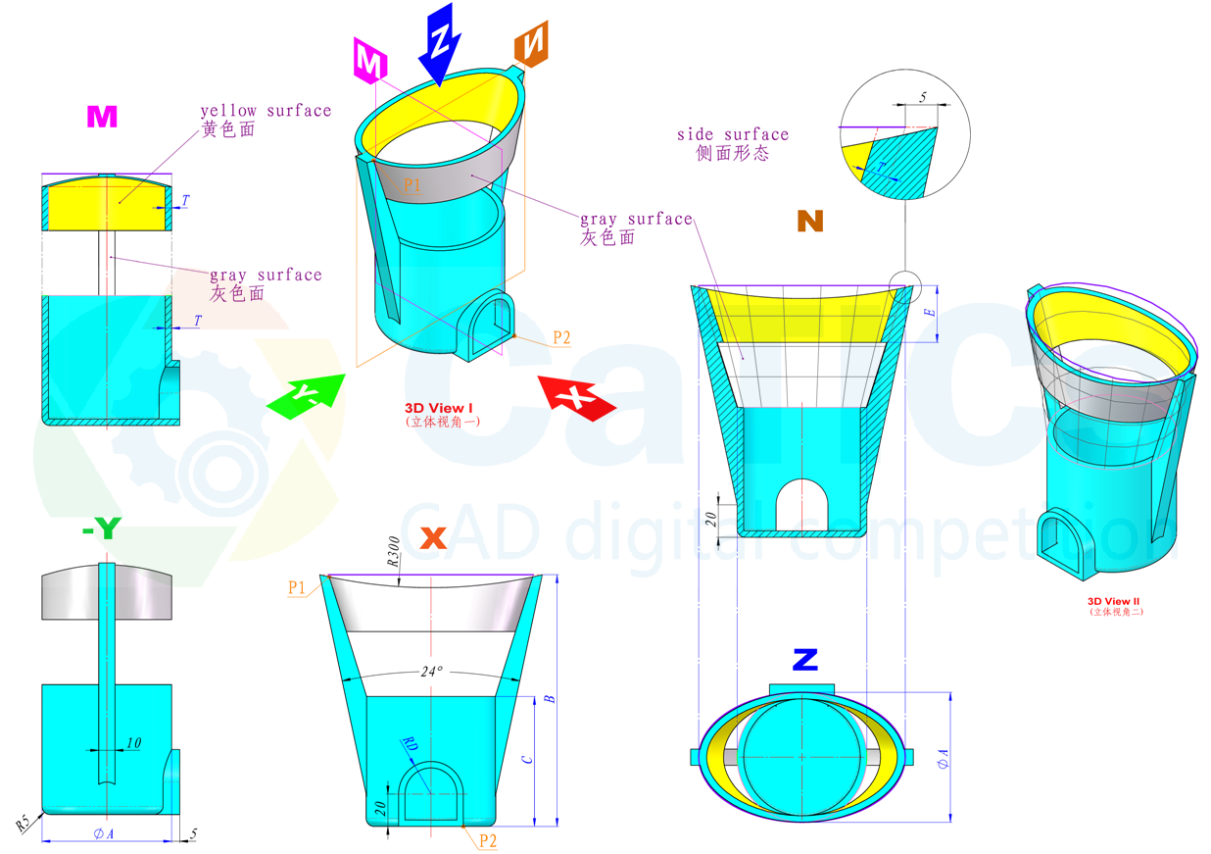

**【题目】**

**【注意】其中对称、同心、相切等几何关系。【其他】同色短线长度相等，未注壁厚均为T。（题图为示意图，只用于表达尺寸和几何关系，由于参数变化，其形态会有所变化。）（输入答案时请精确到小数点后两位）**

**【参数】**

**A=80 B=155 C=80 D=20 E=35 T=2**

**【问题】**

**1、请问图中P1到P2的距离是多少？**

**2、请问图中黄色区域的面积是多少？**

**3、请问模型体积是多少？**

**【答案】**

**1、179.07**

**2、8906.16**

**3、86820.80**

**（与标准答案相对误差在正负0.5%以内视为正确）**

**3D10-H5**

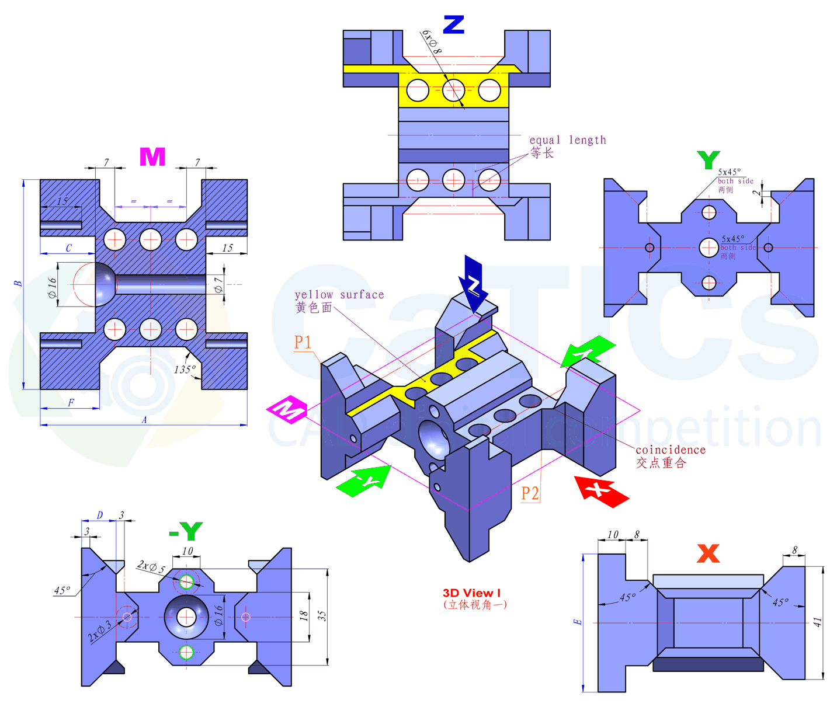

**【题目】**

**【注意】其中对称、同心、相切等几何关系，交点重合位置是重要条件。【其他】同色圆弧等半径，相等符号（=）表示尺寸相同。（题图为示意图，只用于表达尺寸和几何关系，由于参数变化，其形态会有所变化。）（输入答案时请精确到小数点后两位）**

**【参数】**

**A=75 B=76 C=20 D=12.5 E=50 F=21.5**

**【问题】**

**1、请问图中P1到P2的距离是多少？**

**2、请问图中黄色区域的面积是多少？**

**3、请问模型体积是多少？**

**【答案】**

**1、87.02**

**2、490.20**

**3、79100.84**

**（与标准答案相对误差在正负0.5%以内视为正确）**

**3D10-H6**

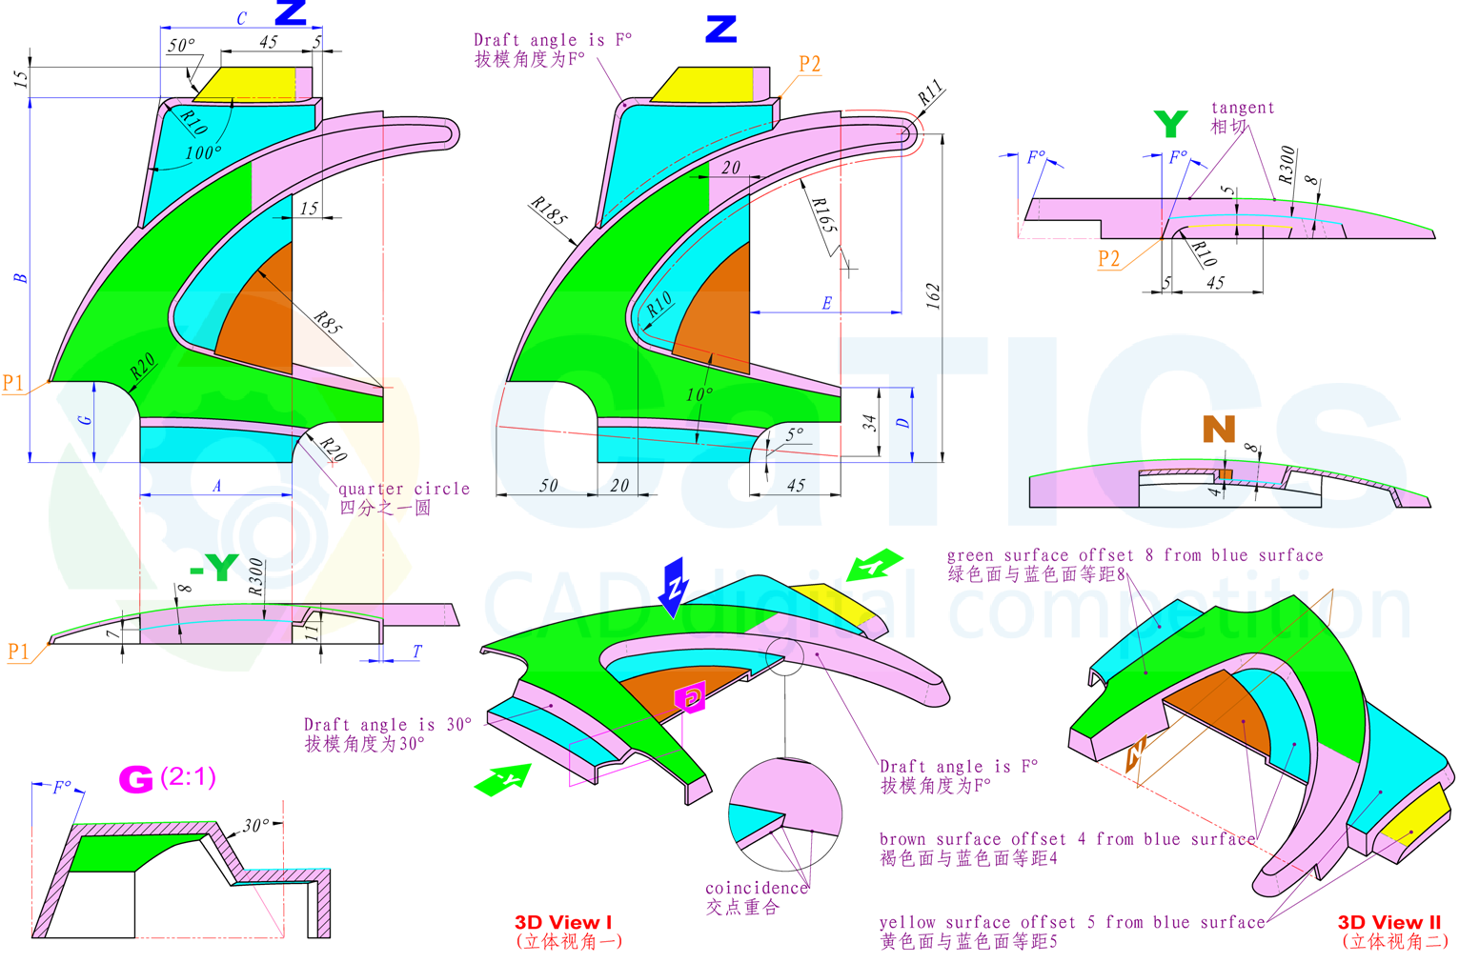

**【题目】**

**【注意】其中偏距、相切等几何关系。【其他】同色短线长度相等，未注壁厚均为T。图中等距面采用偏移或加厚命令。注意其中Y视图的相切命令（题图为示意图，只用于表达尺寸和几何关系，由于参数变化，其形态会有所变化。）（输入答案时请精确到小数点后两位）**

**【参数】**

**A=75 B=180 C=80 D=37 E=75 F=20 G=40 T=1**

**【问题】**

**1、请问图中P1到P2的距离是多少？**

**2、请问图中蓝色色区域（共三块）的面积是多少？**

**3、请问模型体积是多少？**

**【答案】**

**1、194.54**

**2、5380.38**

**3、25499.94**

**（与标准答案相对误差在正负0.5%以内视为正确）**

**3D10-H7**

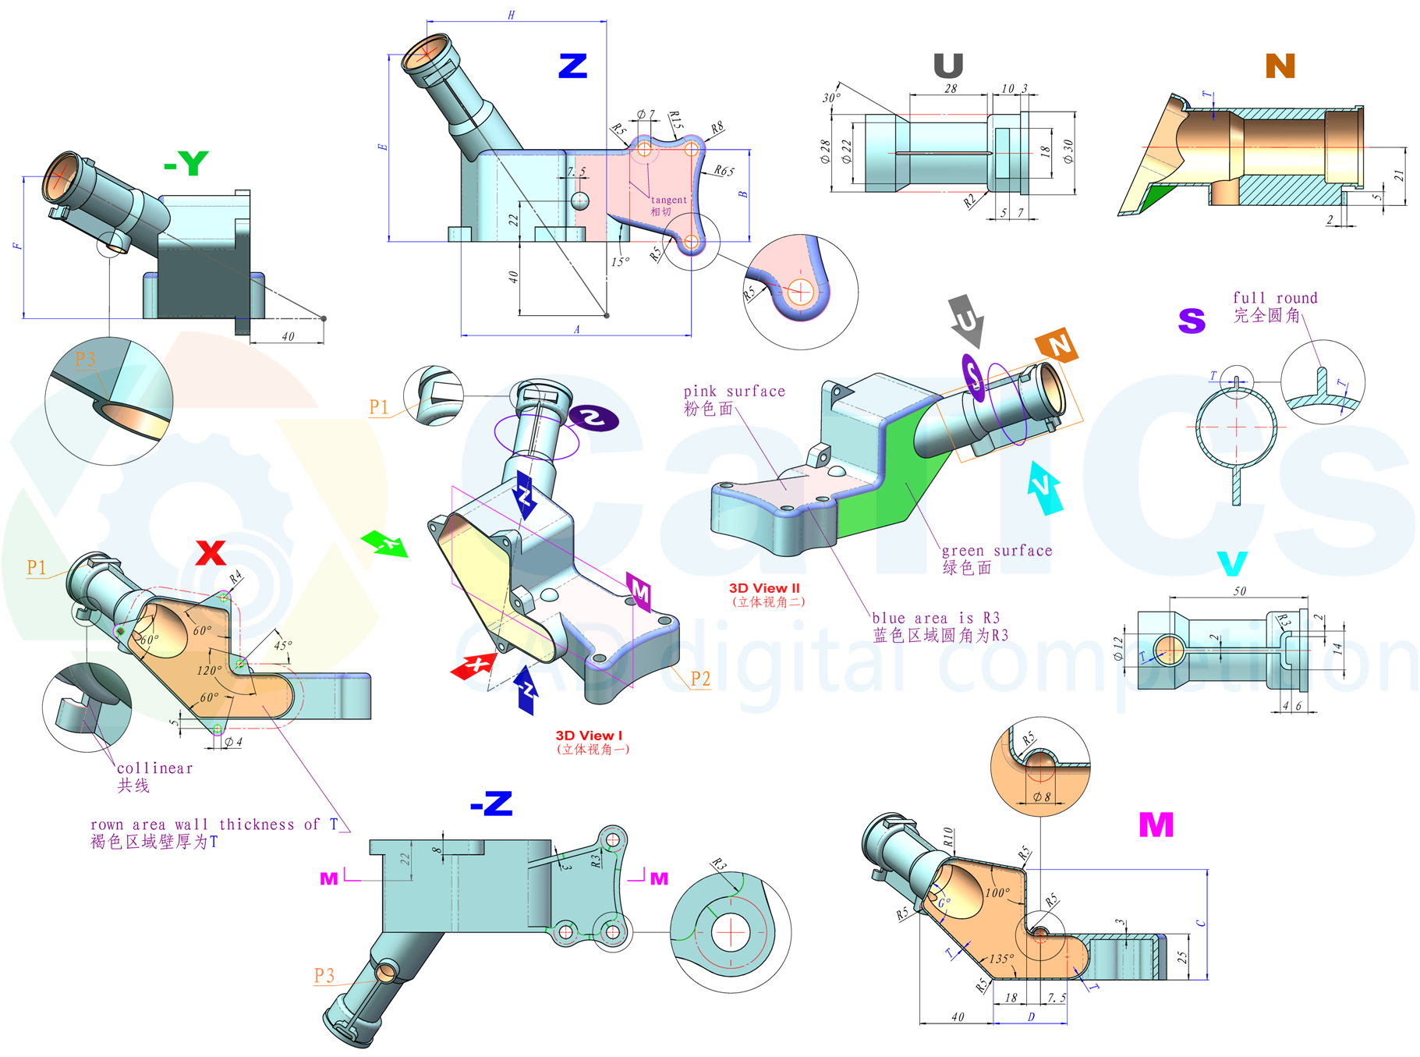

**【题目】**

**【注意】其中相等、同心、相切等几何关系。【其他】同色短线长度相等，同色圆弧半径相等，未注壁厚均为T。（题图为示意图，只用于表达尺寸和几何关系，由于参数变化，其形态会有所变化。）（输入答案时请精确到小数点后两位）（可右击下载大图阅）**

**【参数】 A=125 B=50 C=60 D=40 E=101 F=77 G=110 H=98 T=1**

**【问题】**

**1、请问图中P1到P2的距离是多少？**

**2、请问图中P2到P3的距离是多少？**

**3、请问图中绿色区域的面积是多少？**

**4、请问图中粉色区域的面积是多少？**

**5、请问模型体积是多少？**

**【答案】**

**1、175.33**

**2、142.68**

**3、2495.00**

**4、2694.08**

**5、46784.55**

**（与标准答案相对误差在正负0.5%以内视为正确）**

**3D11-M1**

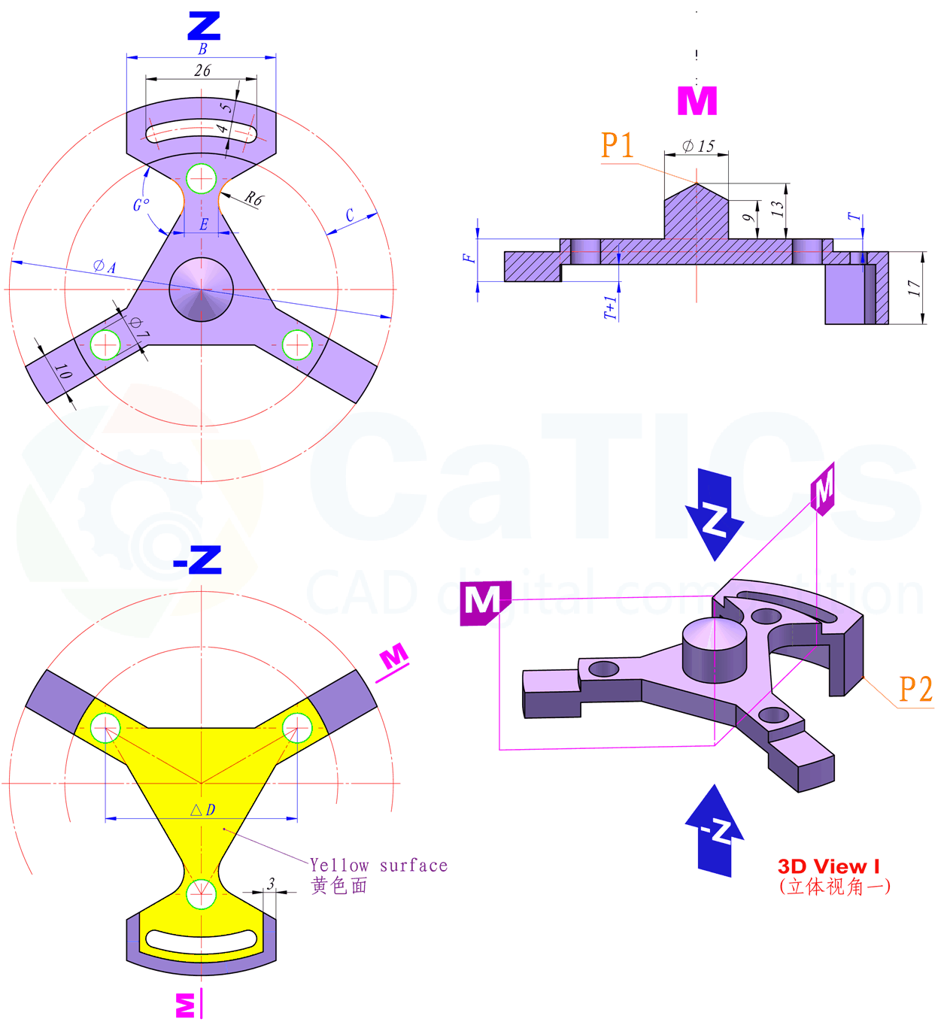

**【题目】**

**【注意】其中对称、同心、相切等几何关系。【其他】同色圆弧半径相同。（题图为示意图，只用于表达尺寸和几何关系，由于参数变化，其形态会有所变化。）（输入答案时请精确到小数点后两位）**

**【参数】A=90 B=35 C=13 D=45 E=8 F=10 T=3 G=90**

**【问题】1、请问图中P1到P2的距离是多少？**

**2、请问图中黄色区域的面积是多少？**

**3、请问模型体积是多少？**

**【答案】1、55.80**

**2、1311.19**

**3、13566.90**

**（与标准答案相对误差在正负0.5%以内视为正确）**

**3D11-M2**

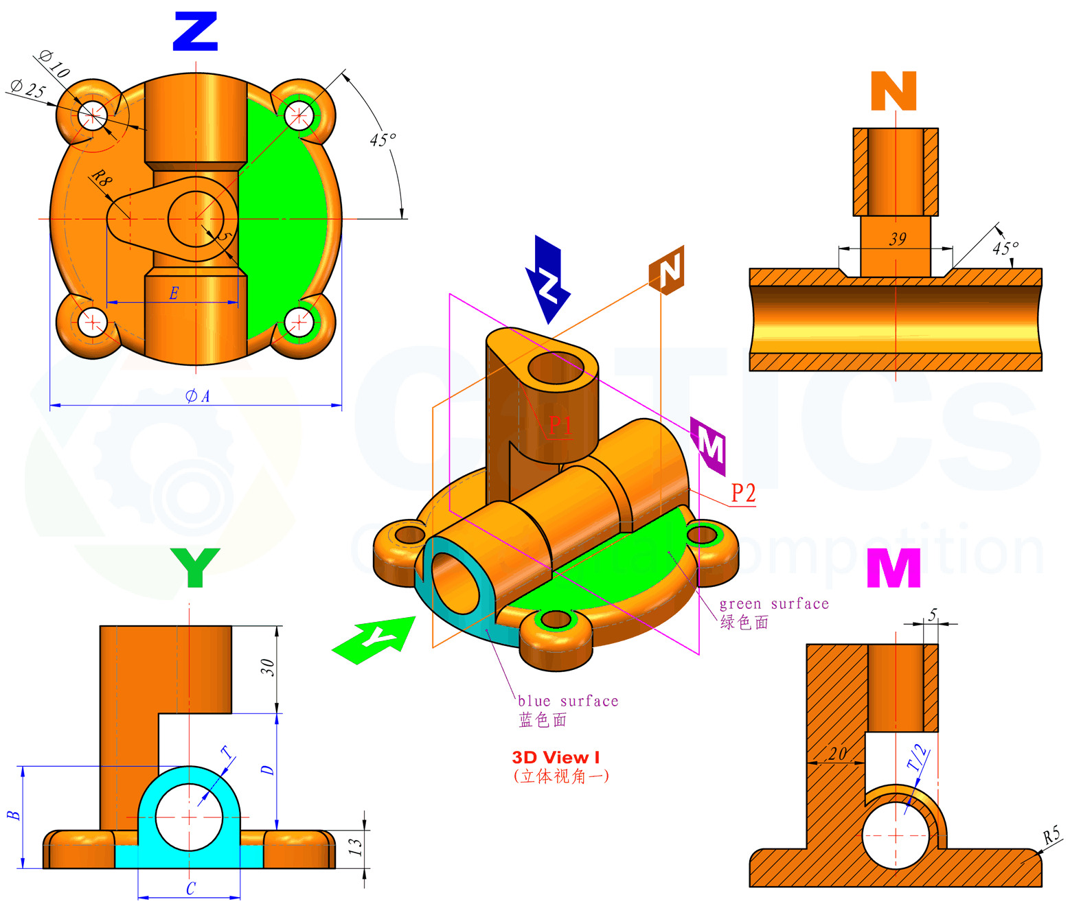

**【题目】**

**【几何】对称、同心、重合 。（题图为示意图，只用于表达尺寸和几何关系，由于参数变化，其形态会有所变化。）（输入答案时请精确到小数点后两位）**

**【参数】A=100 B=35 C=35 D=40 E=45 T=6**

**【问题】1、请问图中P1到P2的距离是多少？**

**2、请问图中蓝色区域的面积是多少？**

**3、请问图中绿色区域的面积是多少？**

**4、请问模型体积是多少？**

**【答案】1、91.91**

**2、,837.99**

**3、1914.54**

**4、157902.70**

**（与标准答案相对误差在正负0.5%以内视为正确）**

**3D11-M3**

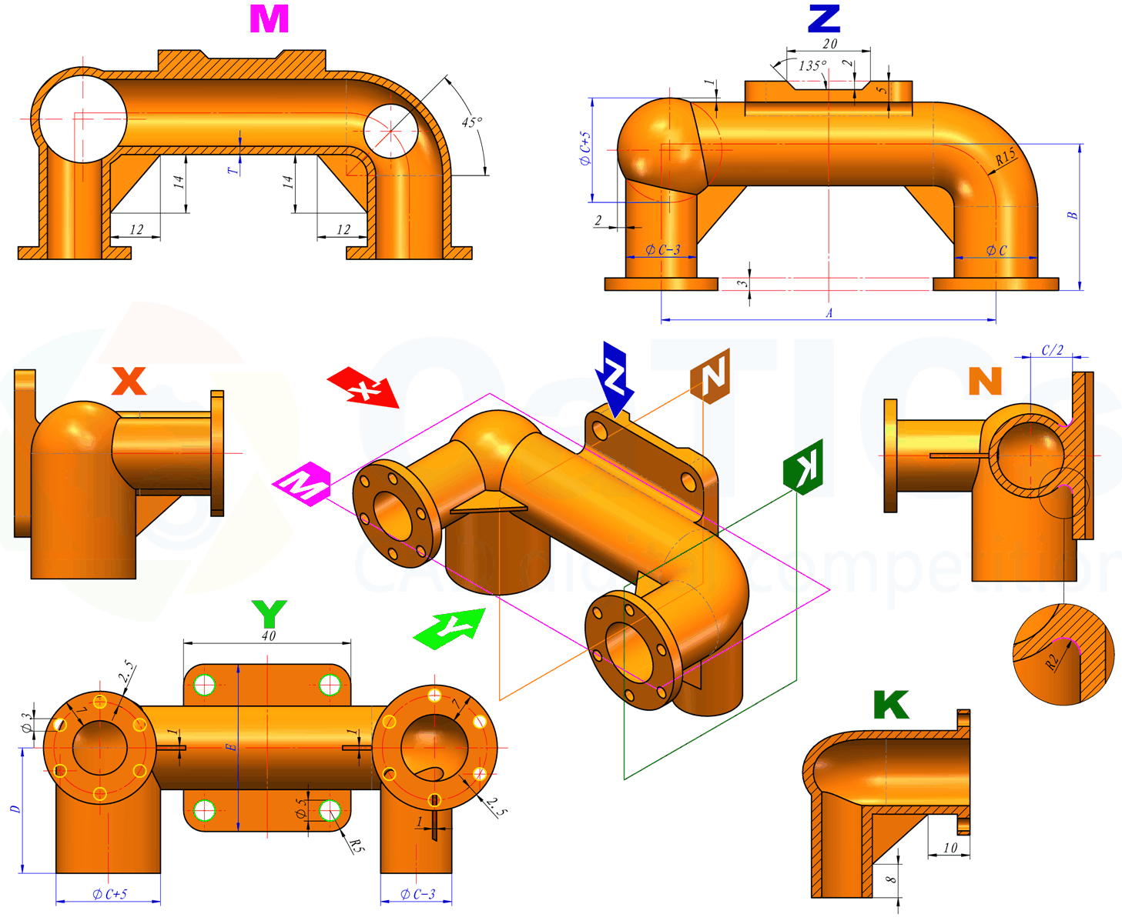

**【题目】**

**【注意】其中对称、同心、相切等几何关系。【其他】同色圆弧半径相等，未注壁厚均为T。（题图为示意图，只用于表达尺寸和几何关系，由于参数变化，其形态会有所变化。）（输入答案时请精确到小数点后两位）**

**【参数】**

**A=80 B=35 C=20 D=30 E=40 T=2**

**【问题】**

**1、请问模型体积是多少？**

**【答案】**

**1、28988.44（与标准答案相对误差在正负0.5%以内视为正确）**

**3D11-M4**

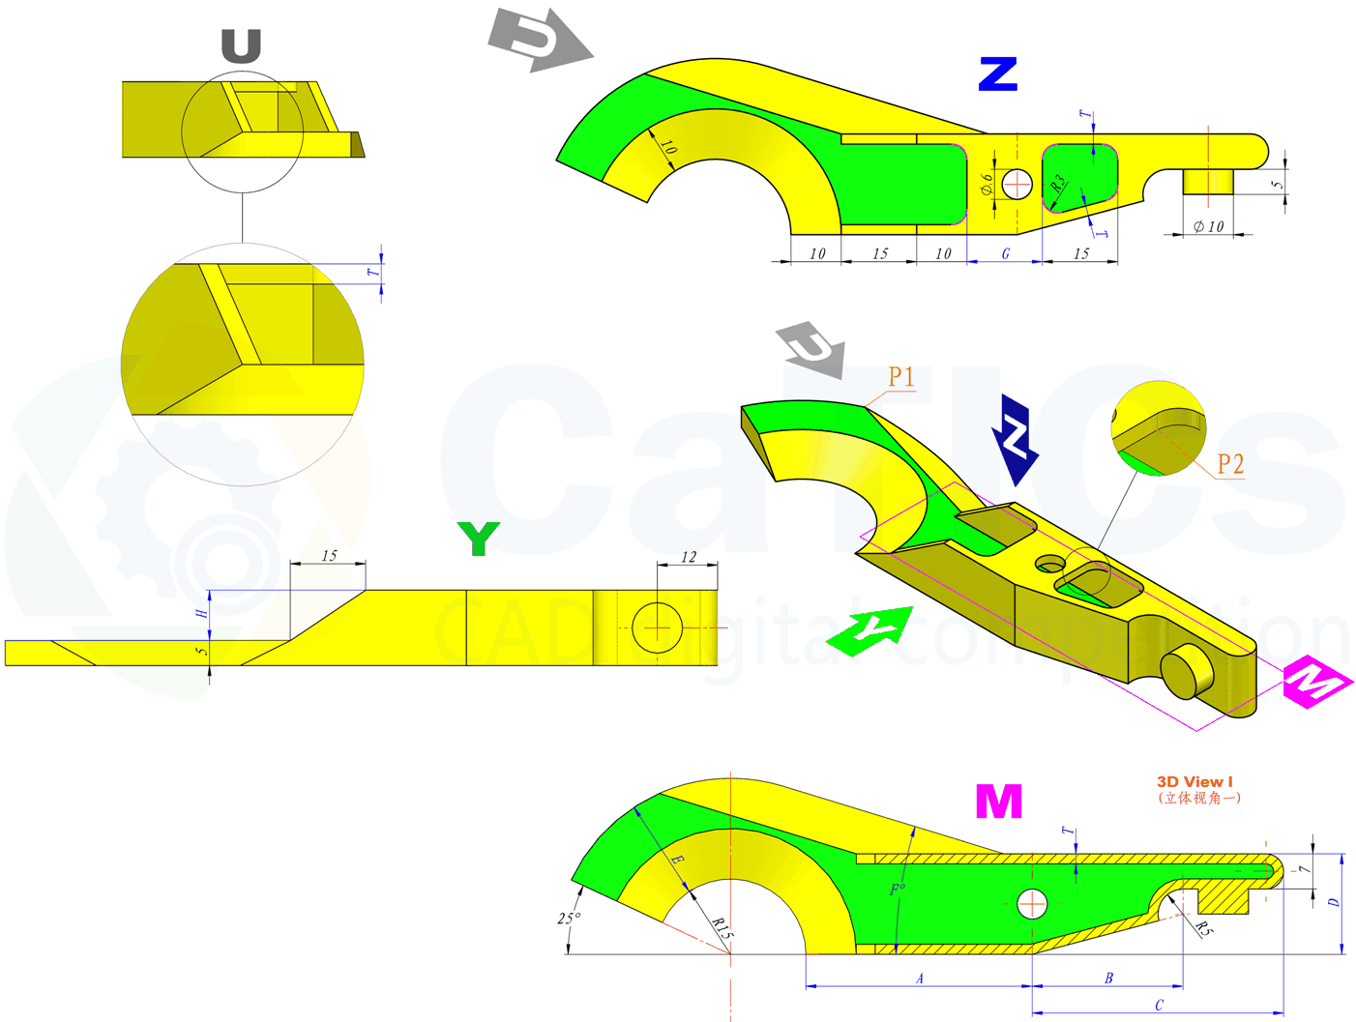

**【题目】**

**【注意】其中重合、相切、对称等几何关系。【其他】同色圆弧半径相等，未注壁厚为T。（题图为示意图，只用于表达尺寸和几何关系，由于参数变化，其形态会有所变化。）（输入答案时请精确到小数点后两位）**

**【参数】**

**A=45 B=30 C=50 D=20 E=20 F=17 G=15 H=10 T=2**

**【问题】**

**1、请问图中P1到P2的距离是多少？**

**2、请问图中绿色区域的面积是多少？**

**3、请问模型体积是多少？**

**【答案】**

**1、81.40**

**2、1297.48**

**3、14975.26**

**（与标准答案相对误差在正负0.5%以内视为正确）**

**3D11-M5**

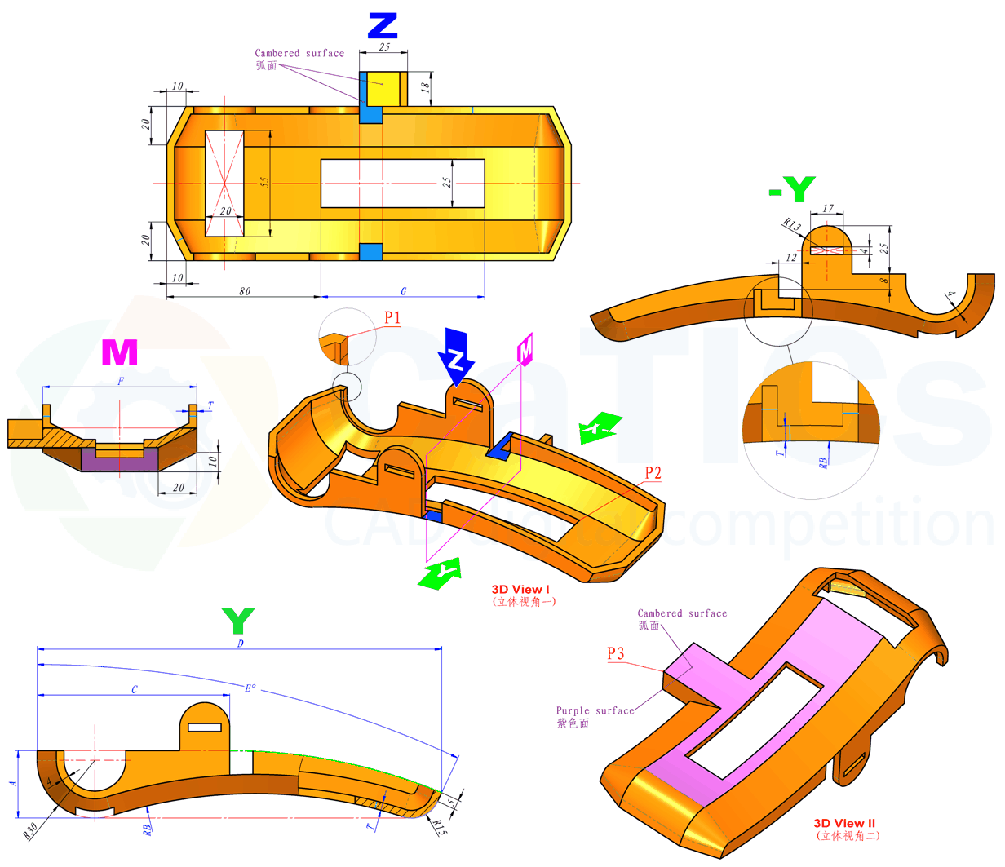

**【题目】**

**【注意】其中对称、相切等几何关系。【其他】两蓝色面共面，Y视图的两圆弧最低限象点位于同一水平线上。模型未注壁厚为T。（题图为示意图，只用于表达尺寸和几何关系，由于参数变化，其形态会有所变化。）（输入答案时请精确到小数点后两位）**

**【参数】 A=35 B=250 C=100 D=210 E=25 F=80 G=85 T=4**

**【问题】 1、请问图中P1到P2的距离是多少？**

**2、请问图中P1到P3的距离是多少？**

**3、请问图中紫色区域的面积是多少？**

**4、请问模型体积是多少？**

**【答案】1、155.29**

**2、114.70**

**3、4895.27**

**4、83703.88**

**（与标准答案相对误差在正负0.5%以内视为正确）**

**3D11-M6**

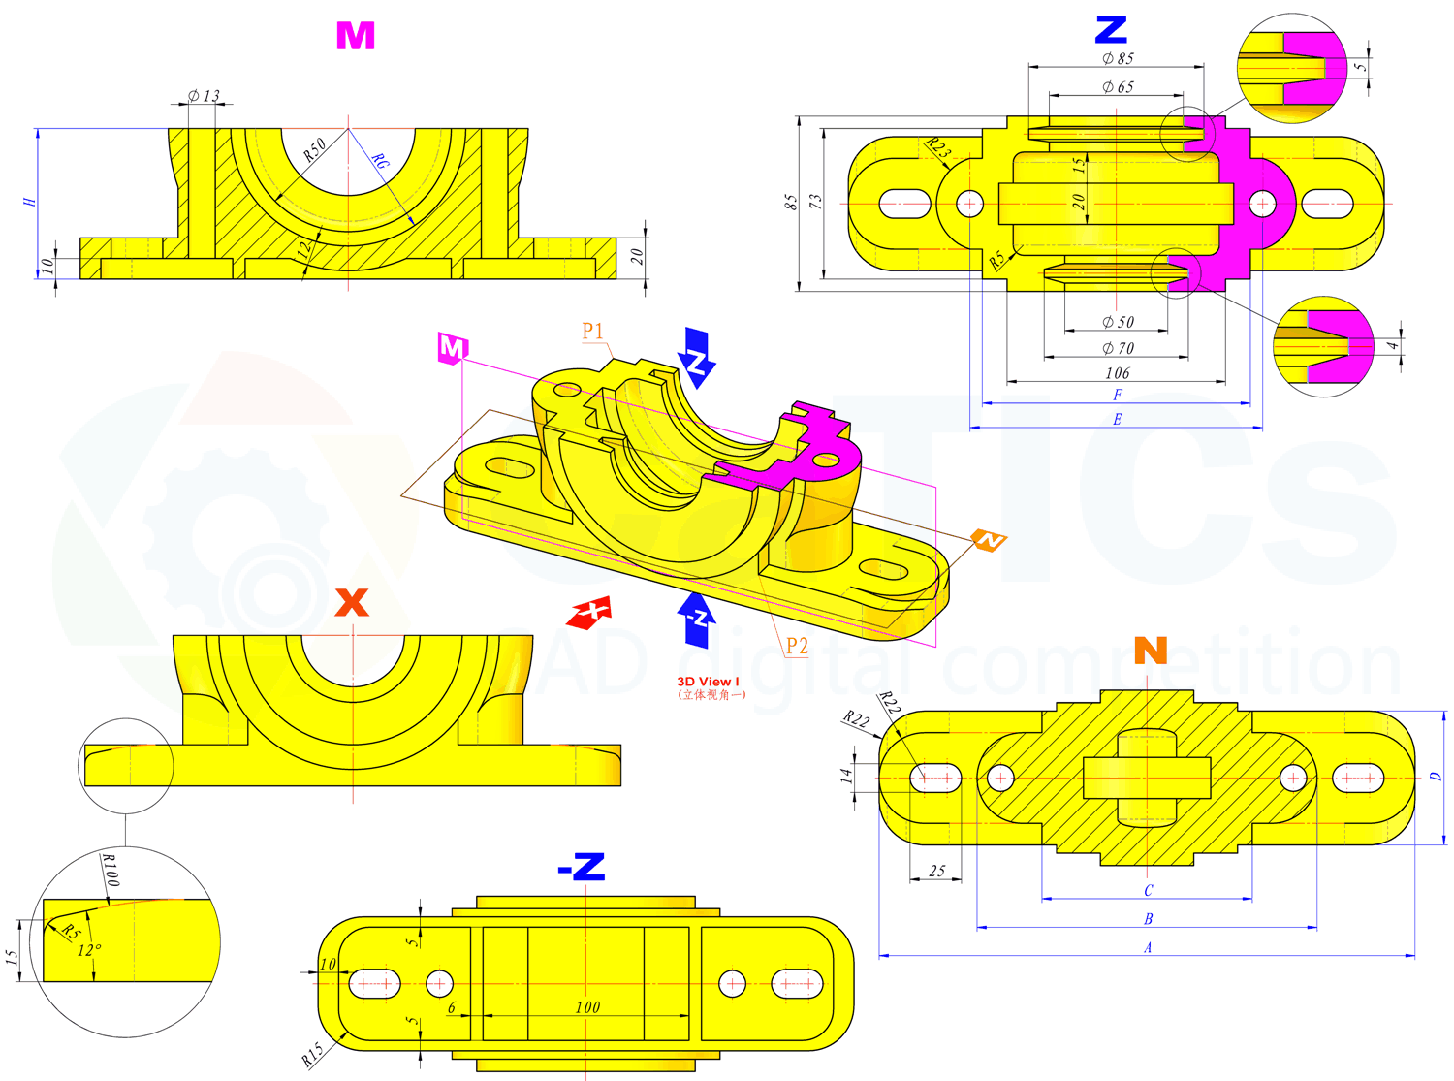

**【题目】**

**【注意】其中对称、同心等几何关系。【其他】同色短线长度相等。（题图为示意图，只用于表达尺寸和几何关系，由于参数变化，其形态会有所变化。）（输入答案时请精确到小数点后两位）**

**【参数】 A=260 B=165 C=102 D=65 E=142 F=130 G=57 H=73**

**【问题】 1、请问图中P1到P2的距离是多少？**

**2、请问图中紫色区域的面积是多少？**

**3、请问模型体积是多少？**

**【答案】1、145**

**2、2273.55**

**3、522465.78**

**（与标准答案相对误差在正负0.5%以内视为正确）**

**3D11-M7**

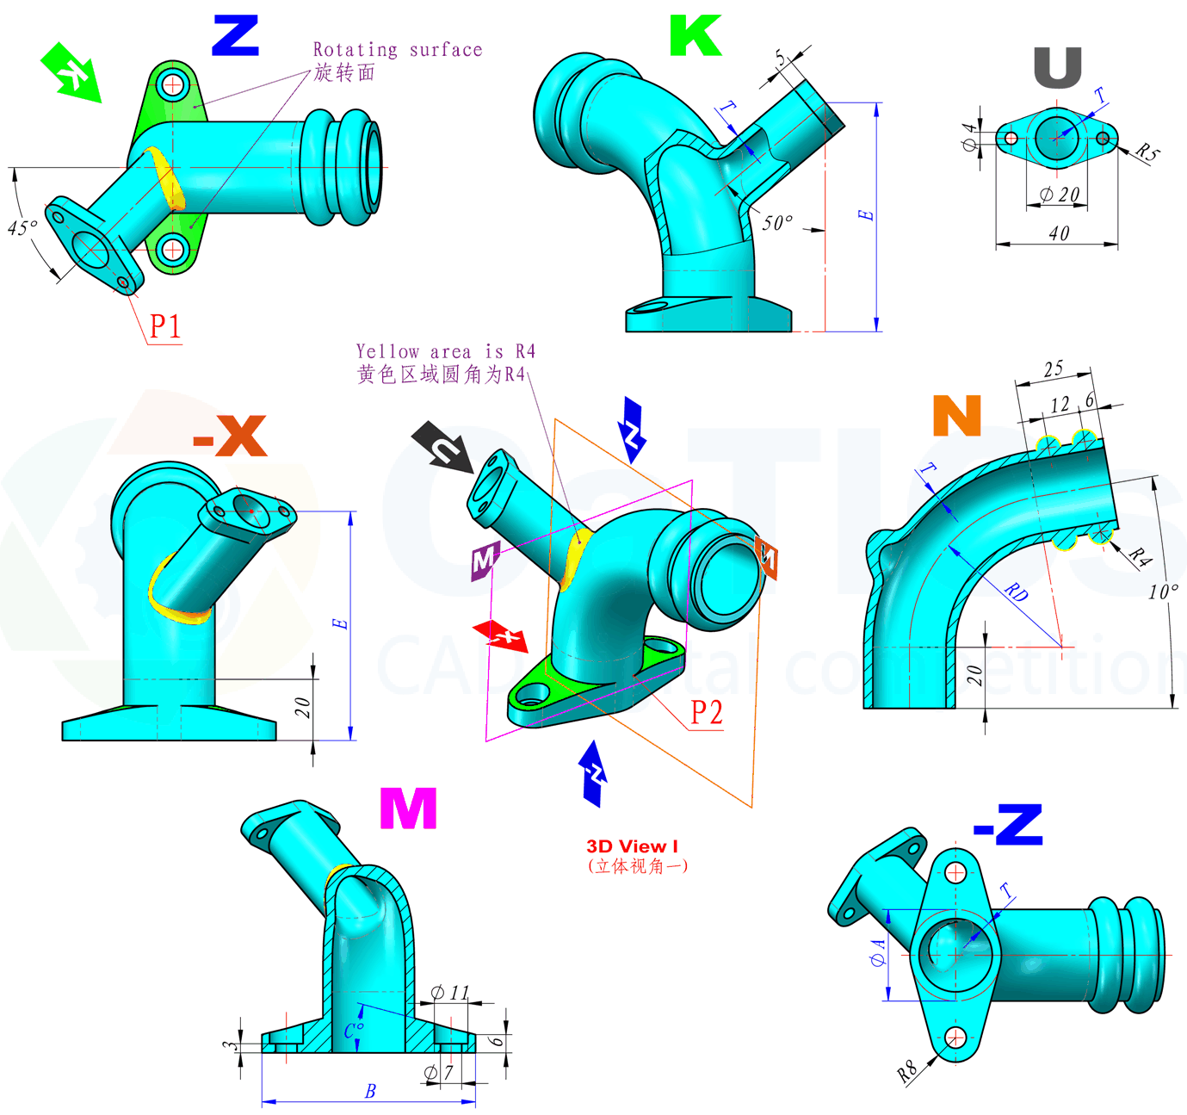

**【题目】**

**【注意】其中对称、相切等几何关系。【其他】同色圆弧半径相等。（题图为示意图，只用于表达尺寸和几何关系，由于参数变化，其形态会有所变化。）（输入答案时请精确到小数点后两位）**

**【参数】A=30 B=70 C=15 D=50 E=75 T=3**

**【问题】**

**1、请问图中P1到P2的距离是多少？**

**2、请问图中绿色区域（共两块）的面积是多少？**

**3、请问模型体积是多少？**

**【答案】**

**1、82.01**

**2、608.86**

**3、47323.95**

**（与标准答案相对误差在正负0.5%以内视为正确）**

**3D11-H1**

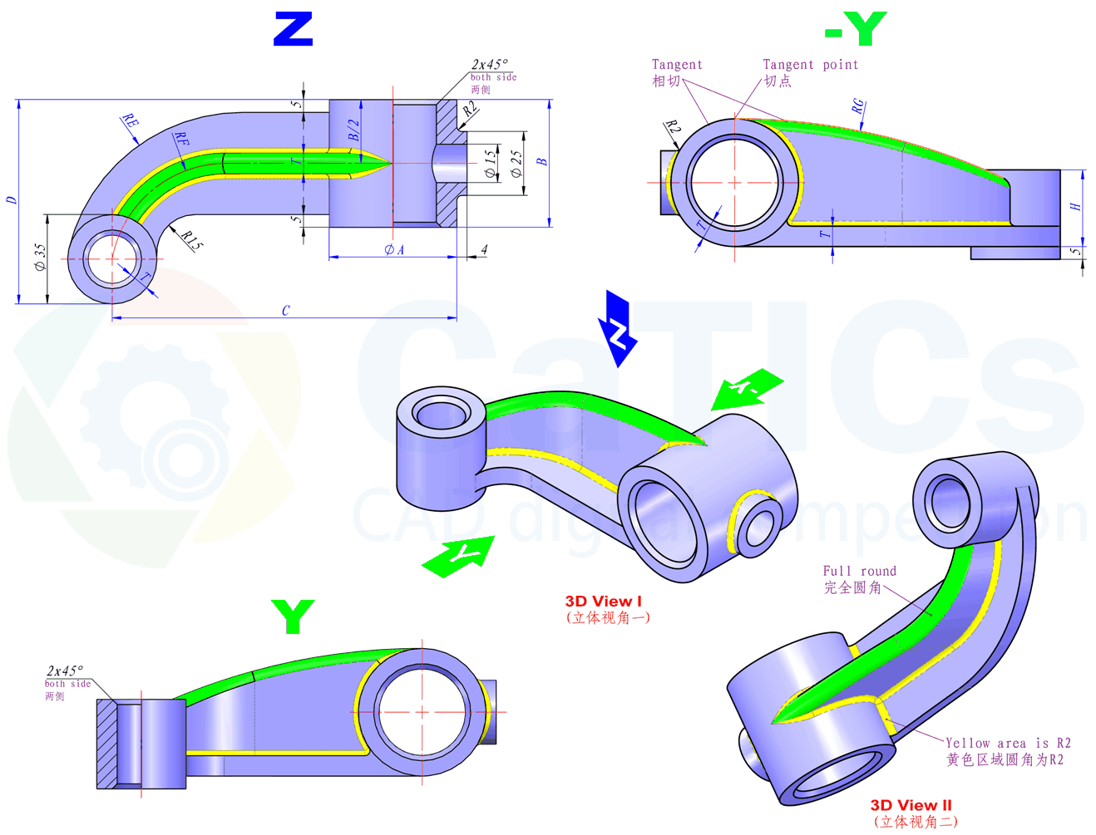

**【题目】**

**【注意】其中对称、同心、相切等几何关系。（题图为示意图，只用于表达尺寸和几何关系，由于参数变化，其形态会有所变化。）（输入答案时请精确到小数点后两位）**

**【参数】**

**A=50 B=50 C=135 D=80 E=70 F=45 G=250 H=30 T=8**

**【问题】**

**1、请问模型体积是多少？**

**【答案】**

**1、129158.780（与标准答案相对误差在正负0.5%以内视为正确）**

**3D11-H2**

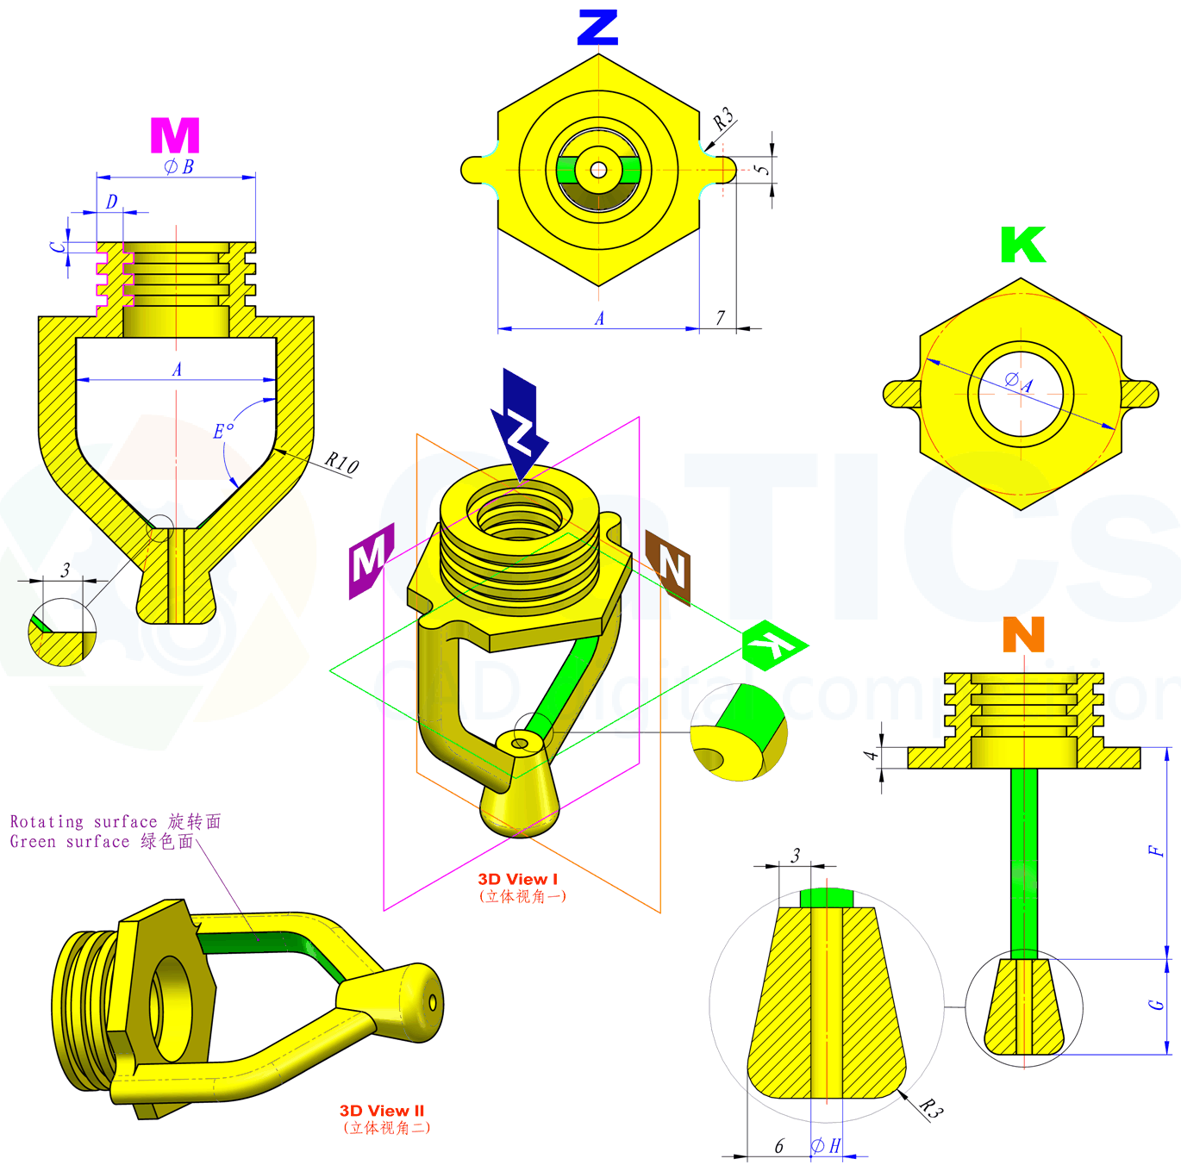

**【题目】**

**【注意】其中对称、同心、相切等几何关系。【其他】同色短线长度相等，同色圆弧半径相同。（题图为示意图，只用于表达尺寸和几何关系，由于参数变化，其形态会有所变化。）（输入答案时请精确到小数点后两位）**

**【参数】 A=38 B=30 C=2 D=5 E=135 F=40 G=18 H=3**

**【问题】 1、请问图中绿色区域（含两侧，共六块）的面积是多少？**

**2、请问模型体积是多少？**

**【答案】**

**1、419.04**

**2、14259.64**

**（与标准答案相对误差在正负0.5%以内视为正确）**

**3D11-H3**

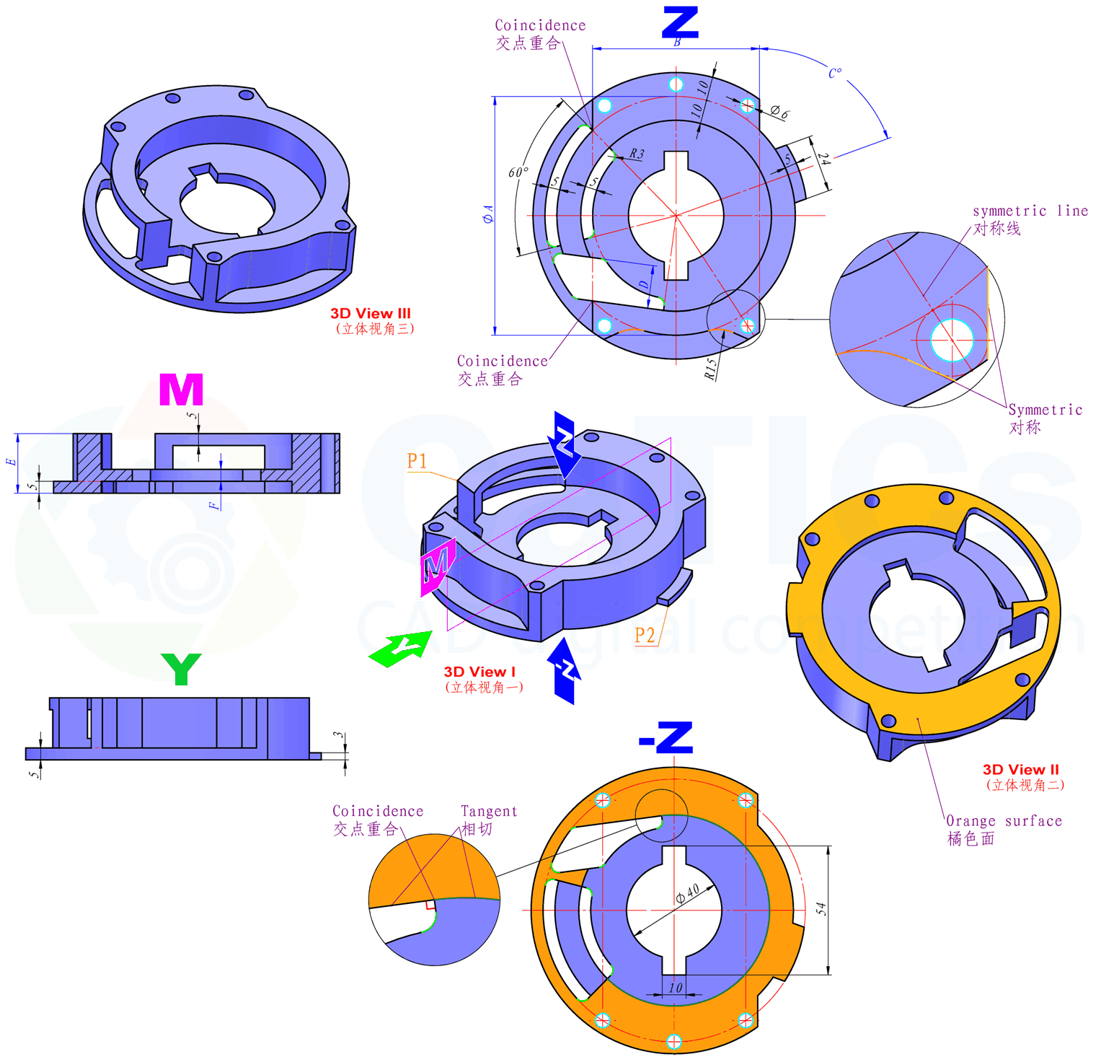

**【题目】**

**【注意】其中对称、同心、相切等几何关系。【其他】同色圆弧半径相同。（题图为示意图，只用于表达尺寸和几何关系，由于参数变化，其形态会有所变化。）（输入答案时请精确到小数点后两位）**

**【参数】 A=100 B=70 C=70 D=18 E=25 F=5**

**【问题】 1、请问图中P1到P2的距离是多少？**

**2、请问图中橘色区域的面积是多少？**

**3、请问模型体积是多少？**

**【答案】 1、107.45**

**2、4171.91**

**3、98452.99**

**（与标准答案相对误差在正负0.5%以内视为正确）**

**3D11-H4**

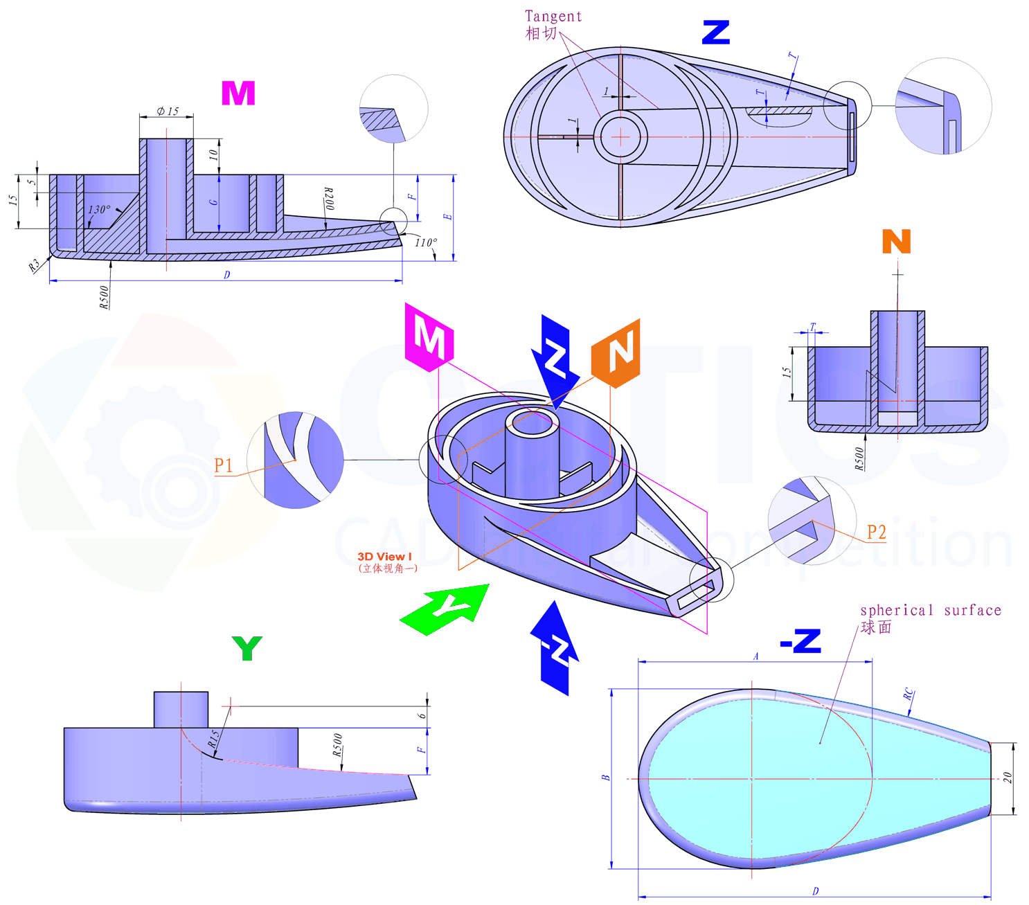

**【题目】**

**【注意】其中对称、同心、相切等几何关系。【其他】未注壁厚均为T。（题图为示意图，只用于表达尺寸和几何关系，由于参数变化，其形态会有所变化。）（输入答案时请精确到小数点后两位）**

**【参数】**

**A=65 B=50 C=300 D=98 E=24 F=13 G=16 T=2**

**【问题】**

**1、请问图中P1到P2的距离是多少？**

**2、请问图中浅蓝色区域的面积是多少？**

**3、请问模型体积是多少？**

**【答案】**

**1、84.47**

**2、3134.87**

**3、26174.76**

**（与标准答案相对误差在正负0.5%以内视为正确）**

**3D11-H5**

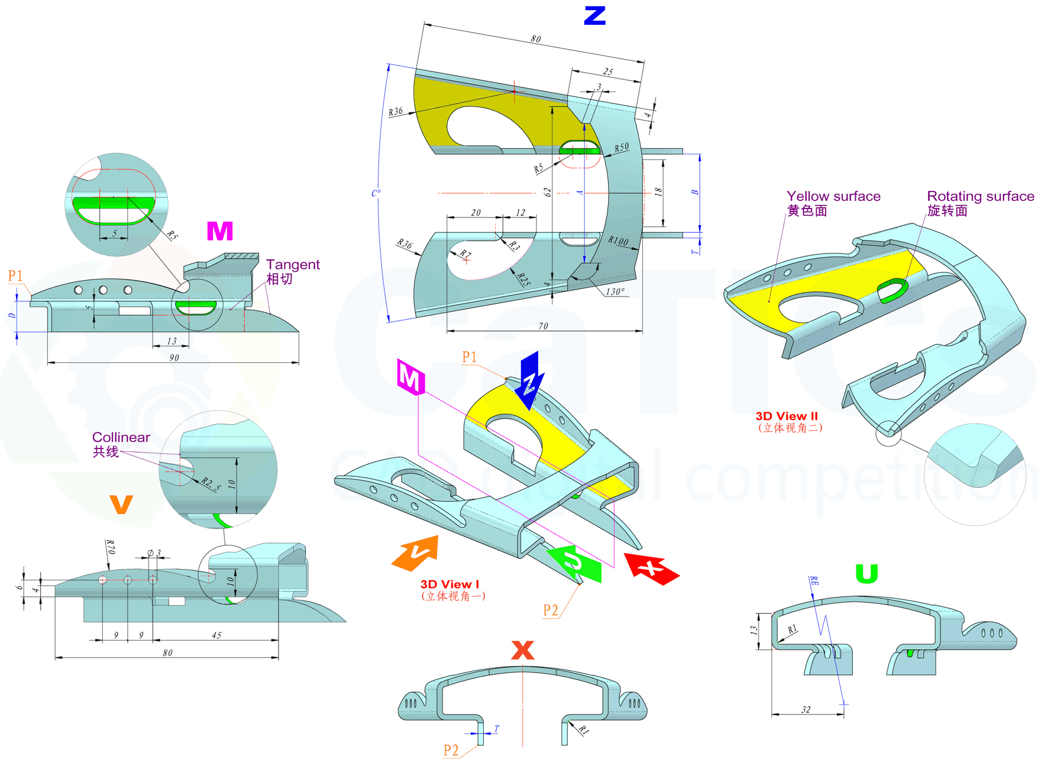

**【题目】**

**【注意】其中对称、同心、相切等几何关系。【其他】同色圆弧半径相等，未注壁厚均为T。（题图为示意图，只用于表达尺寸和几何关系，由于参数变化，其形态会有所变化。）（输入答案时请精确到小数点后两位）**

**【参数】**

**A=50 B=28 C=20 D=11 E=85 T=1**

**【问题】**

**1、请问图中P1到P2的距离是多少？**

**2、请问图中黄色区域的面积是多少？**

**3、请问模型体积是多少？**

**【答案】**

**1、114.34**

**2、1125.89**

**3、6374.96**

**（与标准答案相对误差在正负0.5%以内视为正确）**

**3D11-H6**

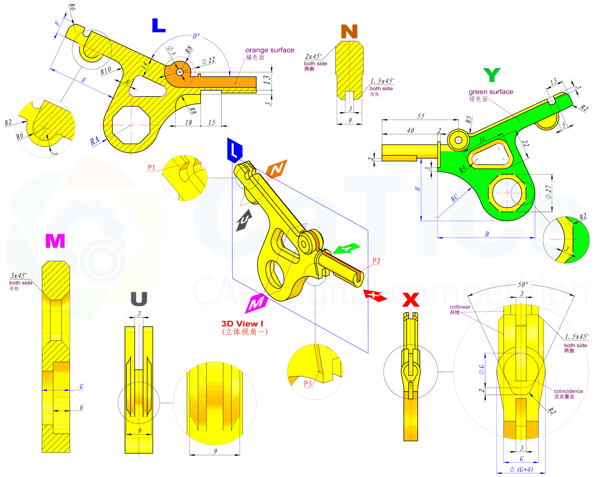

**【题目】**

**【注意】其中对称、同心、相切等几何关系。【其他】同色短线长度相等，同色圆弧半径相等。（题图为示意图，只用于表达尺寸和几何关系，由于参数变化，其形态会有所变化。）（输入答案时请精确到小数点后两位）**

**【参数】 A=20 B=70 C=33 D=155 E=50 F=12 G=10 H=45**

**【问题】 1、请问图中P1到P2的距离是多少？**

**2、请问图中P2到P3的距离是多少？**

**3、请问图中橘黄色区域的面积是多少？**

**4、请问图中绿色区域的面积是多少？**

**5、请问模型体积是多少？**

**【答案】 1、128.08**

**2、45.54**

**3、647.59**

**4、2132.42**

**5、29665.97**

**（与标准答案相对误差在正负0.5%以内视为正确）**

**3D11-H7**

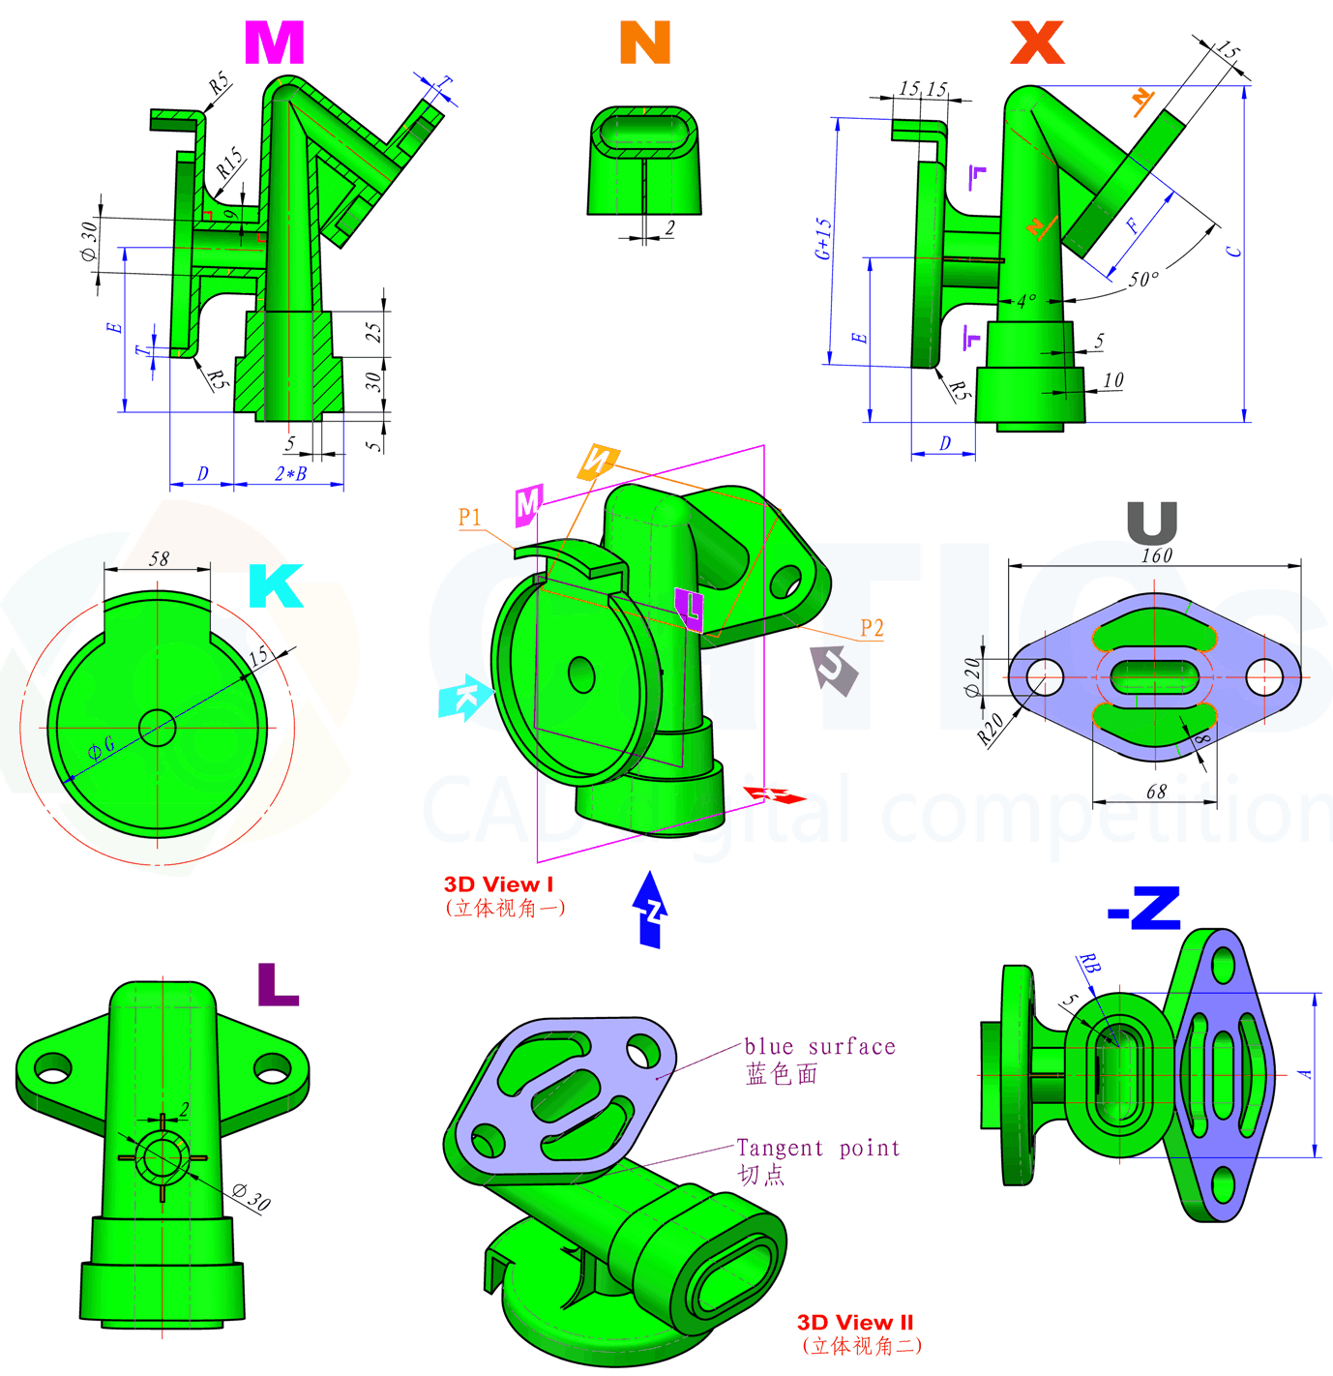

**【注意】其中对称、同心、相切等几何关系。【其他】同色短线长度相等，同色圆弧半径相同。（题图为示意图，只用于表达尺寸和几何关系，由于参数变化，其形态会有所变化。）（输入答案时请精确到小数点后两位）**

**【参数】A=90 B=30 C=184 D=35 E=90 F=60 G=120 T=3.4**

**【问题】1、请问图中P1到P2的距离是多少？**

**2、请问图中蓝色区域的面积是多少？**

**3、请问模型体积是多少？**

**【答案】1、162.81**

**2、6203.91**

**3、379739.86**

**（与标准答案相对误差在正负0.5%以内视为正确）**